BỘ LAO ĐỘNG – THƯƠNG BINH VÀ XÃ HỘI
TỔNG CỤC GIÁO DỤC NGHỀ NGHIỆP

TÀI LIỆU DẠY HỌC
MÔN TIN HỌC
TRONG CHƯƠNG TRÌNH ĐÀO TẠO TRÌNH ĐỘ CAO ĐẲNG
(Kèm theo Công văn số 147/TCGDNN-ĐTCQ ngày 22 tháng 01 năm 2020
của Tổng cục Giáo dục nghề nghiệp)

MỤC LỤC

Chương V. SỬ DỤNG TRÌNH CHIẾU CƠ BẢN 172
5.1. Kiến thức cơ bản về bài thuyết trình 172
5.1.1. Khái niệm bài thuyết trình 172
5.1.1.1. Khái niệm 172
5.1.1.2. Các yếu tố ảnh hưởng đến chất lượng thuyết trình 172
5.1.1.3. Một số chỉ dẫn để tạo nên một bài thuyết trình tốt 173
5.1.2. Các bước cơ bản để tạo một bài thuyết trình 173
5.2. Sử dụng phần mềm Microsoft PowerPoint 173
5.2.1. Các thao tác tạo trình chiếu cơ bản 173
5.2.1.1. Giới thiệu Microsoft PowerPoint 173
5.2.1.2. Tạo một bài thuyết trình cơ bản 173
5.2.1.3. Các thao tác trên slide 174
5.2.1.4. Chèn Picture 181
5.2.1.5. Chèn Shape, WordArt và Textbox 181
5.2.1.6. Chèn Table, Chart, SmartArt 184
5.2.1.7. Chèn Audio, Video 187
5.2.2. Hiệu ứng, trình chiếu và in bài thuyết trình 190
5.2.2.1. Tạo các hiệu ứng hoạt hình cho đối tượng 190
5.2.2.2. Tạo các hiệu ứng chuyển slide 194
5.2.2.3. Cách thực hiện một trình diễn 196
5.2.2.4. Lặp lại trình diễn 197
5.2.2.5. In bài thuyết trình 197
Chương VI. SỬ DỤNG INTERNET CƠ BẢN 210
6.1. Kiến thức cơ bản về Internet 210
6.1.1. Tổng quan về Internet 210
6.1.1.1. Tổng quan 210
6.1.1.2. Lịch sử phát triển 211
6.1.2. Dịch vụ WWW (World Wide Web) 211
6.1.3. Bảo mật khi làm việc với Internet 212
6.1.3.1. Sử dụng phần mềm Antivirus tin cậy 212
6.1.3.2. Sử dụng tính năng UAC trên Windows 212
6.1.3.3. Sử dụng tường lửa trên Windows 213
6.1.3.4. Cập nhật các phiên bản vá lỗi trên Windows 214
6.1.3.5. Duyệt Web với chế độ ẩn danh 215
6.2. Khai thác và sử dụng Internet 215
6.2.1. Sử dụng trình duyệt Web 215
6.2.1.1. Thao tác duyệt web cơ bản 215
6.2.1.2. Thiết đặt (setting) 216
6.2.1.3. Chuyển hướng từ nguồn nội dung Internet này qua nguồn khác 228
6.2.1.4. Đánh dấu 228
6.2.2. Sử dụng Web 228
6.2.2.1. Biểu mẫu và sử dụng một số dịch vụ công 228
6.2.2.2. Tìm kiếm, bộ tìm kiếm (máy tìm kiếm) 229
6.2.2.3. Lưu nội dung 232
6.2.2.4. In 233
6.2.3. Thư điện tử (Email) 233
6.2.3.1. Khái niệm thư điện tử 233
6.2.3.2. Viết và gửi thư điện tử 234
6.2.3.3. Nhận và trả lời thư điện tử 240
6.2.3.4. Quản lý và nâng cao hiệu quả sử dụng thư điện tử 241
6.3. Một số dạng truyền thông số thông dụng 253
6.3.1. Dịch vụ nhắn tin tức thời 253
6.3.1.1. Khái niệm nhắn tin tức thời 253
6.3.1.2. Lợi ích và các nguy cơ tiềm ẩn của nhắn tin tức thời 254
6.3.1.3. Đàm thoại dùng giao thức Internet (VoIP) 254
6.3.2. Cộng đồng trực tuyến 255
6.3.2.1. Cộng đồng mạng xã hội 255
6.3.2.2. Các cộng đồng trực tuyến khác 256
6.3.3. Thương mại điện tử và ngân hàng điện tử 257
6.3.3.1. Thương mại điện tử 257
6.3.3.2. Ngân hàng điện tử 258
6.4. Kiến thức cơ bản về an toàn và bảo mật thông tin trên mạng 260
6.4.1. Nguồn gốc các nguy cơ đối với việc đảm bảo an toàn dữ liệu và thông tin 260
6.4.1.1. Thực trạng hiện nay 260
6.4.1.2. Nguyên nhân dẫn đến mất an toàn thông tin 261
6.4.2. Tác dụng và hạn chế chung của phần mềm diệt virus, phần mềm an ninh mạng 263
6.4.2.1. Phân loại các phần mềm diệt Virus 263
6.4.2.2. Tác dụng chung của phần mềm diệt Virus, phần mềm an ninh mạng 263
6.4.2.3. Hạn chế chung của phần mềm diệt Virus, phần mềm an ninh mạng 265
6.4.3. An toàn thông tin khi sử dụng các loại thiết bị di động và máy tính trên Internet 266
6.4.4. An toàn khi sử dụng mạng xã hội 268
TÀI LIỆU THAM KHẢO 275

Chương V. SỬ DỤNG TRÌNH CHIẾU CƠ BẢN

MỤC TIÊU
Học xong chương này, người học có khả năng:
- Trình bày được một số kiến thức cơ bản về sử dụng máy tính và sử dụng phần mềm Microsoft PowerPoint 2019 trong việc thiết kế và trình chiếu thông tin.
- Sử dụng được phần mềm trình chiếu Microsoft PowerPoint 2019 để soạn thảo nội dung, thiết kế và trình chiếu các nội dung cần thiết cho một bài thuyết trình thông thường.

5.1. Kiến thức cơ bản về bài thuyết trình

5.1.1. Khái niệm bài thuyết trình

5.1.1.1. Khái niệm
Thuyết trình là sự trình bày những nhận định, quan điểm, chiến lược, kiến thức chuyên môn...nhằm thuyết phục khán giả chấp thuận, đồng tình với những chủ đề và thông tin được nghe. Như vậy, thuyết trình là quá trình truyền đạt thông tin nhằm đạt được các mục tiêu cụ thể: hiểu, tạo dựng quan hệ và thực hiện.

5.1.1.2. Các yếu tố ảnh hưởng đến chất lượng thuyết trình
Chuẩn bị không chu đáo:
Sự chuẩn bị không chỉ là về nội dung mà còn phải có sự chuẩn bị về tâm lý. Để tránh được tình trạng này, không nên chủ quan mà cần phải có sự chuẩn bị trước càng chu đáo càng tốt. Chuẩn bị càng kỹ thì tỉ lệ thành công của buổi thuyết trình càng cao.
Không đánh giá đúng khán giả:
Khán giả là yếu tố quan trọng ảnh hưởng đến sự thành công của bài thuyết trình. Nếu người thuyết trình không tìm hiểu thông tin, đặc điểm của khán giả như: giới tính, tầng lớp, trình độ, nghề nghiệp,…thì sẽ không xác định được phương pháp tác động phù hợp.
Thiếu tự tin:
Thông thường, đa số chúng ta đều cảm thấy bối rối, căng thẳng trước khi thuyết trình. Đây chính là cơ chế tự vệ của cơ thể nên chúng ta không cần quá lo lắng. Có khi, chính sự căng thẳng này lại giúp cho chúng ta nỗ lực nhiều hơn khi thuyết trình và góp phần nâng cao hiệu quả của bài thuyết trình. Tuy nhiên, nếu không biết kiểm soát, chế ngự sự lo lắng thì nó có thể tác động tiêu cực đến bài thuyết trình.

5.1.1.3. Một số chỉ dẫn để tạo nên một bài thuyết trình tốt
Bài thuyết trình tốt cần có: Nội dung, cấu trúc, tổng thể và yếu tố con người.
Chuẩn bị cho bài thuyết trình
Nội dung: Cần nhiều thời gian để nghiên cứu kỹ về chủ đề, đề tài và phát triển thành các ý tưởng.
Cách tổ chức: Sắp xếp các ý tưởng vào các phần mở bài, thân bài, kết luận một cách logic.
Tab ghi chú: Làm các tấm card ghi chú những ý chính sẽ nói trong bài diễn văn. Chúng sẽ giúp bạn nhớ lại nhanh chóng các ý chính mà không cần phải đọc nhiều.
Thực hành: Cần phải thực tập nhiều lần trước ngày thuyết trình để bài thuyết trình thành công và hiệu quả.

5.1.2. Các bước cơ bản để tạo một bài thuyết trình
- Xác định mục tiêu thuyết trình.
- Thiết kế, biên tập nội dung các trang của bài thuyết trình.
- Lưu và xuất bản (publish) nội dung bài thuyết trình.
- Thực hiện việc thuyết trình bằng một công cụ trình chiếu.

5.2. Sử dụng phần mềm Microsoft PowerPoint

5.2.1. Các thao tác tạo trình chiếu cơ bản

5.2.1.1. Giới thiệu Microsoft PowerPoint
Microsoft Powerpoint 2019 hỗ trợ người dùng tạo nên các bài thuyết trình sinh động và lôi cuốn.
Giao diện Powerpoint 2019 được phát triển từ phiên bản 2007 với các Ribbon sẽ mang lại nhiều tiện lợi và với nhiều tính năng mới giúp tạo nên bài thuyết trình sinh động, hấp dẫn và trực quan một cách nhanh chóng.

5.2.1.2. Tạo một bài thuyết trình cơ bản
Tạo một bài thuyết trình rỗng: Vào tab File New Blank presentation

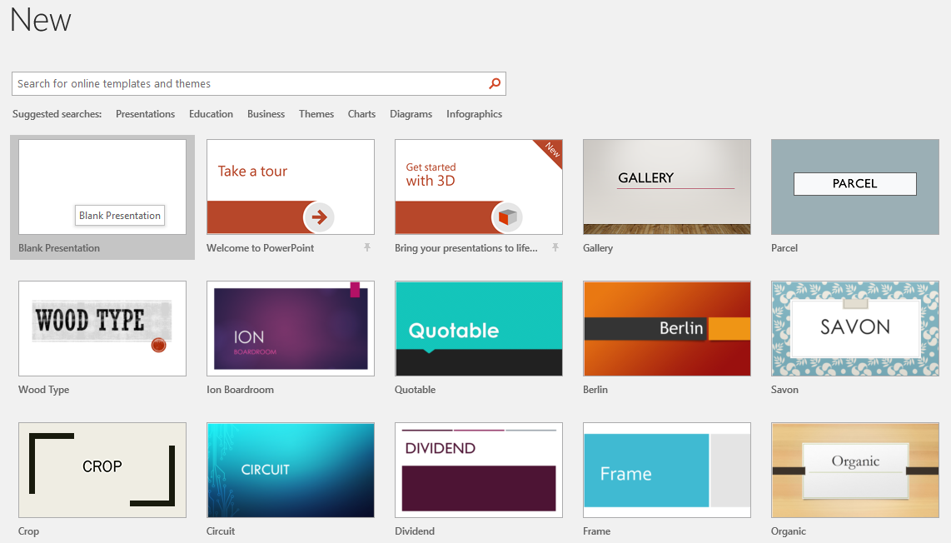
Hình 5.1. Một số Sample templates
Tạo bài thuyết trình từ mẫu có sẵn: vào tab File New Chọn một mẫu thiết kế từ danh sách bên dưới và xem hình minh họa phía bên phải cửa sổ.
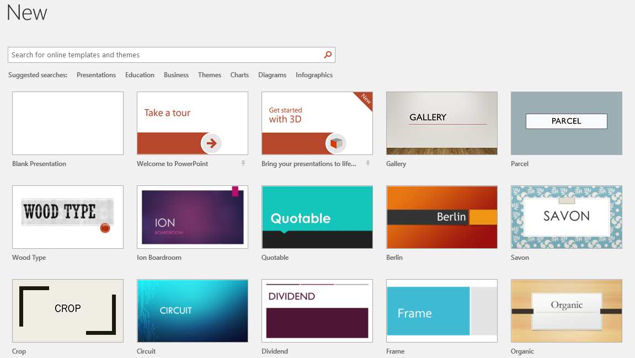
Hình 5.2. Một số Sample templates

5.2.1.3. Các thao tác trên slide
Khi tạo mới bài thuyết trình, PowerPoint chèn sẵn slide tựa đề với hai hộp văn bản trống gọi là các placeholder. Đây là các placeholder dùng để nhập văn bản. Ngoài ra, PowerPoint còn có nhiều loại placeholder khác để chèn hình ảnh, SmartArt, bảng biểu, đồ thị,…
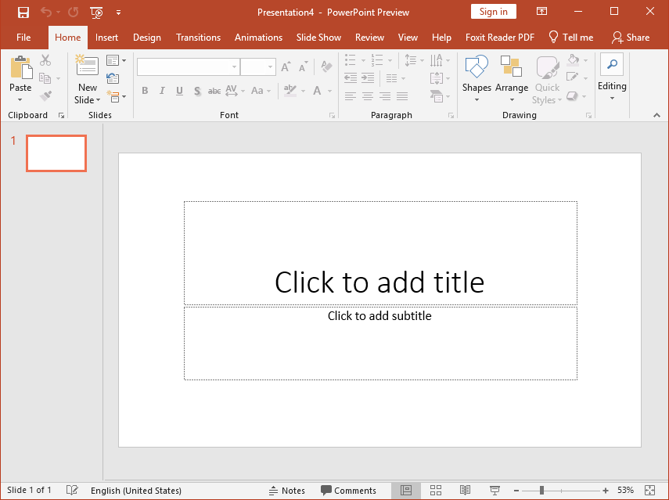
Các placeholder
Ngăn Slides
Hình 5.3. Slide tựa đề bài thuyết trình với hai placeholder
Có nhiều kiểu bố trí các placeholder trên slide mà PowerPoint xây dựng sẵn được gọi là các Layout. Tùy theo nội dung cần xây dựng cho slide mà bạnchọn kiểu Layout phù hợp.
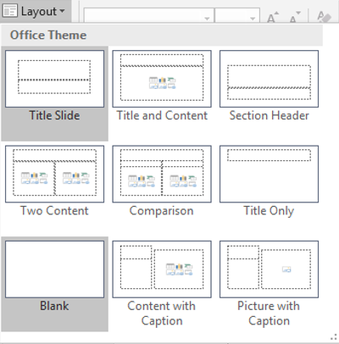
Hình 5.4. Các kiểu layout của slide
Chèn slide mới:
- Chọn tab Slides trong chế độ Normal View và nhấp chuột vào dưới slide đầu tiên do PowerPoint tự tạo ra khi chúng ta tạo bài thuyết trình mới. Khi đó, chúng ta sẽ thấy một đường nằm ngang nhấp nháy cho biết đó là vị trí mà slide mới sẽ được chèn vào.
- Vào tab Home chọn nhóm Slides
- Chọn nút New Slide, hộp chứa các kiểu layout xuất hiện
- Chọn một kiểu layout, slide mới sẽ được chèn vào bài thuyết trình theo kiểu layout vừa chọn.
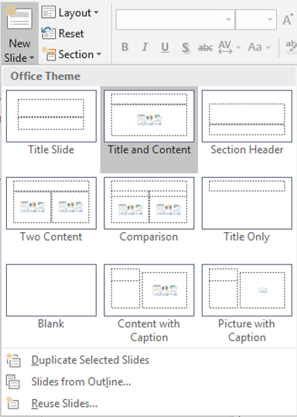
Hình 5.5. Chèn slide
Sao chép slide (nhân bản)
- Trong chế độ Normal View, chọn các slide trong tab Slides muốn sao chép
- Nhấp phải chuột lên một trong số các slide đang chọn để mở thực đơn ngữ cảnh
- Chọn Duplicate Slide từ danh sách lệnh
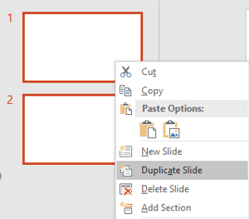
Hình 5.6. Sao chép slide

Thay đổi layout cho slide:
- Trong chế độ Normal View, chọn các slide trong tab Slides muốn sao chép
- Chọn slide cần thay đổi layout
- Vào tab Home | nhóm Slides | chọn nút Layout
- Chọn kiểu layout mới cho slide

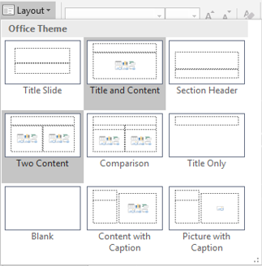
Hình 5.7. Thay đổi layout cho slide

Thay đổi vị trí các slide
- Trong chế độ Normal View, chọn slide trong tab Slides muốn sắp xếp
- Dùng chuột kéo slide đến vị trí mới trong tab Slides và thả chuột
- Slide sẽ xuất hiện ở vị trí mới.
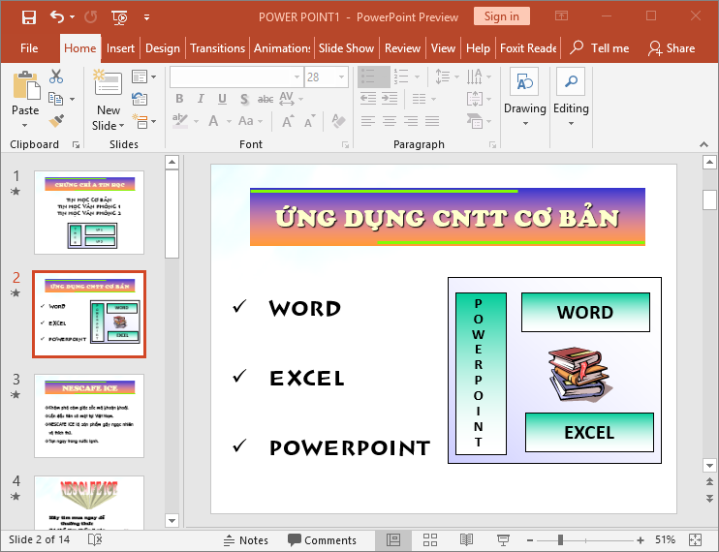
Hình 5.8. Sắp xếp slide
Xóa slide
- Trong chế độ Normal View, chọn slide trong tab Slides muốn xóa
- Chọn phím Delete trên bàn phím để xóa slide hoặc nhấp phải chuột lên slide và chọn Delete Slide
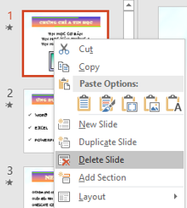
Hình 5.9. Xóa slide

Phục hồi slide về thiết lập layout mặc định:
- Trong chế độ Normal View, chọn slide bị biến đổi layout. Ví dụ: placeholder trong slide bên dưới bị lệch và bạn cần trả nó về đúng vị trí mặc định của layout.
- Vào tab Home, đến nhóm Slides
- Chọn
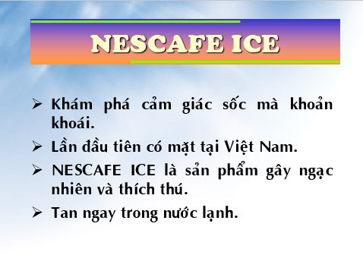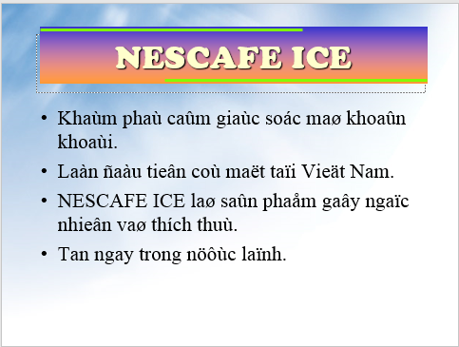
Hình 5.10. Trả layout về thiết lập mặc định
Nhóm các slide vào các section:
- Trong chế độ Normal View, chọn slide muốn tách thành Section mới
- Vào tab Home, đến nhóm Slides
- Chọn và chọn Add Section

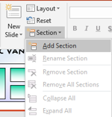
Hình 5.11. Chèn section

Đặt tên cho section
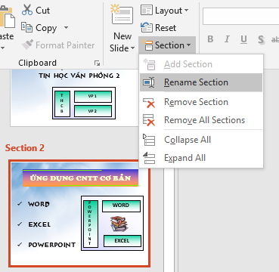 | 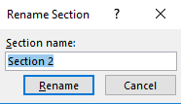
Hình 5.12. Đặt tên cho section
Xóa section
- Trong chế độ Normal View, chọn Section muốn xóa
- Vào tab Home, đến nhóm Slides
- Chọn nút Section và chọn Remove Section
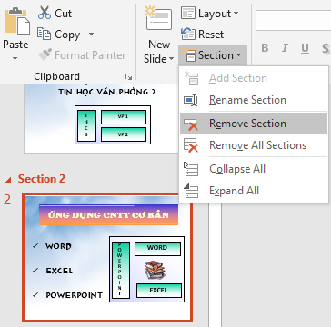
Hình 5.13. Xóa section

5.2.1.4. Chèn Picture
Vào tab Insert chọn biểu tượng Pictures như sau:

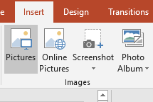
Hình 5.14. Chèn Picture
Hoặc vào trong slide, tại nhóm Images chọn Insert Picture from File
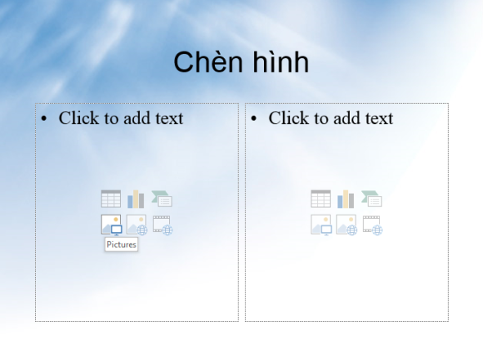
Hình 5.15. Chèn Pictures từ trong slide

5.2.1.5. Chèn Shape, WordArt và Textbox
Vào tab Home, tại nhóm Slides chọn New Slide.
Chọn kiểu layout là Title and Content. Nhập tựa đề cho slide là “Chụp hình màn hình đưa vào slide”
Hình 5.16. Chèn Title and Content
Vào tab Insert, nhóm Illustrations, chọn Shape, chọn kiểu mũi tên Right Arrow
Hình 5.17. Chèn Shape
Vào tab Insert, nhóm Text, chọn nút Textbox và vẽ một hộp văn bản trên slide. Sau đó, nhập vào “Đây là vùng màn hình PowerPoint vừa chụp bằng công cụ Screenshot của PowerPoint”.
Hình 5.18. Chèn Textbox
Vào tab Insert, nhóm Text, chọn nút WordArt, chọn màu sắc cho WordArt
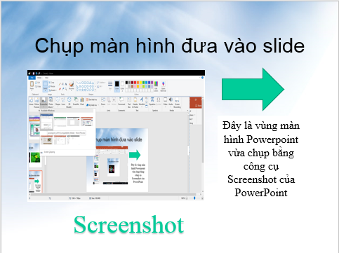
Hình 5.19 Chèn WordArt
Nhập chuỗi “Screenshot” tại hộp Your text here
Hình 5.20. Chèn Screenshot

5.2.1.6. Chèn Table, Chart, SmartArt
Chèn Table
- Vào tab Home, tại nhóm Slides chọn New Slide
- Chọn kiểu layout là Title and Content. Nhập tựa đề cho slide là “5 phần mềm tạo bài thuyết trình tốt nhất”
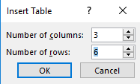
Hình 5.21. Chèn số dòng, số cột
- Chọn Insert Table trong placeholder bên dưới. Hộp thoại Insert Table xuất hiện, khai báo số dòng 6 tại Number of columns và số cột 3 tại Number of rows
- Chọn OK để chèn bảng vào slide
- Thu nhỏ chiều rộng các cột để chuẩn bị nhập nội dung vào slide
- Điều chỉnh chiều rộng của cột bằng cách di chuyển chuột vào đường lưới dọc của bảng. Khi thấy chuột biến thành mũi tên 2 chiều () thì giữ trái chuột và kéo qua trái để thu nhỏ cột hoặc kéo sang phải để mở rộng cột.
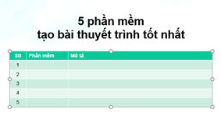
Hình 5.22. Nhập dòng tiêu đề cho bảng

- Nhập các dòng nội dung của bảng
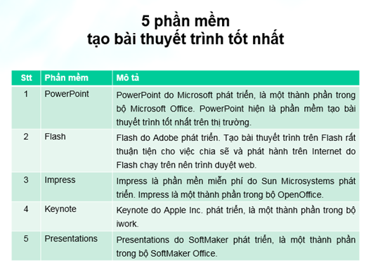
Hình 5.23
Chèn Chart
- Vào tab Home, tại nhóm Slides chọn New Slide.
- Chọn kiểu layout là Title and Content. Nhập tựa đề cho slide là “Thị phần trình duyệt 2018”
- Chọn Insert Chart trong hộp thoại Insert Chart
- Chọn nhóm đồ thị là Pie từ danh sách bên trái hộp thoại Insert Chart và chọn kiểu đồ thị là Exploded pie in 3-D.
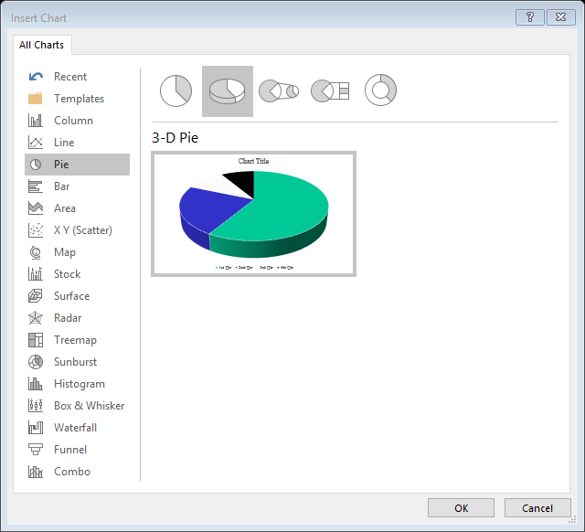
Hình 5.24. Chèn đồ thị

Chèn SmartArt
Có rất nhiều kiểu SmartArt dựng sẵn trong Microsoft PowerPoint. Các kiểu được phân loại vào các nhóm rất thuận tiện cho người dùng tìm kiếm và sử dụng.
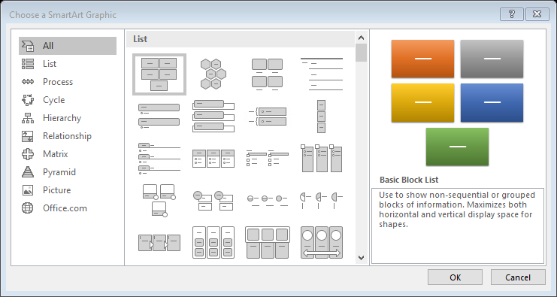
Hình 5.25. Các kiểu SmartArt dựng sẵn
- Vào tab Home, tại nhóm Slides chọn New Slide
- Chọn kiểu layout là Title and Content. Nhập tựa đề cho slide là “Chèn SmartArt vào slide
- Vào tab Insert, nhóm Images, chọn SmartArt
- Cửa sổ Choose a SmartArt Graphic xuất hiện, chọn nhóm kiểu là Picture, chọn kiểu Circular Picture Callout và chọn nút Ok để chèn vào slide.
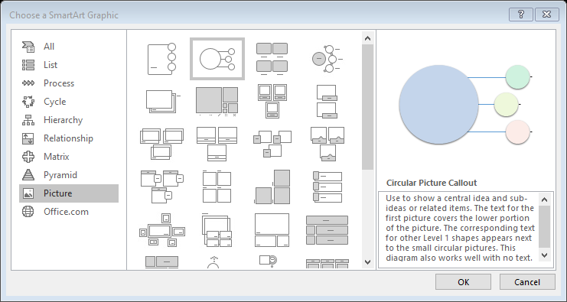
Hình 5.26. Chèn SmartArt Graphic

5.2.1.7. Chèn Audio, Video
Microsoft PowerPoint cho phép chúng ta chèn rất nhiều định dạng nhạc khác nhau vào slide, thông thường chúng ta chèn định dạng.mp3 hay .wma vào slide vì chúng cho chất lượng tốt và có kích thước tập tin nhỏ.
- Từ slide “Chèn SmartArt vào slide” ở phần trên
- Vào tab Insert, nhóm Media, chọn Audio
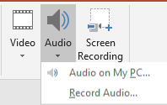
Hình 5.27. Chèn nhóm Media
Chọn Audio on My PC, hộp thoại Insert Audio xuất hiện
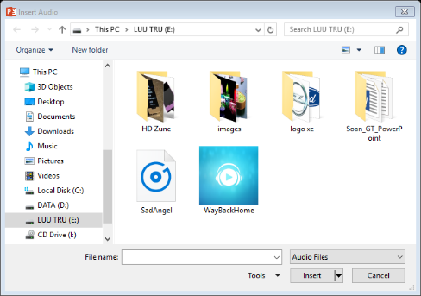
Hình 5.28 Chèn Audio

- Chọn tập tin âm thanh đang lưu trữ trên máy và chọn nút Insert để chèn vào slide. Một biểu tượng hình loa xuất hiện trên slide đại diện cho tập tin âm thanh.
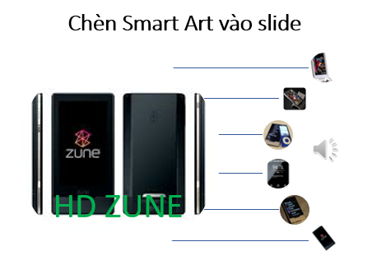
Hình 5.29 Chèn SmartArt
- Ngoài ra, chúng ta có thể chèn âm thanh từ các nguồn khác như là thư viện Clip Art Audio hoặc ghi âm với tính năng Record Audio.
- Với tính năng Trim Audio, chúng ta có thể cắt bỏ bớt các đoạn âm thanh không cần thiết và chỉ chừa lại một phần của tập tin âm thanh. Chúng ta chọn vào biểu tượng hình loa trên slide và vào tab Playback, nhóm Editing, chọn lệnh Trim Audio
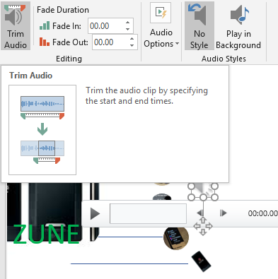
Hình 5.30. Cắt Audio
Thiết lập đoạn âm thanh cần lấy tại Start Time và End Time và chọn nút OK sau khi hoàn tất.
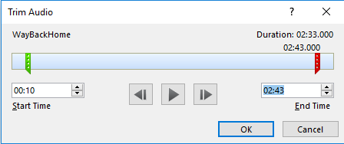
Hình 5.31. Cắt đoạn âm thanh
Nhúng Video
- Tạo Slide mới với kiểu layout là Two Content
- Vào tab Home, tại nhóm Slides chọn New Slide.
- Chọn kiểu layout là Title and Content. Nhập tựa đề cho slide là “Chèn video vào slide”
- Mở hộp thoại Insert Video
- Nhấp chuột vào Insert Media Clip trong placeholder bên trái. Hộp thoại Insert Video xuất hiện.

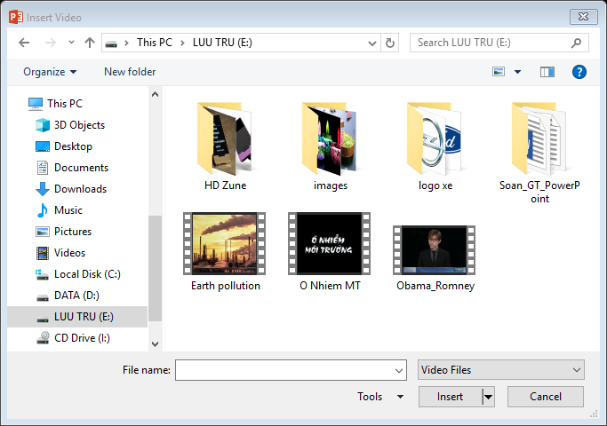
Hình 5.32. Chèn Video
Chèn Video vào Slide: Tìm đến thư mục chứa video, chọn video và chọn nút Insert để chèn vào slide hoặc chọn nút xổ xuống tại nút Insert và chọn Link to file để chỉ liên kết với video mà không nhúng vào bài thuyết trình. Chèn Video với định dạng .mp4 vào Slide
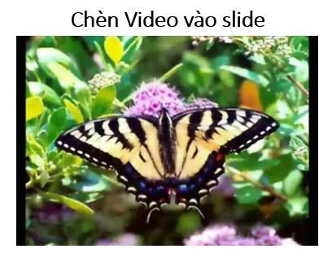
Hình 5.33. Chèn mp4

5.2.2. Hiệu ứng, trình chiếu và in bài thuyết trình
Các hiệu ứng và hoạt hình cho các đối tượng trên slide là cách tốt nhất giúp chọn mạnh vào các thông tin cung cấp trên slide, điều khiển dòng thông tin trong bài thuyết trình và giúp người xem cảm thấy thích thú hơn. Powerpoint cung cấp rất nhiều hiệu ứng và được chia thành 4 nhóm:
- Entrance: các đối tượng được áp dụng hiệu ứng này sẽ xuất hiện trên slide hoặc có xu hướng di chuyển từ bên ngoài vào trong slide.
- Exit: các đối tượng được áp dụng hiệu ứng này sẽ biến mất khỏi slide hoặc có xu hướng di chuyển từ trong slide ra khỏi slide.
- Emphasis: chọn mạnh nội dung được áp dụng hiệu ứng này.
- Motion Paths: hiệu ứng làm cho các đối tượng di chuyển theo một đường đi được quy định trước.

5.2.2.1. Tạo các hiệu ứng hoạt hình cho đối tượng
Hiệu ứng cho văn bản: Văn bản (Textbox) là đối tượng được sử dụng nhiều nhất trong bài thuyết trình. Do vậy, Powerpoint xây dựng sẵn rất nhiều kiểu hiệu ứng rất thú vị cho đối tượng này và có thể thiết lập hiệu ứng trên từng dòng, từng chữ hoặc từng ký tự trong đoạn văn bản.
Chọn hộp văn bản: Trong chế độ Normal View, chọn hộp văn bản cần thiết lập hiệu ứng.
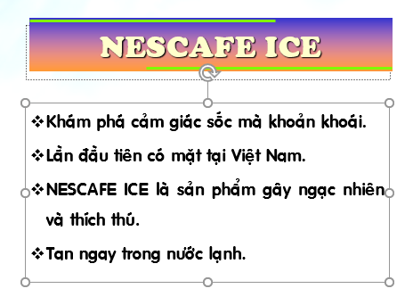
Hình 5.34. Chọn hộp văn bản
Chọn các hiệu ứng mặc định: Vào tab Animations, trong nhóm Animation, chọn nút More để mở rộng danh mục các hiệu ứng
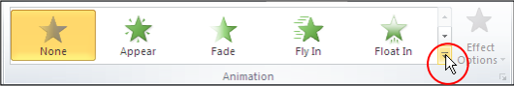
Hình 5.35. Chọn các hiệu ứng
Chọn kiểu hiệu ứng Fly In: Sử dụng hiệu ứng Entrance với kiểu Fly in trong hộp Animation Styles
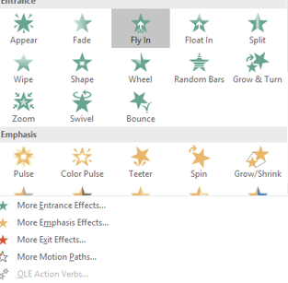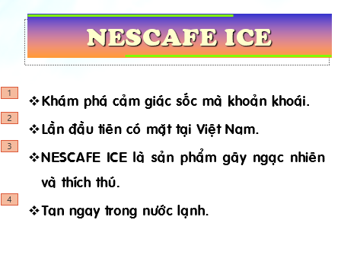
Hình 5.36. Chọn Animation Styles
Chọn kiểu hiệu ứng: Chọn nút Effect Options trong nhóm Animation và chọn kiểu Fly In từ danh sách. Sau đó, drag chuột lên các kiểu của hiệu ứng Fly In và xem kết quả thể hiện trên slide trước khi quyết định chọn.
Thay đổi kiểu hiệu ứng: Nếu thấy các kiểu hiệu ứng trong Animation Styles còn quá ít, chọn nút More Entrance Effects… Khi đó, hộp thoại Change Entrance Effect xuất hiện cung cấp với hơn 30 kiểu hiệu ứng khác.
- Tích chọn Preview Effect ( ) rồi nhấp chuột lên tên các hiệu ứng và xem kết quả thể hiện trên Slide
- Sau khi chọn được kiểu hiệu ứng vừa ý thì chọn nút OK.
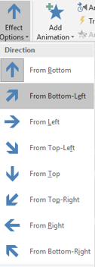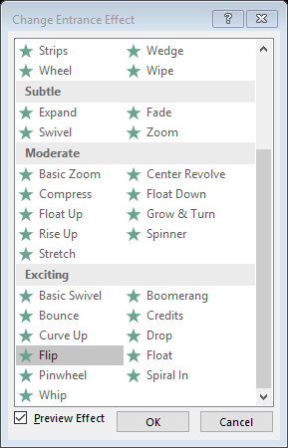
Hình 5.37. Chọn hiệu ứng Flip
Hiệu ứng cho hình ảnh, Shape, WordArt
Chọn hình cần tạo hiệu ứng
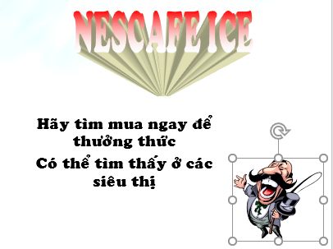
Hình 5.38. Chọn hiệu ứng cho WordArt
Chọn các hiệu ứng cho hình
Vào tab Animations, trong nhóm Animation, chọn một hiệu ứng từ Animation Style
Chọn nút Effect Options trong nhóm Animation và chọn kiểu Circle từ danh sách.
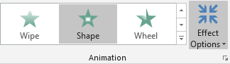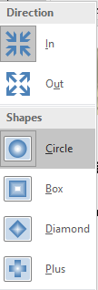
Hình 5.39. Chọn hiệu ứng Circle
Thay đổi kiểu hiệu ứng: Nếu thấy các kiểu hiệu ứng trong Animation Styles còn quá ít, chọn nút More Entrance Effects… Khi đó, hộp thoại Change Emphasis Effect xuất hiện cung cấp với hơn 20 kiểu hiệu ứng khác.
- Tích chọn Preview Effect ( ) rồi nhấp chuột lên tên các hiệu ứng và xem kết quả thể hiện trên Slide
- Sau khi chọn được kiểu hiệu ứng vừa ý thì chọn nút OK.
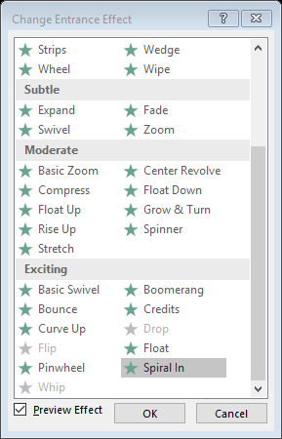
Hình 5.40. Nhấn OK
Hiệu ứng cho SmartArt
- SmartArt kiểu danh sách:
  - Chọn SmartArt dạng danh sách
  - Chọn các hiệu ứng cho SmartArt
  - Vào ngăn Animations, trong nhóm Animation, chọn một hiệu ứng từ Animation Style
  - Thay đổi kiểu hiệu ứng
  - Có thể chọn thêm các kiểu hiệu ứng trong Animation Styles chọn nút More Entrance Effects…Khi đó, hộp thoại Change Entrance Effect xuất hiện và chọn kiểu Pinwheel tại nhóm Exciting và chọn Ok
  - Tích chọn Preview Effect () rồi nhấp chuột lên tên các hiệu ứng và xem kết quả thể hiện trên Slide
  - Sau khi chọn được kiểu hiệu ứng vừa ý thì chọn nút OK.
  - Định thời gian cho SmartArt: Chọn nút Effect Options trong nhóm Animation và chọn kiểu One by One từ danh sách.
  - Tùy chọn thêm thời gian cho hiệu ứng tại nhóm Timing.
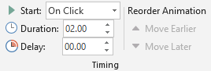
Hình 5.41. Chọn thời gian cho SmartArt danh sách
- SmartArt kiểu hình ảnh
  - Chọn SmartArt dạng hình ảnh
  - Chọn các hiệu ứng cho SmartArt
  - Vào tab Animations, trong nhóm Animation, chọn một hiệu ứng Zoom từ Animation Style
  - Định thời gian cho SmartArt: Chọn nút Effect Options trong nhóm Animation và chọn kiểu One by One từ danh sách.
  - Tùy chọn thêm thời gian cho hiệu ứng tại nhóm Timing.
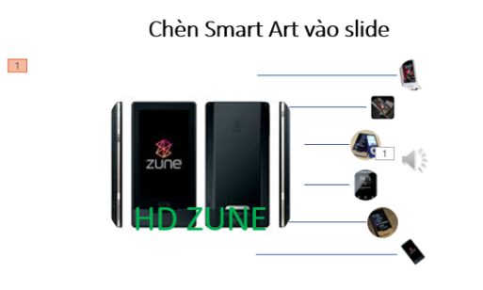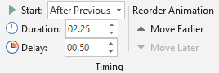
Hình 5.42. Chọn thời gian cho SmartArt kiểu hình ảnh

5.2.2.2. Tạo các hiệu ứng chuyển slide
Microsoft PowerPoint cung cấp nhiều hiệu ứng chuyển từ slide này sang slide khác rất hấp dẫn khi trình chiếu đặc biệt là các hiệu ứng 3D.
- Mở bài thuyết trình cần áp dụng hiệu ứng chuyển slide.
- Chọn slide cần áp dụng hiệu ứng chuyển slide
- Chọn các hiệu ứng mặc định
- Vào tab Transitions, trong nhóm Transition to this slide, chọn kiểu hiệu ứng Doors trong danh mục
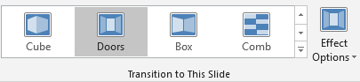
Hình 5.43. Chọn hiệu ứng Door
- Chọn lệnh Effect Options và tùy chọn thêm cho hiệu ứng Doors vừa chọn
- Tùy chọn thời gian cho Transition
  - Chuyển đến nhóm Timing để thiết lập thời gian cho hiệu ứng Transition:
  - Sound: chọn âm thanh khi chuyển slide
  - Duration: thiết lập thời gian thực thi hiệu ứng chuyển từ slide này sang slide khác.
  - On Mouse Click: chuyển sang slide khác nếu nhấp chuột trong khi trình chiếu.
  - After: thiết lập số phút, giây (mm:ss) sẽ tự động chuyển sang slide khác khi vẫn chưa có hiệu lệnh nhấp chuột. (tùy chọn này được sử dụng khi muốn xây dựng bài thuyết trình tự động trình chiếu)
  - Apply to All: áp dụng thiết lập Transition trên cho tất cả các slide trong bài thuyết trình.
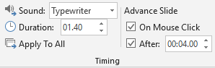
Hình 5.44. Thiết lập Transition
- Xóa hiệu ứng chuyển slide
  - Chọn 1 hay nhiều slide cần xóa hiệu ứng chuyển slide
  - Chọn None để xóa hiệu ứng chuyển slide
  - Vào tab Transitions, trong nhóm Transition to this slide, chọn None để hủy bỏ hiệu ứng chuyển slide cho các slide đang chọn
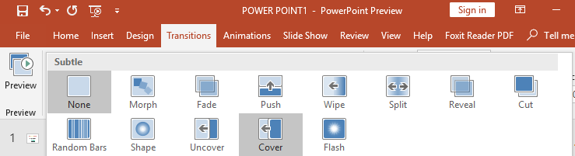
Hình 5.45. Tab Transition
Xóa tất cả hiệu ứng chuyển slide: Chuyển đến nhóm Timing, chọn Apply to All để xóa các hiệu ứng chuyển slide trong bài thuyết trình.

5.2.2.3. Cách thực hiện một trình diễn
Khi đã chuẩn bị xong bài thuyết trình, công việc còn lại là thuyết trình về đề tài báo cáo của mình trước người xem. PowerPoint cung cấp sẵn một số tính năng hỗ trợ cho việc báo cáo cũng như di chuyển dễ dàng giữa các nội dung trong khi thuyết trình. PowerPoint 2019 cung cấp thêm chức năng con trỏ laser giúp người thuyết trình trỏ hay tạo chú ý đến người xem ngay nội dung mà mình đang thuyết trình nhằm giúp họ có thể nắm bắt vấn đề tốt hơn đặc biệt là những đề tài cần thảo luận.
Nhóm Monitor
- Mở bài thuyết trình cần trình chiếu
- Tùy chọn về màn hình trình chiếu
- Vào Slide Show, nhóm Monitor để tùy chọn về màn hình
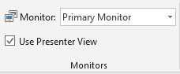
Hình 5.46. Nhóm Monitor
Trình chiếu Slide show
- Vào Slide Show, nhóm Start Slide Show và chọn lệnh:
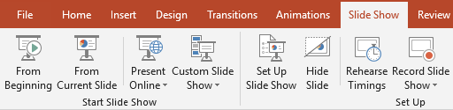
Hình 5.47. Tab Slide Show
  - From Beginning: trình chiếu báo cáo bắt đầu từ slide đầu tiên trong bài thuyết trình.
  - From Current Slide: trình chiếu báo cáo bắt đầu từ slide hiện hành
  - Present Online: trình chiếu bài thuyết trình thông qua mạng Internet cho người xem từ xa.
  - Custom Slide Show: trình chiếu từ một Custom Show trong bài. Chọn tên Custom Show để trình chiếu.

5.2.2.4. Lặp lại trình diễn
Mở tab Slide Show, chọn Set Up Show
Trong cửa sổ Set Up Show, phần Show Options, chọn Loop continuously until ESC, chọn OK
Với việc thiết lập như vậy, phần nội dung trình diễn sẽ trình chiếu lặp đi lặp lại cho tới khi bạnấn phím ESC

5.2.2.5. In bài thuyết trình
In ấn tài liệu dạng Handout thường được sử dụng dành cho người xem thuyết trình. Các bản in này chứa nội dung cơ bản về thông sẽ được trình bày khi thuyết trình. Người xem có thể đọc trước các tài liệu này để nắm sơ lược về nội dung và có thể chuẩn bị các câu hỏi để làm rõ thêm các vấn đề khi thuyết trình.
Thực hiện in ấn Handout
- Mở bài thuyết trình cần in dạng Handout.
- Vào File và chọn Print
- Chọn kiểu in 2 slide trên 1 trang Handout Vào Settings, tại Print Layout, nhóm Handouts và chọn kiểu “2 Slides”.
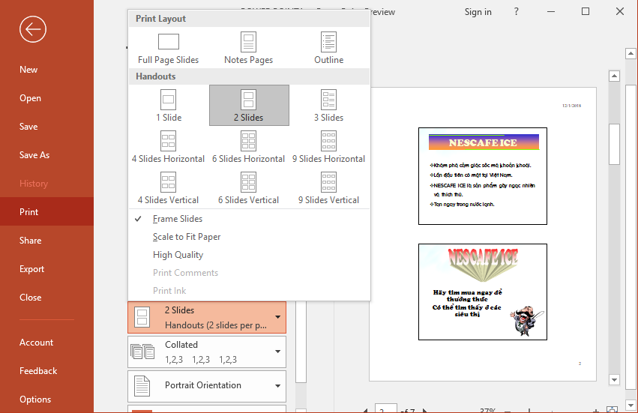
Hình 5.48. Trang Handout
- Chọn nút Print để gửi lệnh in ra máy in.
Thực hiện in ấn Slide
- Mở bài thuyết trình cần in dạng Handout.
- Vào File và chọn Print.
- Chọn kiểu layout Full Page Slides
- Vào Settings, tại Print Layout, chọn Full Page Slides Chọn nút Print để gửi lệnh in ra máy in
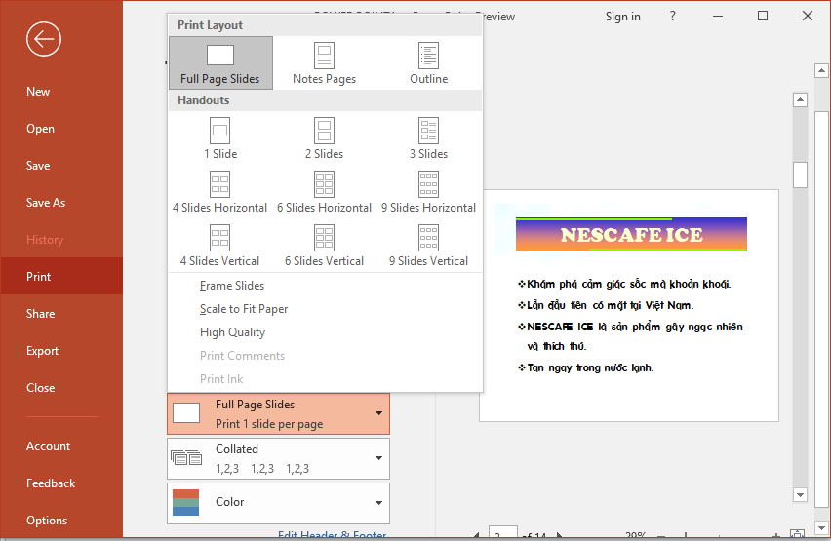
Hình 5.49. Print Layout

CÁC ĐIỂM CHÍNH
- Cách sử dụng phần mềm Microsoft Powerpoint để tạo bài thuyết trình.
- Các thao tác trên slide, chèn Picture, chèn Shapes, WordArt và Textbox, chèn Table, Chart, SmartArt, chèn Audio, Video.
- Cách thức tạo các hiệu ứng cho từng đối tượng, hiệu ứng chuyển slide.
- Cách tạo bài trình diễn và in bài thuyết trình được mô tả rất cụ thể, rõ ràng.

CÂU HỎI ÔN TẬP
Câu 1: Trong Microsoft PowerPoint 2019, khi thiết lập hiệu ứng chuyển trang (transition), lệnh “Apply to All” dùng để làm gì?
- Áp dụng hiệu ứng chuyển trang cho trang chiếu hiện hành
- Áp dụng hiệu ứng chuyển trang cho các trang chiếu hiện hành
- Áp dụng hiệu ứng chuyển trang cho trang các chiếu đang chọn
- Áp dụng hiệu ứng chuyển trang cho tất cả các trang chiếu
Câu 2: Trong Microsoft PowerPoint 2019, hiệu ứng Entrance dùng để làm gì?
- Làm đối tượng được nhấn mạnh trên trang chiếu
- Làm đối tượng xuất hiện trên trang chiếu
- Làm đối tượng biến mất khỏi trang chiếu
- Làm đối tượng chuyển động theo đường dẫn xác định
Câu 3: Trong Microsoft PowerPoint 2019, lệnh Save As sẽ lưu tập tin trình chiếu có phần mở rộng là gì?
- pow
- ppt
- pptx
- potx
Câu 4: Trong Microsoft PowerPoint 2019, chế độ hiển thị nào dưới đây cho phép thực hiện sắp xếp các trang chiếu?
- Notes Page
- Normal View
- Reading view
- Slide Sorter
Câu 5: Trong Microsoft PowerPoint 2019, sử dụng lệnh nào để ẩn một trang chiếu trong thẻ Slide Show?
- Set Up Slide Show
- Hide Slide
- Custom Slide Show
- Record Slide Show
Câu 6: Trong Microsoft PowerPoint 2019, ở thẻ Animation – Prevew, để xem trước các hiệu ứng hoạt hình trong 1 slide bạn chọn lệnh nào?
- AutoPreview
- From Beginning
- From Current Slide
- Custom Slide Show
Câu 7: Trong Microsoft PowerPoint 2019, khi tạo hiệu ứng hoạt hình, lệnh Delay có tác dụng gì?
- Thay đổi thời gian để hiệu ứng kết thúc
- Thay đổi thời gian để hiệu ứng phát âm thanh
- Thay đổi thời gian trì hoãn để hiệu ứng bắt đầu thực hiện
- Thay đổi thời gian trình diễn của một hiệu ứng
Câu 8: Trong Microsoft PowerPoint 2019, thao tác chọn Office Button\ Open để thực hiện công việc gì?
- Mở một tập tin đã có trên đĩa
- Tạo mới một tập tin để thiết kế bài trình chiếu
- Lưu lại bài trình chiếu đang thiết kế
- Lưu lại bài trình chiếu đang thiết kế với một tên khác
Câu 9: Trong Microsoft PowerPoint 2019, để thay đỏi thời gian trình diễn của một hiệu ứng chuyển trang chiếu, bạndùng lệnh gì?
- Delay
- After
- Duration
- Repeat
Câu 10: Trong Microsoft PowerPoint 2019, thao tác chọn OfficeButton\ Save as để thực hiện công việc gì?
- Mở một tập tin đã có trên đĩa
- Tạo mới một tập tin để thiết kế bài trình chiếu
- Lưu lại bài trình chiếu đang thiết kế
- Lưu lại bài trình chiếu đang thiết kế với một tên khác
Câu 11: Trong Microsoft PowerPoint 2019, tại chế độ hiển thị Normal View, khung chứa nội dung “Nhấp chuột to add notes” dùng để làm gì?
- Nhập chú thích cho cả bài trình chiếu
- Nhập chú thích cho trang chiếu
- Nhập chú thích cho các đối tượng
- Nhập chú thích cho một đối tượng
Câu 12: Trong Microsoft PowerPoint 2019, hiệu ứng Motion Paths dùng để làm gì?
- Làm xuất hiệu đối tượng trên trang chiếu
- Làm nổi bật đối tượng trên trang chiếu
- Làm đối tượng thoát ra khỏi trang chiếu
- Làm đối tượng chuyển động theo quỹ đạo xác định
Câu 13: Trong Microsoft PowerPoint 2019, loại hiệu ứng hoạt hình nào dùng để nhấn mạnh đối tượng trên trang chiếu?
- Entrance
- Emphasis
- Motion Paths
- Exit
Câu 14: Trong Microsoft PowerPoint 2019, để thực hiện kẻ khung cho hình ảnh, bạn dùng lệnh gì?
- Text Outline
- Picture Effects
- Picture Border
- Shape Outline
Câu 15: Trong Microsoft PowerPoint 2019, ở chế độ Normal View, lệnh Outline View trong nhóm Presentation View dùng để làm gì?
- Hiển thị các trang chiếu dưới dạng thu nhỏ
- Hiển thị các trang chiếu dưới dạng dàn ý
- Hiển thị các trang chiếu dưới dạng văn bản thô
- HIển thị các trang chiếu dưới dạng chú thích
Câu 16: Trong Microsoft PowerPoint 2019, lệnh nào cho phép trình chiếu từ trang chiếu hiện hành?
- From Beginning
- Custom Slide Show
- From Current Slide
- Broadcast Slide Show
Câu 17: Trong Microsoft PowerPoint 2019, thao tác chọn Home\New Slide để thực hiện công việc gì?
- Chèn thêm một Slide mới vào ngay trước Slide hiện hành
- Chèn thêm một Slide mới vào ngay sau Slide hiện hành
- Chèn thêm một Slide mới vào ngay trước Slide đầu tiên
- Chèn thêm một Slide mới vào ngay sau Slide cuối cùng
Câu 18: Trong Microsoft PowerPoint 2019, vùng Content Placeholder của trang chiếu không chứa nút lệnh nào?
- (Insert Table)
- (Insert WordArt)
- (Insert Chart)
- (Insert Video)
Câu 19: Trong Microsoft PowerPoint 2019, biểu tượng nào cho phép thay đổi bố cục của Slide đã chọn?
Câu 20: Trong Microsoft PowerPoint 2019, bố cục tiêu đề và nội dung là kiểu nào dưới đây?
- Title and Content
- Title Only
- Title Slide
- Title and Text

Đáp án:
Câu 1: D  Câu 2: B  Câu 3: C  Câu 4: D  Câu 5: B | Câu 6: A  Câu 7: C  Câu 8: A  Câu 9: C  Câu 10: D | Câu 11: B  Câu 12: D  Câu 13: B  Câu 14: D  Câu 15: B | Câu 16: D  Câu 17: B  Câu 18: B  Câu 19: A  Câu 20: A

BÀI TẬP
Bài 1:
- Khởi động Microsoft PowerPoint 2019, lần lượt Nhấp chuột vào các thẻ trên Ribbon, quan sát và nhận xét cách bố trí các lệnh trong các thẻ
- Tạo một bài thuyết trình trống đặt tên là BT1PowerPoint.pptx. Trong slide đầu tiên của bài thuyết trình nhập vào nội dung như sau:
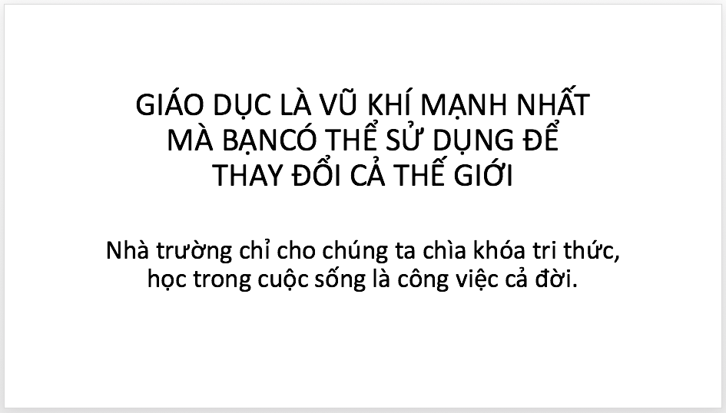

- Lưu và đóng tập tin BT1PowerPoint.pptx.
- Tạo một bài thuyết trình từ mẫu có sẵn (sample template) chọn mẫu Project Status Report lưu bài thuyết trình với tên là Project Status Report.pptx. Quan sát lần lượt các slide và cho biết nội dung của bài thuyết trình này có những đối tượng nào?
- Mở bài Project Status Report.pptx ở các chế độ Normal, Slide Sorter, Reading View. Với mỗi chế độ hiển thị hãy quan sát và nhận xét sự khác nhau.
- Mở bài Project Status Report.pptx ở chế độ Slide show và duyệt qua toàn bộ các slide trong bài thuyết trình này.
- Thực hiện lưu tập tin Project Status Report.pptx với các dạng: PDF, PowerPoint show, Windows Media Video,…
- Lần lượt mở các tập tin ở câu 7, quan sát và nhận xét.
- Lưu và đóng các tập tin đang mở.
- Mở lại các tập tin BT1 PowerPoint.pptx, Project Status Report.pptx
- Sử dụng lệnh Arrange All và Cascade để làm hiển thị các tập tin cùng một lúc.

Bài 2:
- Tạo tập tin thuyết trình có tên BT2PowerPoint.pptx
- Áp dụng theme HardCover, màu nền (Background) Style 6 cho bài thuyết trình.
- Lần lượt tạo các slide có bố cục (Layout) và nội dung như sau:
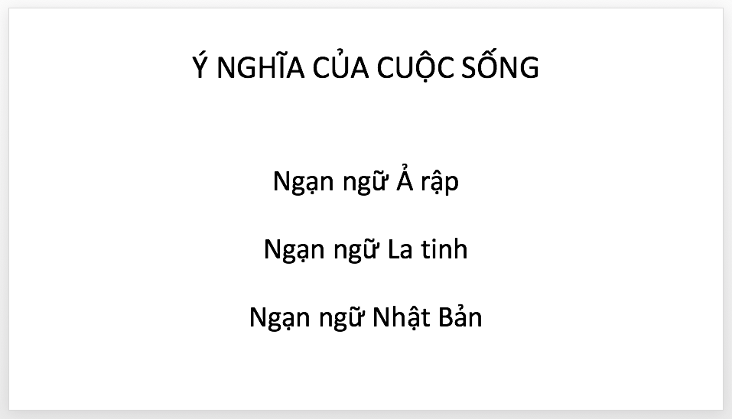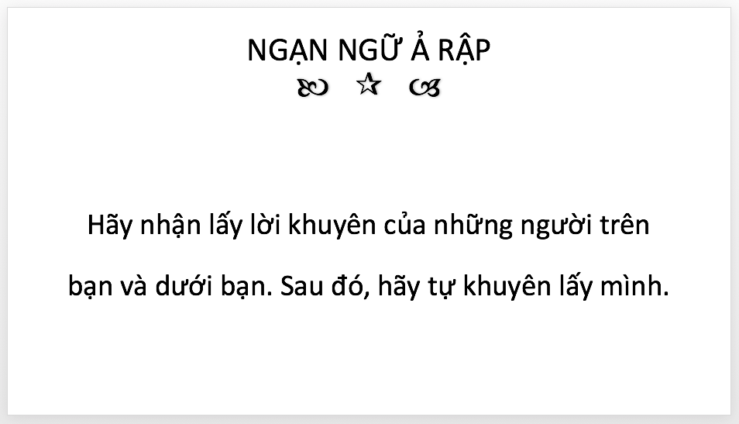
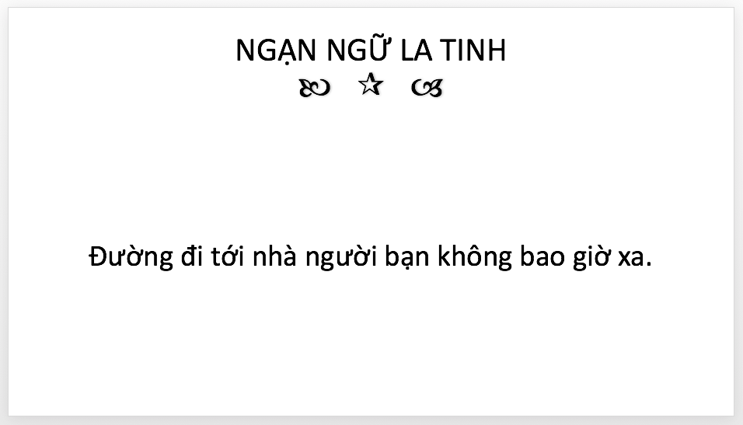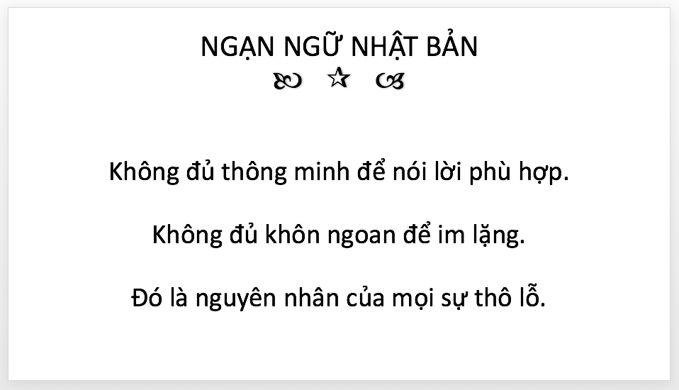

- Lưu tập tin thuyết trình và thoát khỏi Microsoft PowerPoint 2019.
- Mở tập tin BT2 PowerPoint.pptx ở chế độ Slide show và duyệt qua toàn bộ các slide trong bài thuyết trình.

Bài 3:
- Tạo tập tin BT3PowerPoint.pptx có nội dung như BT2PowerPoint.pptx. Tại slide 1, tạo liên kết địa chỉ email của sinh viên cho Placeholder “ Người thực hiện: << Họ tên sinh viên>>
- Tại slide 1, tạo liên kết “Google” sao cho khi Nhấp chuột vào sẽ mở website https://www.google.com.
- Tại slide 1, tạo liên kết đến địa chỉ email của sinh viên cho Placeholder “Liên hệ:<địa chỉ email của người thực hiện>
- Tại slide 1, tạo liên kết theo yêu cầu sau:
- Khi Nhấp chuột vào Ngạn ngữ Ả Rập thì Microsoft PowerPoint sẽ chuyển đến slide 2.
- Khi Nhấp chuột vào Ngạn ngữ La tinh thì Microsoft PowerPoint sẽ chuyển đến slide 3.
- Khi Nhấp chuột vào Ngạn ngữ Nhật Bản thì Microsoft PowerPoint sẽ chuyển đến slide 4.

Bài 4:
- Tạo tập tin BT4 PowerPoint.pptx có nội dung như sau:
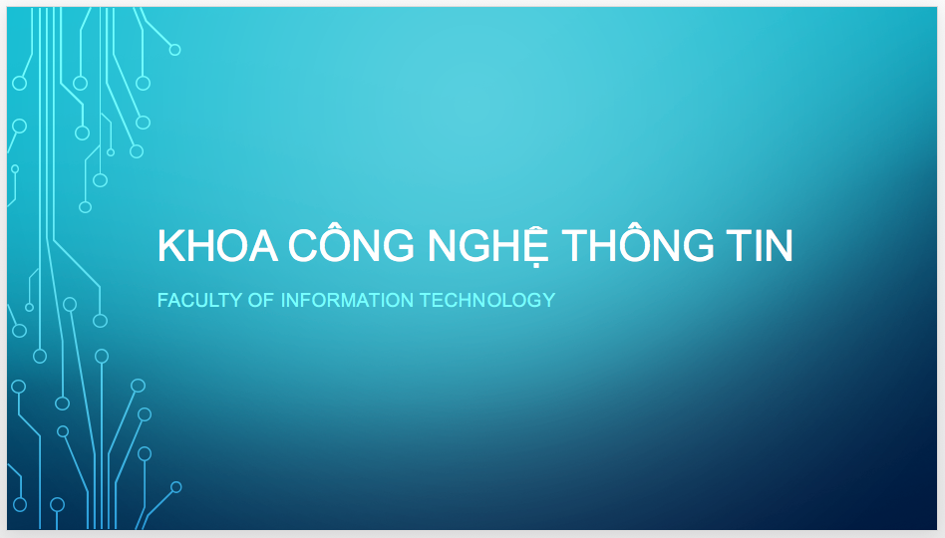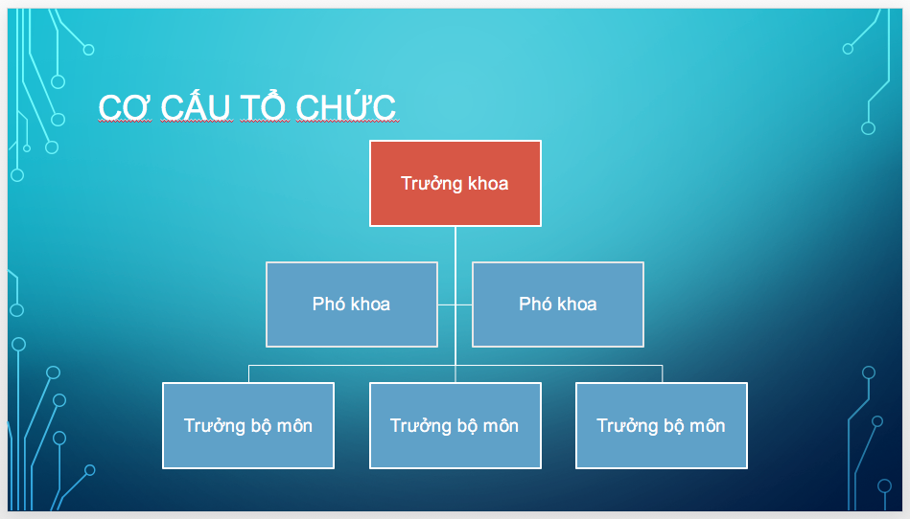
- Lưu bài thuyết trình, lần lượt trình chiếu lần lượt tất cả các slide trong bài thuyết trình.
- Tạo hiệu ứng cho các đối tượng trên slide của bài thuyết trình.
- Áp dụng hiệu ứng chuyển slide dạng Box, tự động chuyển slide sau 5 giây.

Bài 5:
- Tạo PowerPoint theo mẫu, đặt tên tập tin là BT5PowerPoint.pptx có nội dung như hình.
- Thiết kế slides theo mẫu. Sử dụng Themes bất kỳ. Tạo Transitions cho các slides.
- Animations cho các đối tượng trong slides. Tiêu đề cuối slide gồm: Họ tên, số thứ tự slide.

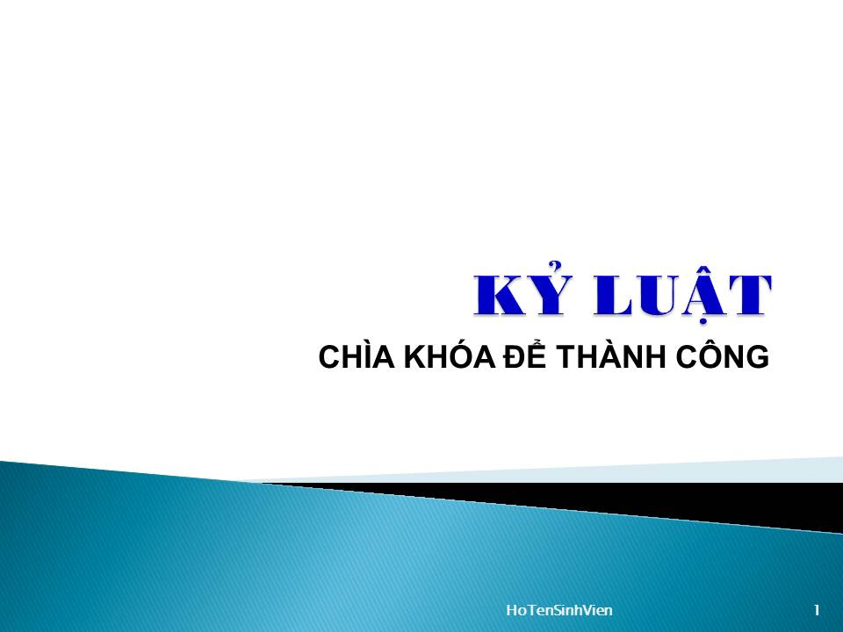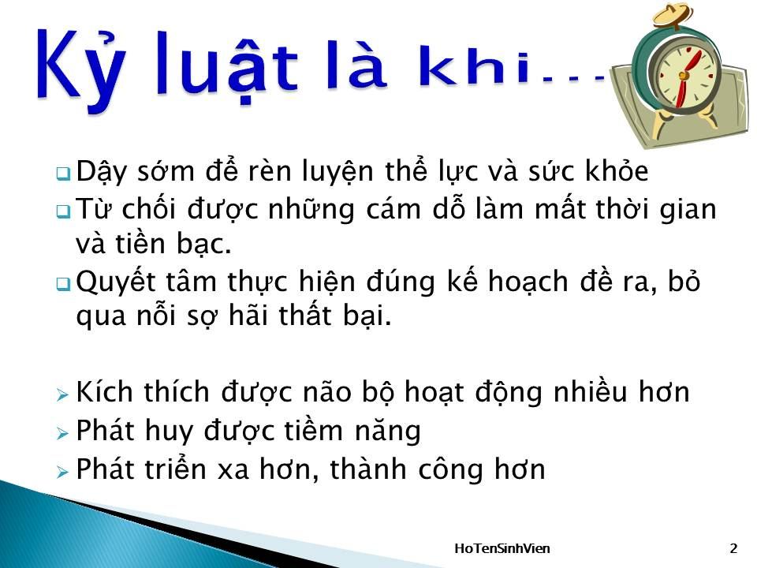
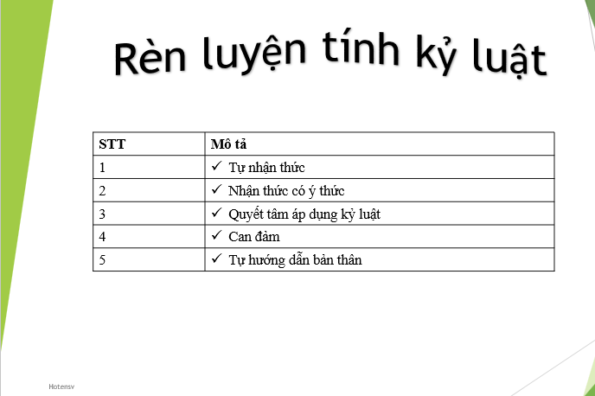
Bài 6:
- Tạo PowerPoint theo mẫu, đặt tên tập tin là BT6PowerPoint.pptx có nội dung như hình.
- Thiết kế slides theo mẫu. Sử dụng Themes bất kỳ. Tạo Transitions cho các slides.
- Animations cho các đối tượng trong slides. Tiêu đề cuối slide gồm: Họ tên, số thứ tự slide.
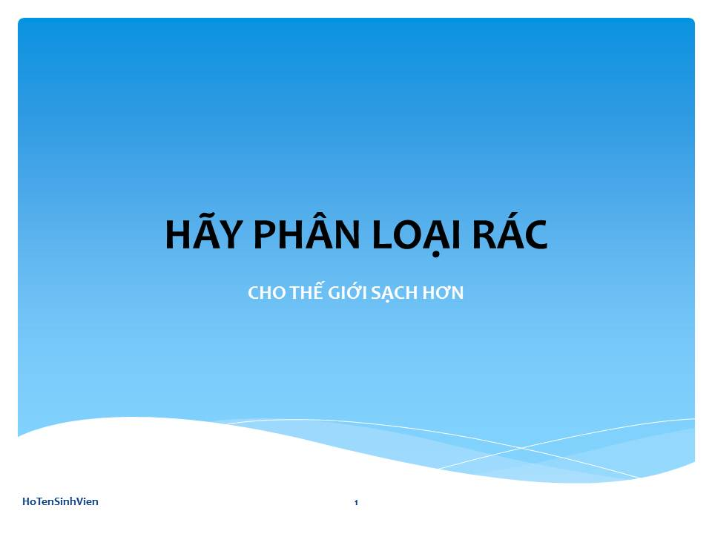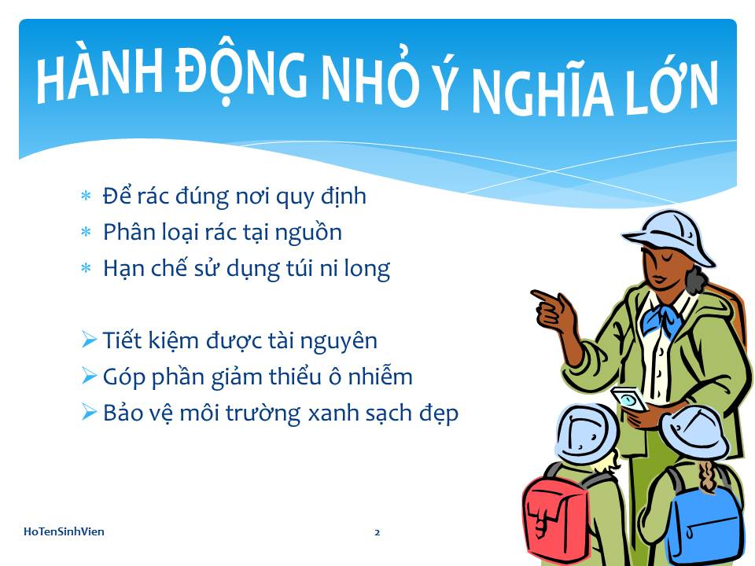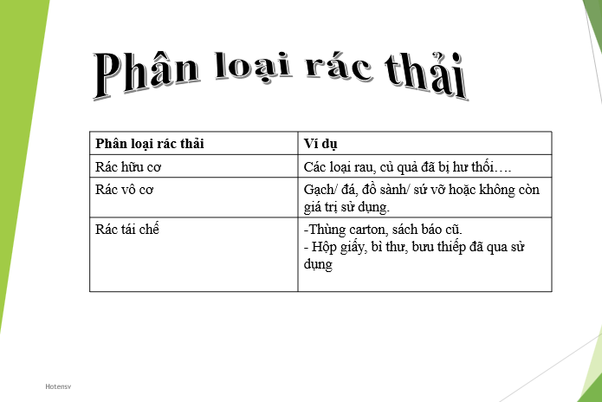
Bài 7:
- Tạo PowerPoint theo mẫu, đặt tên tập tin là BT7PowerPoint.pptx có nội dung như hình (có thể chọn hình ảnh bất kỳ phù hợp với nội dung).
- Thiết kế slides theo mẫu. Sử dụng Themes bất kỳ. Tạo Transitions cho các slides.
- Animations cho các đối tượng trong slides. Tiêu đề cuối slide gồm: Họ tên, số thứ tự slide.
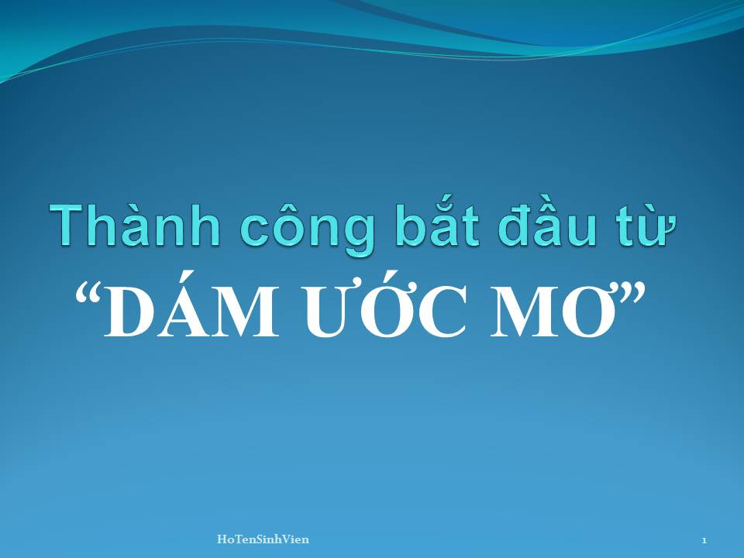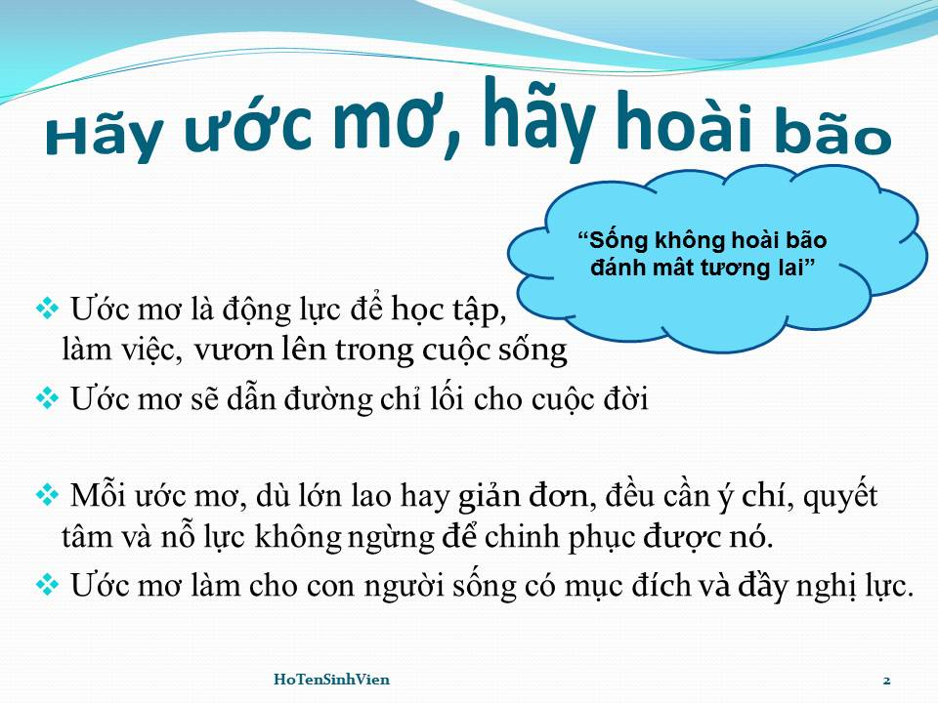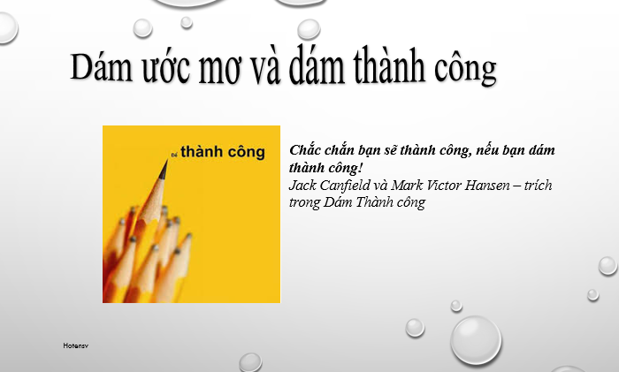
Bài 8:
- Tạo PowerPoint theo mẫu, đặt tên tập tin là BT8PowerPoint.pptx có nội dung như hình (có thể chọn hình ảnh bất kỳ phù hợp với nội dung).
- Thiết kế slides theo mẫu. Sử dụng Themes bất kỳ. Tạo Transitions cho các slides.
- Animations cho các đối tượng trong slides. Tiêu đề cuối slide gồm: Họ tên, số thứ tự slide.
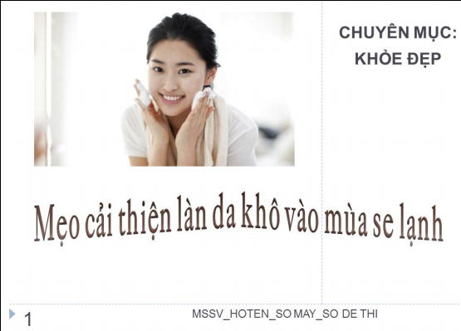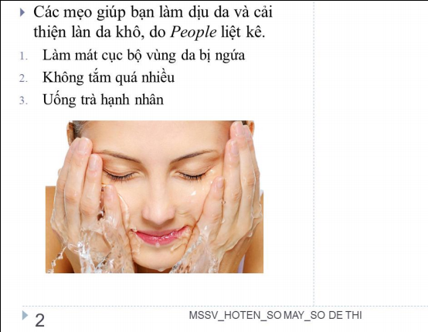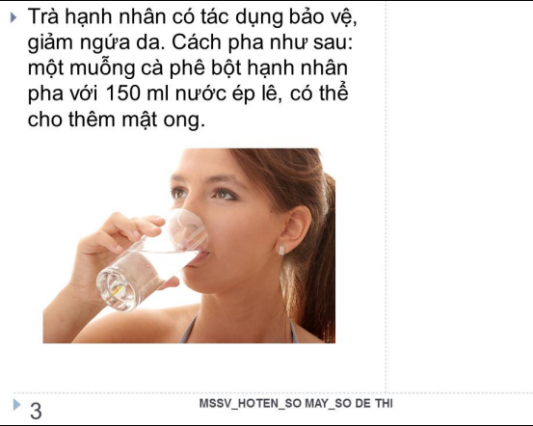

Chương VI. SỬ DỤNG INTERNET CƠ BẢN
MỤC TIÊU
Học xong chương này, người học có khả năng:
- Trình bày được một số kiến thức cơ bản về Internet, WWW (World Wide Web), các thao tác với thư điện tử.
- Sử dụng được các thao tác xử lý cơ bản trên Internet, thư điện tử và tìm kiếm thông tin.
- Nhận biết các loại nguy cơ đối với dữ liệu và thông tin tài khoản cá nhân: mất cắp, mất an toàn, không đảm bảo an toàn thông tin khi sử dụng trên các loại thiết bị di động và máy tính.
- Nhận biết về mối nguy hiểm tiềm năng khi sử dụng các trang mạng xã hội và tầm quan trọng của việc không tiết lộ thông tin bí mật trên các trang web mạng xã hội.

6.1. Kiến thức cơ bản về Internet

6.1.1. Tổng quan về Internet

6.1.1.1. Tổng quan
Internet (viết gọn của từ interconnected network) là hệ thống mạng máy tính lớn nhất, kết nối các mạng nhỏ hơn trên thế giới. Hệ thống mạng Internet truyền thông theo kiểu chuyển gói dữ liệu (packet switching) dựa trên một giao thức liên mạng đã được chuẩn hóa (TCP/IP). Mạng Internet chính là sự kết nối của các mạng MAN, LAN lại với nhau.
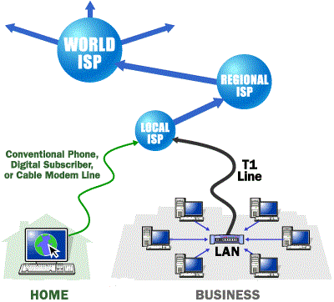
Hình 6.1. Hệ thống Internet toàn cầu

6.1.1.2. Lịch sử phát triển
Internet ra đời vào năm 1969, với tiền thân là mạng ARPANET (Advanced Research Project Agency Network). Cơ quan quản lý dự án nghiên cứu phát triển ARPA thuộc bộ quốc phòng Mỹ liên kết 4 địa điểm đầu tiên vào tháng 7 năm 1969 bao gồm: Viện nghiên cứu Stanford, Đại học California, Los Angeles, Đại học Utah và Đại học California, Santa Barbara. Đó chính là mạng liên khu vực (Wide Area Network - WAN) đầu tiên được xây dựng.
Thuật ngữ "Internet" xuất hiện lần đầu vào khoảng năm 1974. Lúc đó mạng vẫn được gọi là ARPANET. Năm 1983, giao thức TCP/IP chính thức được coi như một chuẩn đối với ngành quân sự Mỹ và tất cả các máy tính nối với ARPANET phải sử dụng chuẩn mới này. Năm 1984, ARPANET được chia ra thành hai phần: phần thứ nhất vẫn được gọi là ARPANET, dành cho việc nghiên cứu và phát triển; phần thứ hai được gọi là MILNET, là mạng dùng cho các mục đích quân sự.

6.1.2. Dịch vụ WWW (World Wide Web)
Năm 1991, Tim Berners Lee ở Trung tâm nghiên cứu nguyên tử châu Âu (Cern) phát minh ra World Wide Web (WWW) dựa theo một ý tưởng về siêu văn bản được Ted Nelson đưa ra từ năm 1985. Có thể nói đây là một cuộc cách mạng trên Internet vì người ta có thể truy cập, trao đổi thông tin một cách dễ dàng.
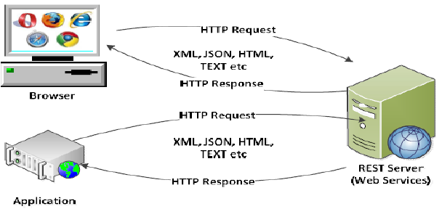
Hình 6.2. Dịch vụ WWW (World Wide Web)
Internet và World Wide Web, hoặc đơn giản gọi là Web được gọi là tra cứu thông tin toàn cầu. Nó bao gồm hàng triệu các website, mỗi website được xây dựng từ nhiều trang web. Mỗi trang web được xây dựng trên một ngôn ngữ HTML (Hypertext Markup Language) ngôn ngữ này có hai đặc trưng cơ bản:
- Tích hợp hình ảnh âm thanh tạo ra môi trường đa phương tiện (multimedia).
- Tạo ra các siêu liên kết cho phép có thể chuyển từ trang web này sang trang web khác không cần một trình tự nào. Để đọc trang web người ta sử dụng các trình duyệt Web (Web Browser). Các trình duyệt phổ biến hiện nay là Chrome, Firefox, Microsoft Edge,...
Năm 1994 kỉ niệm 25 năm ra đời ARPANET, NIST đề nghị thống nhất dùng giao thức TCP/IP. Những hình ảnh video đầu tiên được truyền đi trên mạng Internet.

6.1.3. Bảo mật khi làm việc với Internet
Ngày nay, với sự phát triển mạnh mẽ, Internet giữ vai trò đáng kể trong cuộc sống của mỗi người dùng. Vì vậy, nếu người dùng Internet không tự nhận thức hoặc không biết cách tự bảo vệ an toàn thông tin cho bản thân khi sử dụng Internet thì có thể trở thành nạn nhân của những mối nguy hại trên Internet như lừa đảo, mất tài khoản, mất tiền, phát tán virus, bị lợi dụng hoặc đánh cắp thông tin cá nhân,…Để có thể tự bảo vệ mình trên Internet, người học có thể tham khảo các cách được trình bày dưới đây.

6.1.3.1. Sử dụng phần mềm Antivirus tin cậy
Chương trình diệt virus là rào chắn quan trọng trong việc bảo vệ máy tính trước các nguy cơ về mã độc và virus. Chúng ta cần nên trang bị cho máy tính một chương trình diệt virus mạnh và ổn định, tùy theo nhu cầu mà chúng ta có thể lựa chọn phiên bản miễn phí hay trả phí.
Một vài phần mềm Antivirus được đề xuất:
- Avast Antivirus;
- AVG Antivirus;
- BKAV;
- BitDefender Antivirus;
- Kaspersky Antivirus;
- Sophos Home;
- Avira Antivirus;
- …

6.1.3.2. Sử dụng tính năng UAC trên Windows
Tính năng User Account Control (hay còn gọi là UAC) giúp hệ thống an toàn hơn trước những mối đe dọa tiềm ẩn. Tuy nhiên, nhiều người dùng lại ghét tính năng này bởi chúng thường xuất hiện cửa sổ cảnh báo dạng pop-up xen ngang công việc mỗi khi thực hiện 1 tác vụ nào đó, chẳng hạn cài đặt ứng dụng, sao lưu hệ thống hoặc chỉ đơn giản là 1 tác vụ vô hại như thay đổi ngày giờ hệ thống.
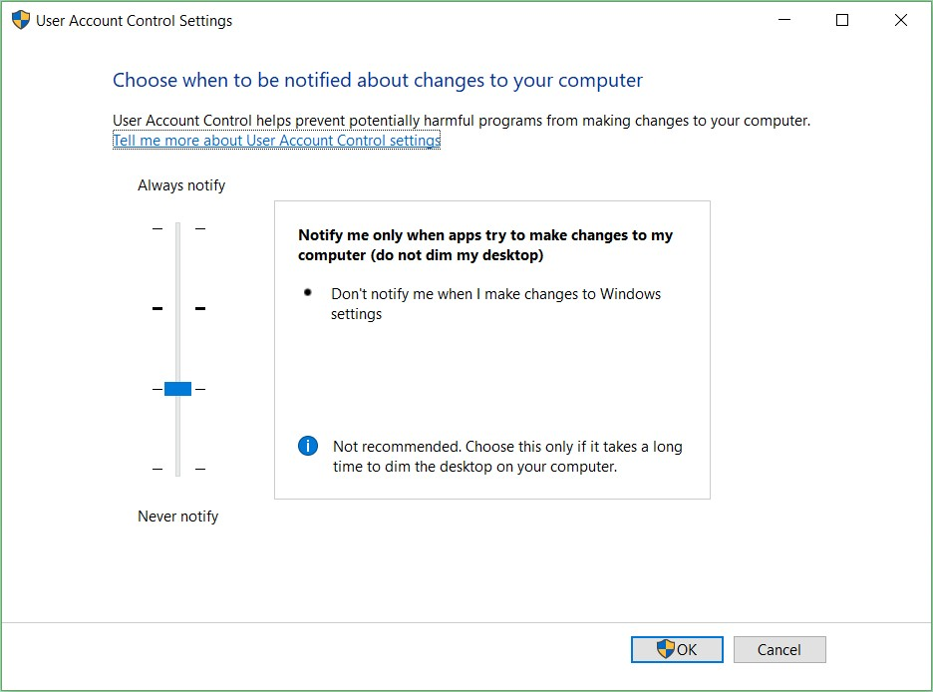
Hình 6.3. Chức năng User Account Control
Tuy nhiên, dù muốn dù không thì tính năng UAC trên Windows giúp người dùng ngăn chặn các phần mềm độc hại tiến hành thay đổi hệ thống mà không xin phép. Tương tự như phần mềm diệt virus, nó cũng là 1 lớp quan trọng để bảo vệ máy tính.
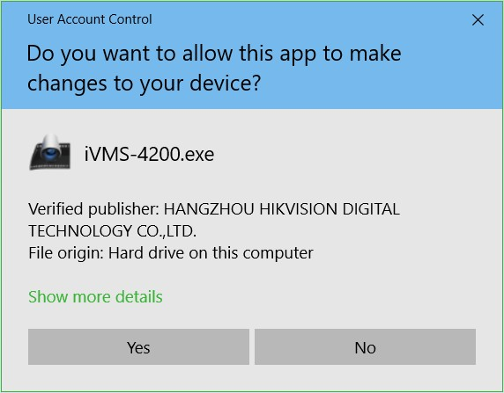
Hình 6.4. Hộp thoại hỏi trước khi chạy một ứng dụng nào đó

6.1.3.3. Sử dụng tường lửa trên Windows
Bản thân các phần mềm diệt virus phiên bản mới hiện nay đều tích hợp sẵn chế độ tường lửa Firewall của mình vào Windows, và tạm thời vô hiệu hoá chế độ tường lửa có sẵn trong Windows. Tuy nhiên, nếu phần mềm diệt virus không được trang bị sẵn, chúng ta hoàn toàn có thể sử dụng tường lửa của Windows một cách an toàn mà không cần sử dụng đến phần mềm của bên thứ 3. Và khi tiến hành kết nối đến mạng không dây, chúng ta sẽ được cung cấp 2 lựa chọn kết nối là Home, và Public, mỗi lựa chọn đều mang theo một tùy chỉnh Firewall khác nhau. Tùy theo mục đích kết nối mà chúng ta sẽ lựa chọn 1 trong 2 hình thức được cung cấp.
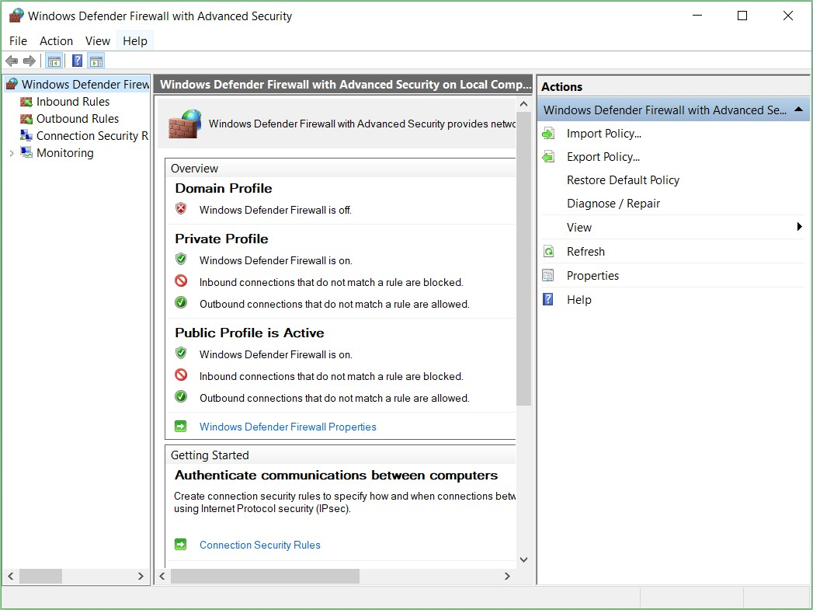
Hình 6.5. Chức năng Windows Defender Firewall

6.1.3.4. Cập nhật các phiên bản vá lỗi trên Windows
Tất cả các phần mềm mà chúng ta sử dụng hàng ngày như Windows, Mozilla Firefox, Google Chrome, Adobe Flash, Adobe’s PDF Reader, Microsoft Office,… đều có thể có những lỗ hổng về vấn đề an ninh, và chúng luôn được nhà phát triển sửa lỗi ở các phiên bản cập nhật. Vì thế, đừng ngần ngại mà hãy cập nhật phiên bản mới cho các phần mềm mà chúng ta thường xuyên sử dụng. Chúng ta có thể tìm thấy phiên bản mới của chúng tại trang chủ của nhà phát triển hoặc thông qua tính năng tự động cập nhật của chúng. Còn đối với các sản phẩm thuộc Microsoft, chúng ta có thể kiểm tra và tải về bằng Windows Update
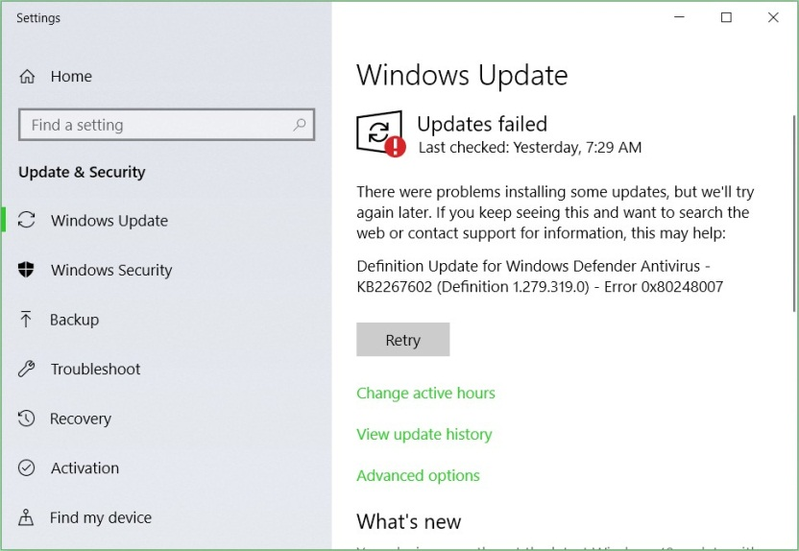
Hình 6.6. Chức năng Windows Update

6.1.3.5. Duyệt Web với chế độ ẩn danh
Nếu không muốn Google Chrome ghi nhớ hoạt động của mình, chúng ta có thể duyệt web theo cách riêng tư ở chế độ Ẩn danh. Chọn tổ hợp phím Ctrl-Shift-N
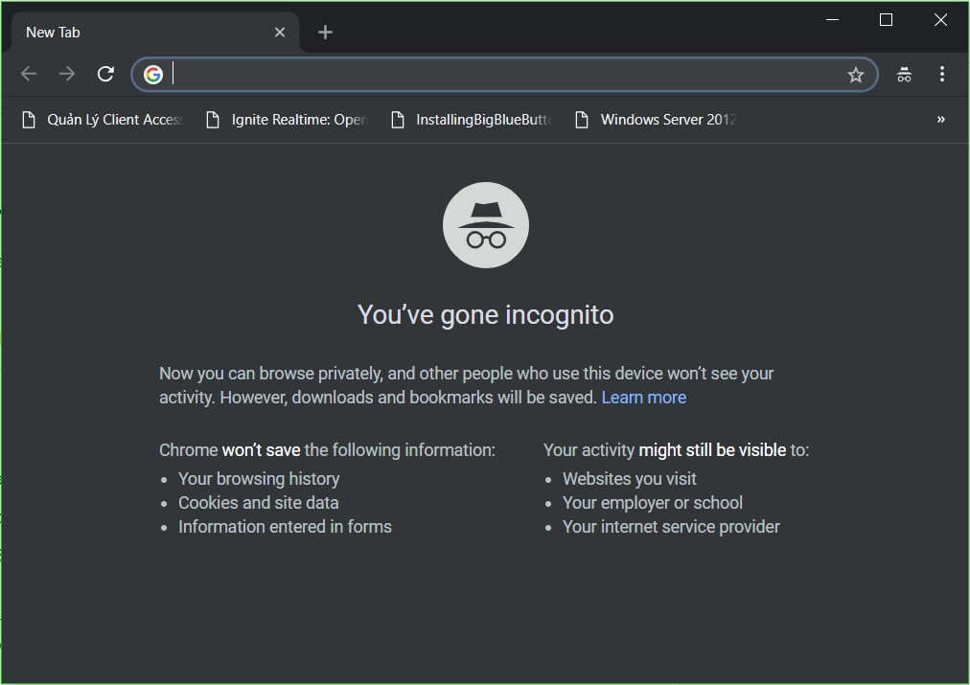
Hình 6.7. Chức năng duyệt Web ẩn danh của Google Chrome

6.2. Khai thác và sử dụng Internet

6.2.1. Sử dụng trình duyệt Web

6.2.1.1. Thao tác duyệt web cơ bản
Trình duyệt Web là một phần mềm cho phép người sử dụng xem và tương tác với các văn bản, hình ảnh, đoạn phim, nhạc, trò chơi và các thông tin khác ở trên một trang web của một địa chỉ web trên mạng toàn cầu hoặc mạng nội bộ. Trình duyệt web đọc định dạng HTML để hiển thị, do đó một trang web có thể hiển thị đôi chút khác biệt trên các trình duyệt khác nhau.
Một số trình duyệt web hiện nay cho máy tính cá nhân bao gồm Internet Explorer, Mozilla Firefox, Safari, Google Chrome, Opera, v.v…
Hình 6.8. Các trình duyệt Web thông dụng hiện nay
Để có thể duyệt web, ta chỉ cần nhập địa chỉ website cần truy cập vào thanh địa chỉ (address bar) của các trình duyệt.
Hình 6.9. Thanh địa chỉ của trình duyệt Mozilla Firefox

Hình 6.10. Thanh địa chỉ của trình duyệt Google Chrome

6.2.1.2. Thiết đặt (setting)
Tùy theo các trình duyệt khác nhau sẽ có các cách thiết đặt khác nhau. Nội dung phần này sẽ được minh họa trên hai trình duyệt được sử dụng rộng rãi nhất hiện nay là Mozilla Firefox và Google Chrome.
Mozilla Firefox
Mozilla Firefox (gọi tắt là Firefox) là một trình duyệt web mã nguồn mở tự do xuất phát từ gói ứng dụng Mozilla. Firefox có các tính năng duyệt web theo tab, kiểm tra chính tả, tìm ngay lúc gõ từ khóa, đánh dấu trang trực tiếp (live bookmarking), trình quản lý tải xuống, và một hệ thống tìm kiếm tích hợp sử dụng bộ máy tìm kiếm do người dùng tùy chỉnh.
Để thiết đặt các tùy chỉnh trong trình duyệt Firefox, ta chọn ở góc trên phải và chọn mục .
Màn hình Options chia thành các mục nhỏ với các thiết lập khác nhau như sau:
Chọn Make Default ở mục General để thiết lập trình duyệt Web mặc định cho máy tính
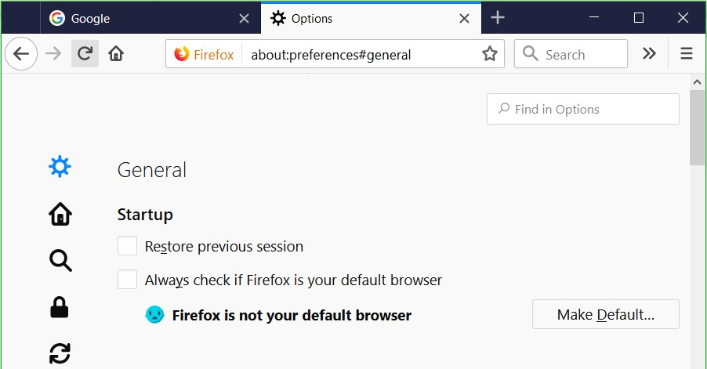
Hình 6.11. Mục General trên trình duyệt Firefox

Để định trang chủ (homepage) mặc định cho trình duyệt khi được mở lên, ta chọn mục Home.
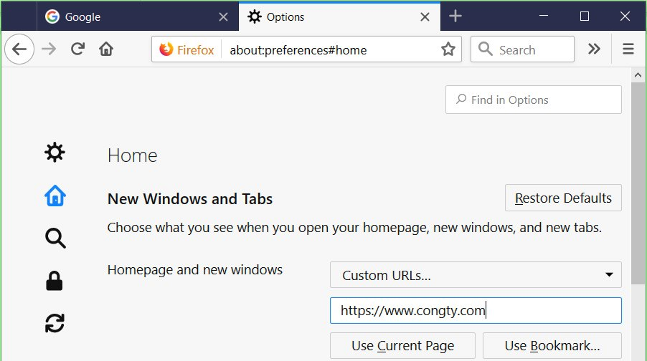
Hình 6.12. Mục Home trên trình duyệt Firefox
Kiểm tra các bản update mới nhất từ Firefox để cập nhật cho trình duyệt, ta chọn Check for updates
Hình 6.13. Cho phép trình duyệt Firefox tải các bản cập nhật

Vào phần Network Proxy Settings để thiết lập các thông số mạng
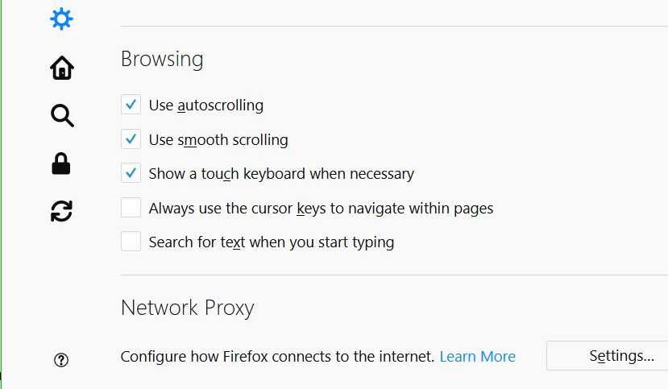
Hình 6.14. Mục Network Proxy trên trình duyệt Firefox
Chọn Manual proxy configuration đặt địa chỉ IP của Proxy Server (nếu có) ở mục HTTP Proxy
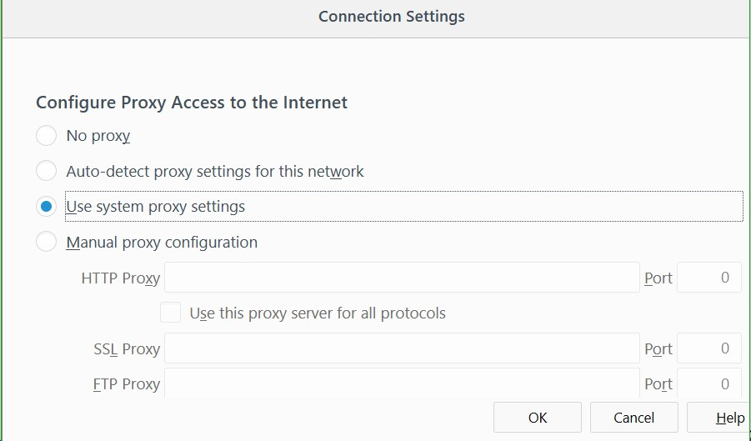
Hình 6.15. Mục Configure Proxy Access to the Internet
Thiết lập các add-ons mới cho trình duyệt bằng cách chọn Find more add-ons
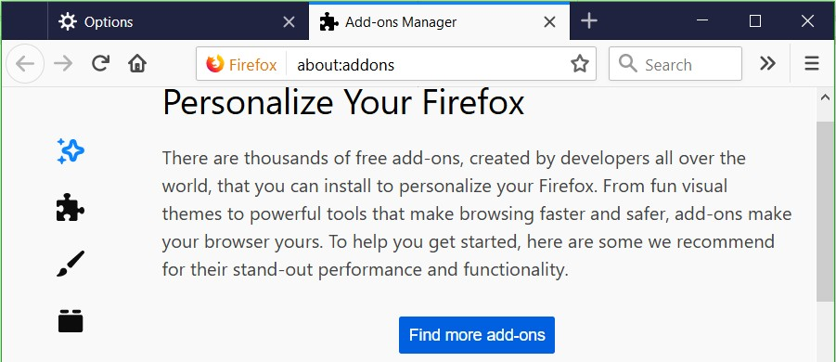
Hình 6.16. Mục Personalize Your Firefox cho phép tải các Add-ons
Đưa các chức năng của trình duyệt vào toolbar bằng cách kéo thả các icon chức năng đang hiển thị.
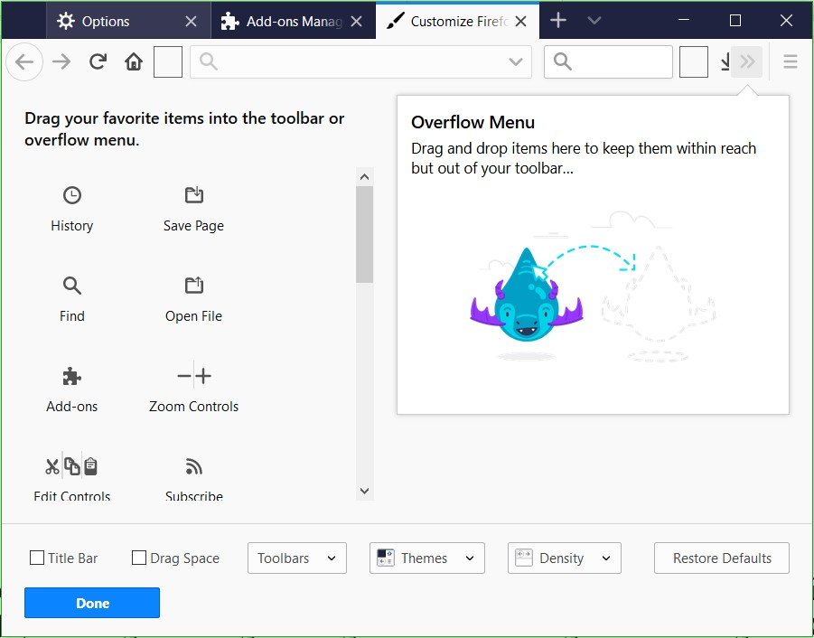
Hình 6.17. Cho phép thêm các option vào mục Favorite
Thiết lập quản lý dữ liệu và xóa cookie bằng nút chức năng Clear Data hoặc Manage Data.
Hình 6.18. Mục Cookies and Site Data
Google Chrome
Google Chrome (hay gọi tắt là Chrome) là một trình duyệt web miễn phí, được phát triển bởi Google, sử dụng nền tảng V8 engine. Dự án mã nguồn mở đứng sau Google Chrome được biết với tên gọi Chromium.
Để thiết đặt các tùy chỉnh trong trình duyệt Chrome, ta chọn ở góc trên phải và chọn mục Settings.
Google Chrome cho phép đồng bộ các dữ liệu, các thiết đặt trên trình duyệt Google Chrome giữa các thiết bị khác nhau bằng cách sử dụng tài khoản Gmail của người dùng, như:
- Lịch sử trình duyệt Web
- Dấu trang (bookmark)
- Tab
- Thông tin tự động điền và mật khẩu
- Các cài đặt khác của trình duyệt như tiện ích đã cài đặt
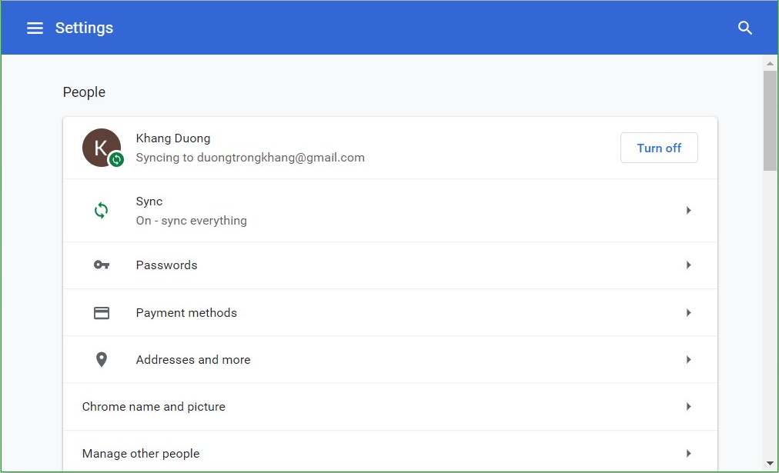
Hình 6.19. Mục People cho phép thiết lập đồng bộ tài khoản
Cấu hình lựa chọn trình tìm kiếm mặc định cho trình duyệt.
Hình 6.20. Mục Search engine cho phép lựa chọn công cụ tìm kiếm
Vào Settings để thiết lập các thông số cơ bản của trình duyệt
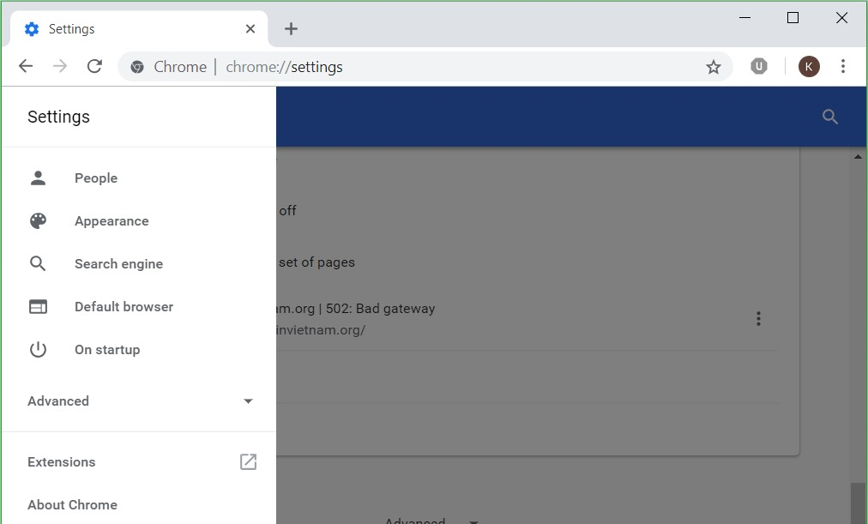
Hình 6.21. Mục Settings thiết lập các thông số của trình duyệt
Trong phần Extensions cho phép cài đặt các ứng dụng mở rộng cho trình duyệt. Ví dụ: Google Docs Offline cho phép người dùng mở các tập tin văn bản bằng trình duyệt, uBlock dùng để khóa (Block) các quảng cáo từ các Websites.
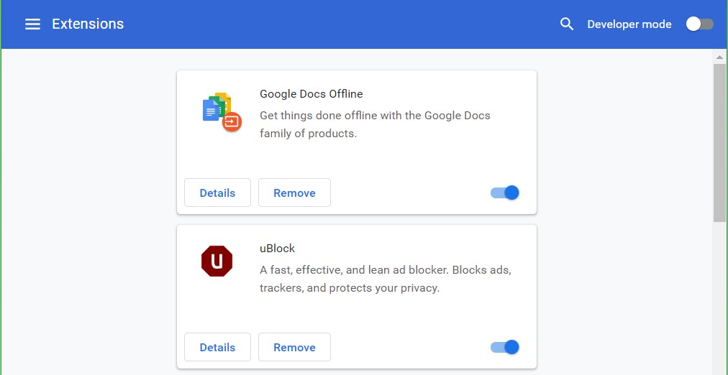
Hình 6.22. Mục Extensions thiết lập các ứng dụng mở rộng
Vào Settings Advanced để thiết lập các thông số nâng cao
Hình 6.23. Mục Advanced thiết lập các chức năng mở rộng
Bật các tính năng duyệt Web an toàn (Safe Browsing), sử dụng dịch vụ Web để điều hướng xử lý các lỗi gặp phải.
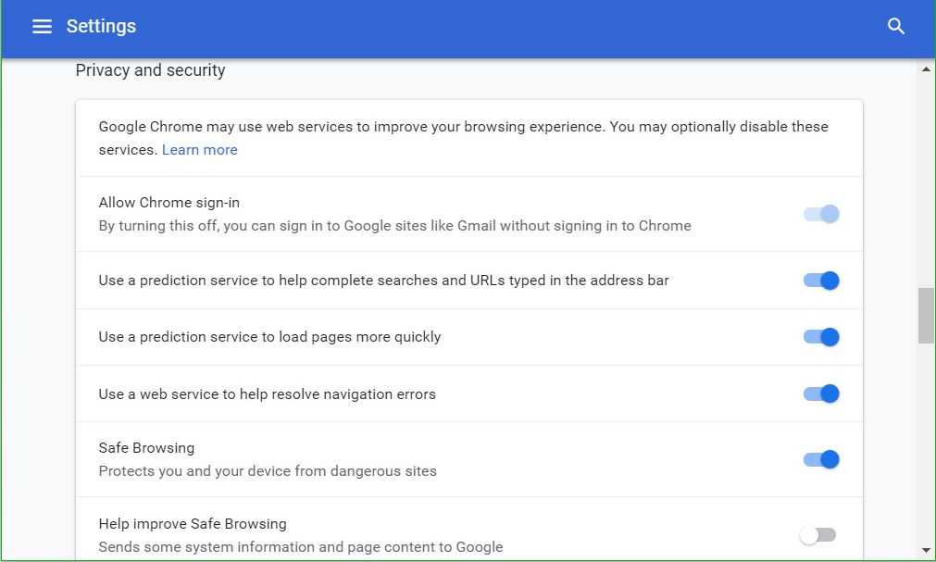
Hình 6.24. Mục Privacy and security
Thiết lập các ngôn ngữ sử dụng cho trình duyệt trong phần Languages. Thiết lập đường dẫn mặc định lưu trữ các dữ liệu Download về
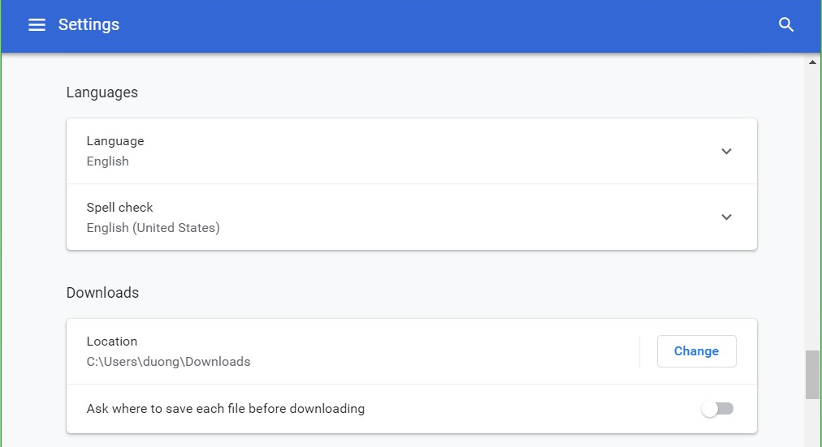
Hình 6.25. Mục Languages và Downloads
Thiết lập các thông số hệ thống cho trình duyệt.
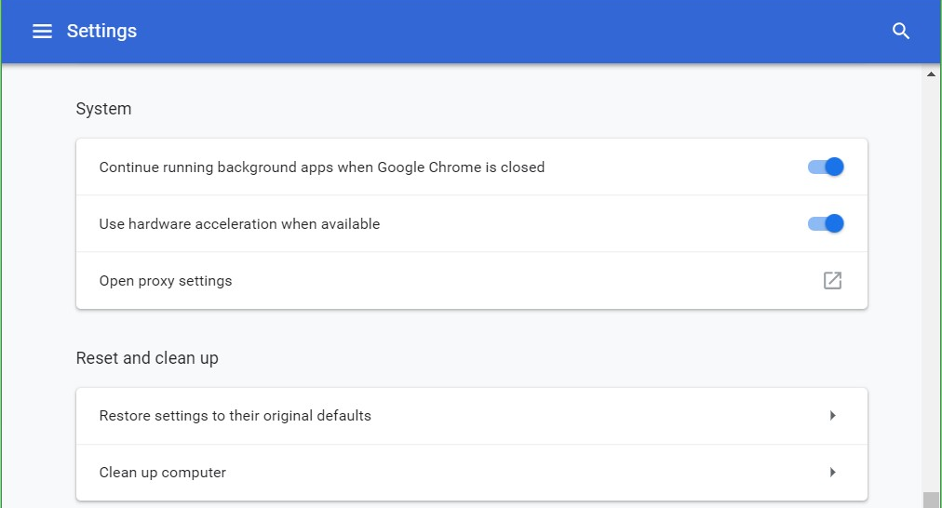
Hình 6.26. Mục System và Reset and clean up
Muốn truy cập được Internet, người dùng phải tạo các kết nối Internet, hai kết nối thông dụng là Dial-up và LAN. Trong Tab Connections chúng ta có thể chọn các kết nối Dial-up có sẵn hay tạo kết nối khác.
Vào Open proxy settings để thiết lập các thông số mạng. Trong tab Connections, ta có thể thiết lập thông số quay số từ xa (dial-up) hoặc kết nối mạng riêng ảo (VPN). Chọn LAN setting để thiết lập thông số kết nối mạng.
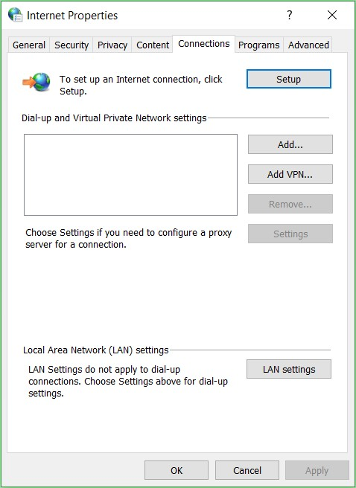
Hình 6.27. Tab Connections
Nếu chúng ta chọn hình thức kết nối Internet qua mạng LAN thì Nhấp chuột vào nút LAN Settings. Trong hộp thoại Local Area Network (LAN) Settings, chọn vào Use a proxy server for your LAN. Nhập địa chỉ Proxy Server của hệ thống mạng LAN.
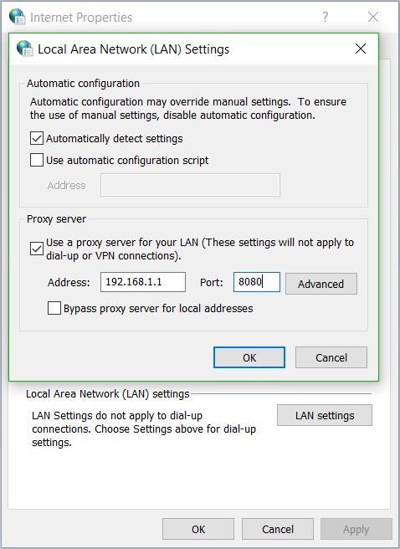
Hình 6.28. Hộp thoại Local Area Network (LAN) Settings
Thông thường các máy trạm truy cập Internet qua mạng LAN thì các máy trạm này không trực tiếp lên Internet để lấy thông tin mà gửi yêu cầu đến một máy làm đại diện (proxy). Máy đại diện này được kết trực tiếp lên Internet, do đó máy này sẽ lấy thông tin giúp các máy trạm và gửi trả các thông tin về cho các máy trạm. Máy trạm nhận thông tin và hiển thị nội dung lên màn hình giúp cho người dùng cảm giác như mình được trực tiếp sử dụng các dịch vụ Internet nhưng thực tế thì không. Như vậy, các máy trạm muốn truy cập Internet thì phải khai báo địa chỉ máy Proxy.
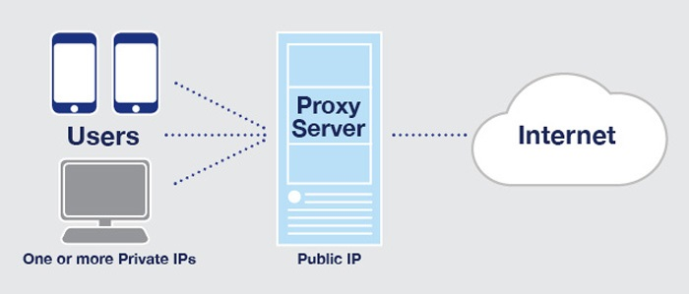
Hình 6.29. Mô hình hoạt động của Proxy Server
Ngoài ra có một số địa chỉ mà ta muốn truy cập trực tiếp mà không cần qua Proxy, thì ta nhập vào ô Advanced.
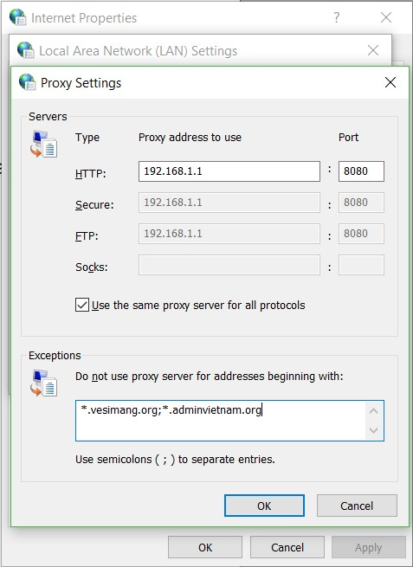
Hình 6.30. Hộp thoại Proxy Settings
Trong tab General, thiết lập trang chủ cho trình duyệt trong hộp thoại Home page.
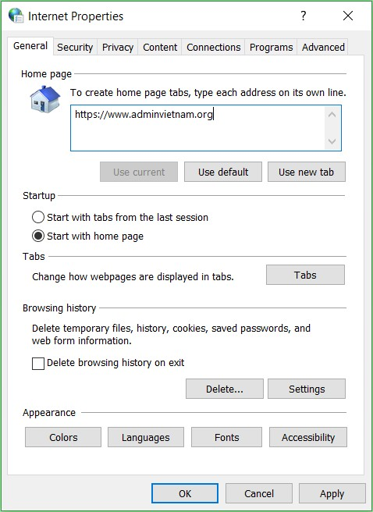
Hình 6.31. Tab General
Khi truy cập thông tin Web, để tiết kiệm thời gian cho các lần truy cập sau, các trình duyệt Web thường lưu trữ tạm các thông tin đã truy cập trên đĩa. Vùng lưu trữ tạm này gọi là Cache. Như vậy, khi truy cập một trang Web, trước tiên trình duyệt Web sẽ kiểm tra trang Web cần truy cập đã có trong cache hay chưa, nếu có nó sẽ hiển thị thông tin trong cache thay vì phải truy cập vào Web Server để lấy thông tin. Tuy nhiên, thông tin lưu trữ trong cache có thể bị lạc hậu so với thông tin thực tế do đó các trình duyệt Web phải có cơ chế kiểm tra. Trong Internet Explorer, có bốn cơ chế:
- Every time I visit the webpage: kiểm tra thông tin trong cache so với thông tin thực tế mỗi lần truy cập vào một trang Web
- Every time I start Internet Explorer: kiểm tra thông tin trong cache so với thông tin thực tế mỗi lần khởi động Internet Explorer
- Automatically: tự động hệ thống IE sẽ kiểm tra
- Never: không cần kiểm tra, luôn lấy thông tin trong Cache
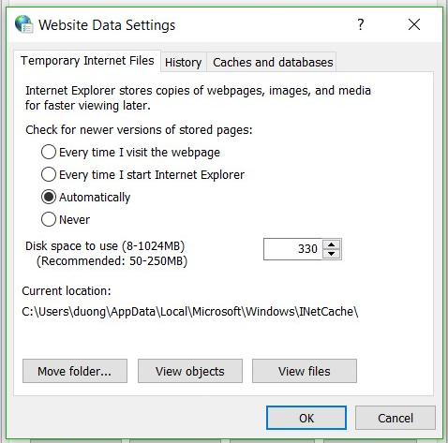
Hình 6.32. Hộp thoại Website Data Settings
Trong tab Security, thiết lập các level bảo mật của trình duyệt Web, thiết lập các Website tin tưởng cũng như ngăn chặn các Website bị cấm.
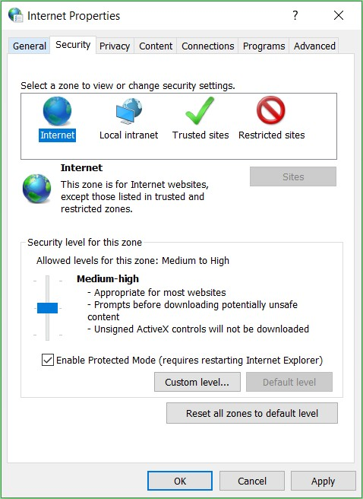
Hình 6.33. Tab General
Trong tab Privacy, thiết lập các thông số về vị trí, tắt các pop-up trên các Website.
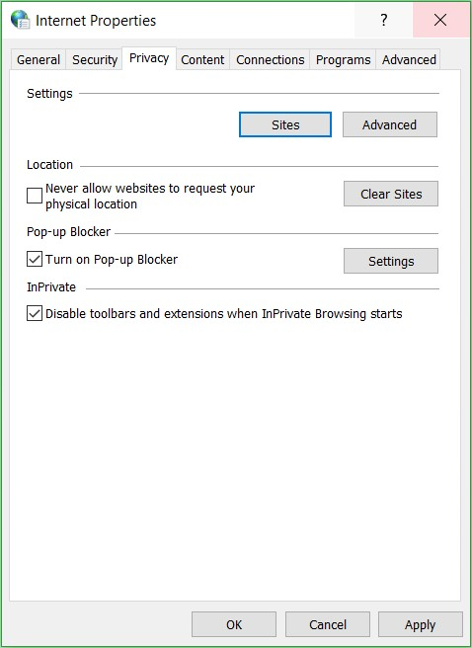
Hình 6.34. Tab Privacy
Trong tab Content, quản lý các chứng chỉ số (Certificate) dùng trong việc mã hóa đường truyền kết nối
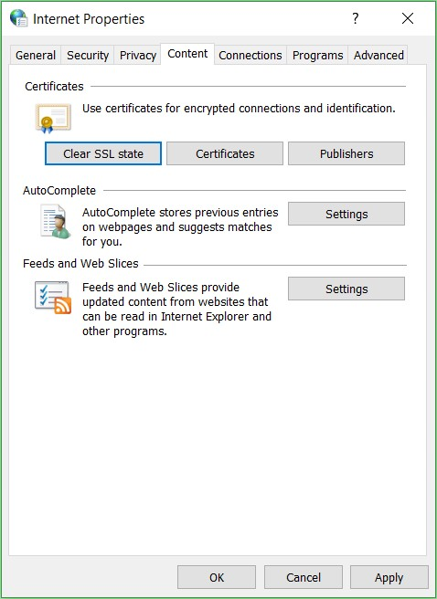
Hình 6.35. Tab Content
Trong tab Programs, quản lý các add-ons cho phép sử dụng hay không sử dụng.
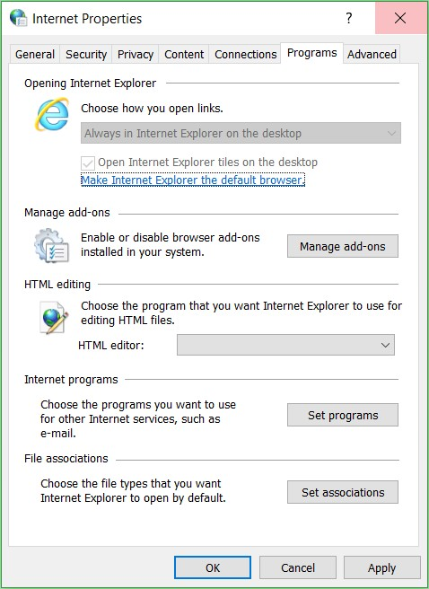
Hình 6.36. Tab Programs
Trong tab Advanced, cho phép thiết lập các thông số như cho phép hoặc không cho phép scripts hoạt động, cho phép gỡ lỗi (Script debugging), v.v…
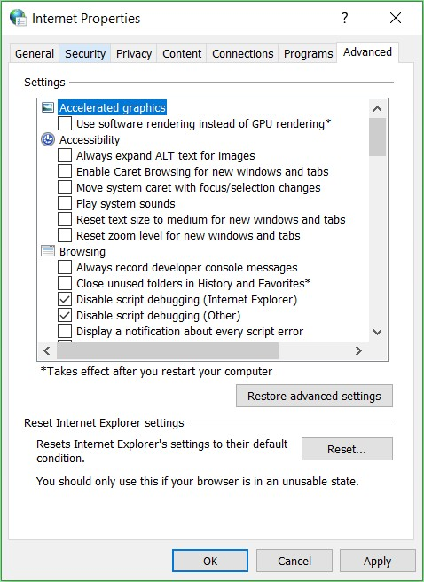
Hình 6.37. Tab Advanced
Đôi lúc ta cần tìm nhanh một tài liệu nào đó trên mạng mà chỉ cần văn bản, không cần hình ảnh thì ta nên tắt chế độ trình diễn hình và nhạc trên Chrome vì khi tắt các chế độ này đi thì trang web sẽ được duyệt nhanh hơn. Ta vào menu Tools/Internet Option chọn Tab Advanced, trong mục Multimedia bỏ các đánh dấu vào các mục: Show pictures, Play sounds in webpages, Play animations in webpages, v.v…
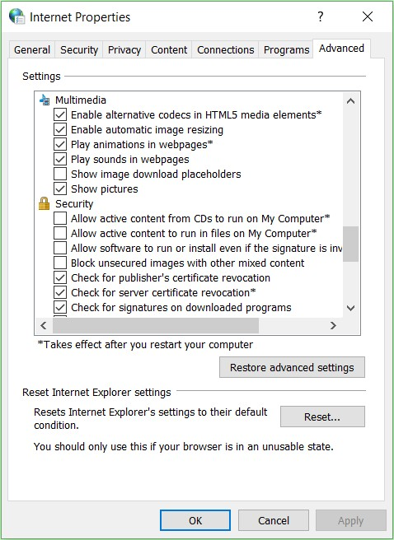
Hình 6.38. Mục Multimedia trong Tab Advanced

6.2.1.3. Chuyển hướng từ nguồn nội dung Internet này qua nguồn khác
Các trang Web thường chứa rất nhiều liên kết (link) dưới hình thức văn bản hoặc hình ảnh. Khi người dùng nhấp chuột vào các liên kết, người dùng sẽ được chuyển hướng sang các trang web khác.

6.2.1.4. Đánh dấu
Đánh dấu (bookmark) là chức năng của trình duyệt, cho phép người dùng lưu lại địa chỉ của một trang web cụ thể để có thể xem lại sau này một cách nhanh chóng. Chức năng đánh dấu giúp người dùng tiết kiệm thời gian khi duyệt web, đặt biệt là đối với các trang web có địa chỉ dài.
Để đánh dấu một trang web cụ thể, người dùng chỉ cần mở trang web cần đánh dấu và nhấp chuột vào icon ngôi sao () trên thanh địa chỉ của trình duyệt.

6.2.2. Sử dụng Web

6.2.2.1. Biểu mẫu và sử dụng một số dịch vụ công
Khi sử dụng Web, thỉnh thoảng người dùng sẽ cần gửi thông tin về server để xử lý. Để thực hiện việc này, người dùng sẽ nhập thông tin và gửi đi thông qua các form (biểu mẫu). Các mục trong form rất đa dạng, nhưng nhìn chung gom về hai loại:
- Loại nhập thông tin từ bàn phím.
- Loại nhấp chuột chọn những lựa chọn có sẵn.
Khi điền các thông tin ở form, người dùng cần lưu ý về nguồn gốc của các form này. Người dùng chỉ điền thông tin ở các form tại các website đáng tin cậy để tránh bị lừa đánh cắp thông tin. Các form cụ thể cũng như các vấn đề về bảo mật thông tin các nhân sẽ được trình bày ở các mục sau của giáo trình này.
Bên cạnh đó, Internet cung cấp rất nhiều các dịch vụ tiện ích khác nhau như email, tìm kiếm, lưu trữ, mua sắm, ngân hàng, nhắn tin, mạng xã hội, v.v… Các dịch vụ này sẽ được trình bày ở các mục tiếp theo của chương này.

6.2.2.2. Tìm kiếm, bộ tìm kiếm (máy tìm kiếm)
Giới thiệu về Search Engine
Search Engine (bộ tìm kiếm hay máy tìm kiếm) thông thường là một hệ thống mạng lớn chạy song song và có thể xử lý phân tán chạy trên nhiều máy tính. Hệ thống này được chia thành ba tầng chính, gồm tầng thu thập thông tin, nhận dạng và chuyển đổi thông tin thành dạng text, lập cơ sở dữ liệu cho các thông tin dạng text. Mỗi tầng được chia thành nhiều đơn vị độc lập hoạt động theo kiểu chia sẻ tính toán hoặc dự trữ (redundant), từ đó tính tin cậy và hiệu năng của hệ thống rất cao. Đơn vị khai thác dữ liệu được tích hợp cùng với phần lập chỉ mục cơ sở dữ liệu, cho phép khai thác qua các client sử dụng giao thức TCP/IP trên bất kỳ hệ thống nào (Windows, Unix…). Việc chia hệ thống thành các khối chức năng phối hợp với nhau thông qua bộ điều phối, hệ thống có thể phân tán để xử lý trên nhiều máy tính nhỏ hay tập trung toàn bộ trên hệ thống máy lớn. Vì vậy, lượng dữ liệu mà hệ thống có thể phục vụ, về mặt nguyên tắc cho phép đến hàng trăm triệu tài liệu.
Công cụ tìm kiếm Google
Công cụ tìm kiếm Google, Google là một công cụ tìm kiếm thông tin toàn cầu trên Internet mạnh nhất hiện nay. Tiện ích này giúp ta có thể tìm kiếm thông tin với rất nhiều ngôn ngữ khác nhau. Trong hình sau ta cũng tìm kiếm các trang Web chứa thông tin mạng máy tính.
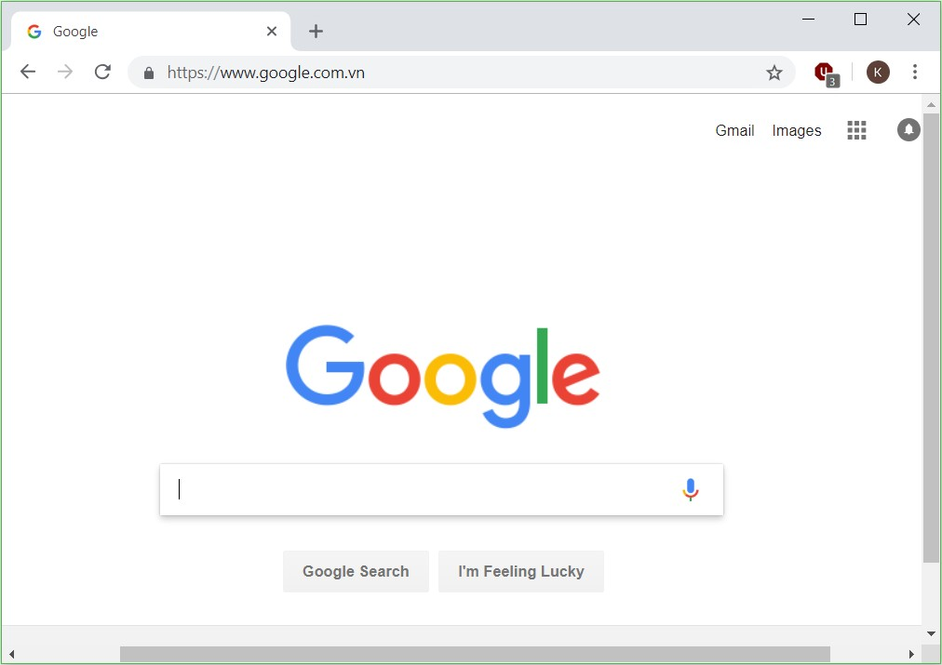
Hình 6.39. Truy cập công cụ tìm kiếm Google

Kết quả tìm kiếm từ khóa trên Google
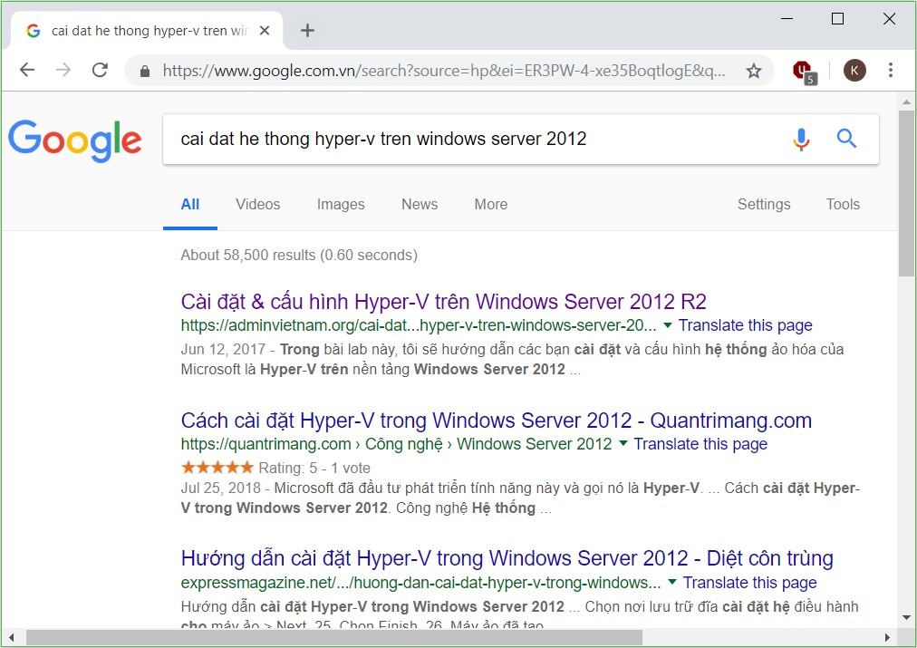
Hình 6.40. Tìm kiếm thông tin trên Google
Dùng dấu ngoặc kép để tìm kiếm chính xác từ khóa nằm trong đó theo một trật tự chính xác. Ví dụ nếu tìm Alexander Bell, Google sẽ bỏ qua những trang đề cập đến tên đầy đủ của nhà khoa học này, Alexander Graham Bell.
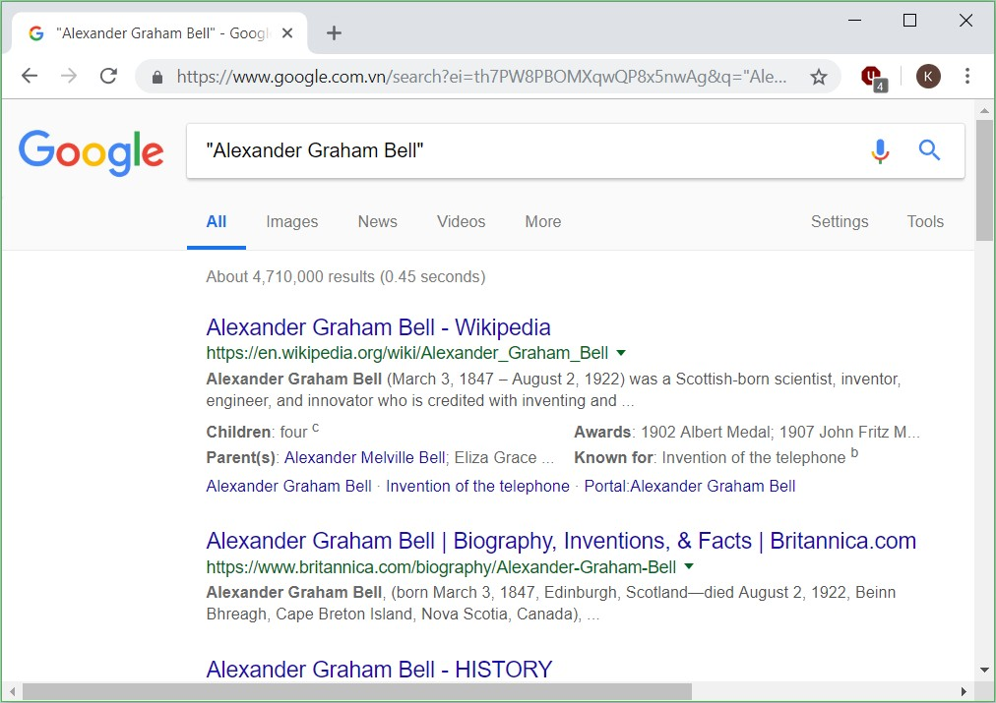
Hình 6.41. Tìm kiếm thông tin trên Google
Thêm dấu cộng để nhấn mạnh vào từ khóa cần tìm, ví dụ Apple+iPhone sẽ cho ra toàn thông tin về iPhone của Apple
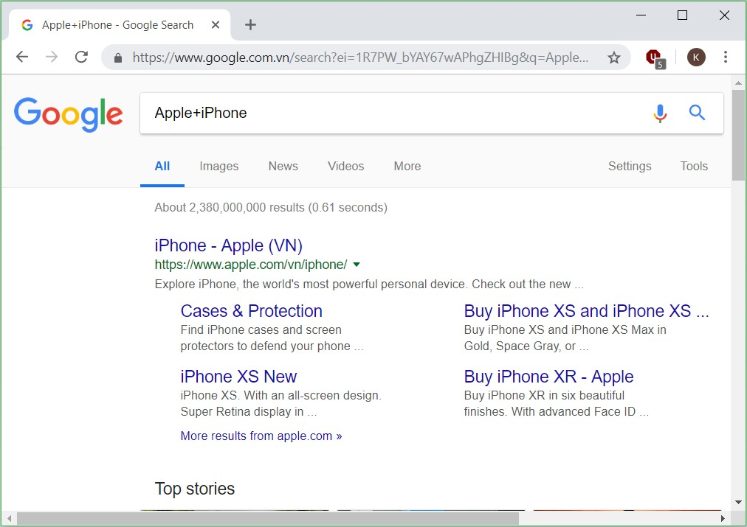
Hình 6.42. Tìm kiếm thông tin trên Google
Thêm dấu gạch nối trước một từ khóa để loại chúng ra khỏi danh sách. Cách nào khá hữu dụng nếu chúng ta muốn tìm kiếm một từ khóa với nhiều nghĩa khác nhau. Ví dụ nếu gõ sông lam -bóng -đá thì sẽ ra các bài viết về dòng sông Lam chứ không phải về câu lạc bộ bóng đá Sông Lam Nghệ An.
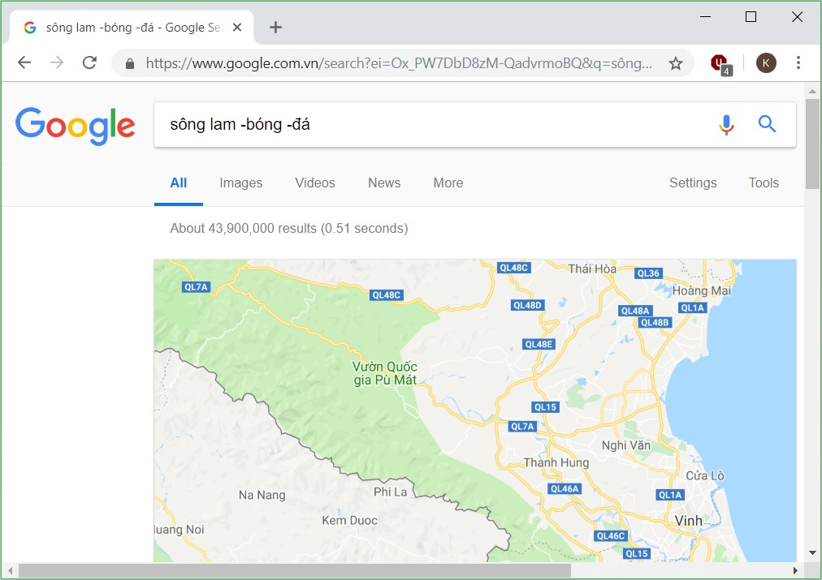
Hình 6.43. Tìm kiếm thông tin trên Google
Khi chỉ muốn tìm riêng trong một trang web cụ thể nào đó, hãy dùng cú pháp site:. Ví dụ nếu tra windows server 2016 site:adminvietnam.org chúng ta sẽ có các bài viết về hệ điều hành Windows Server 2016 trên Website này.
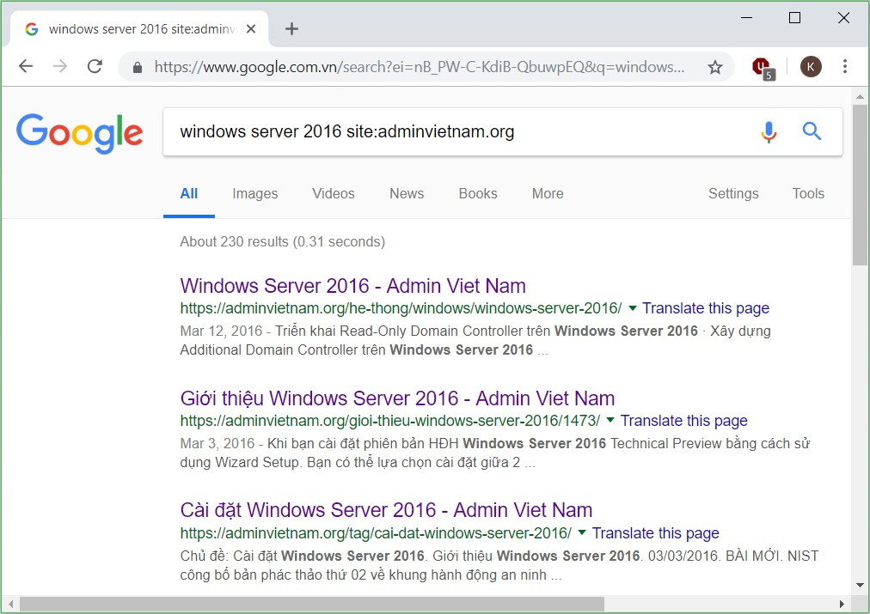
Hình 6.44. Tìm kiếm thông tin trên Google
Ngoài ra còn một số thủ thuật khác như:
- Chỉ định nơi xuất hiện từ khóa cần tìm cho Google, ví dụ từ khóa intitle: để tìm từ khóa trong tiêu đề trang
- Thêm intext: để tìm từ khóa trong nội dung trang
- Thêm inurl: để tìm từ khóa trong đường dẫn
- Khi muốn tìm tài liệu để tải về, hãy dùng filetype: nếu muốn chỉ định đuôi file nhất định. Ví dụ nếu muốn tìm file hướng dẫn sử dụng iPhone 6 dạng PDF, hãy tra hướng dẫn sử dụng iphone 6 filetype:pdf
- Nếu muốn tuyệt đối tất cả các từ khóa đều phải xuất hiện trong đường dẫn, hãy dùng allinurl:
- Nếu muốn tuyệt đối tất cả các từ khóa đều phải xuất hiện trong nội dung trang, hãy dùng allintext:
- Một số ký tự đặc biệt cũng có thể được sử dụng để tìm từ khóa theo dạng đặc biệt. Ví dụ nếu gõ #Note8 thì sẽ tìm được các bài đăng có đánh hashtag cho Note8

6.2.2.3. Lưu nội dung
Để lưu lại toàn bộ nội dung của một trang web, ta mở trang web cần lưu, chọn và chọn Save Page As hoặc nhấn tổ hợp phím tắt Ctrl-s. Tiếp theo ta có thể đặt tên cho tập tin lưu, chọn nơi lưu rồi chọn Save để hoàn tất.

6.2.2.4. In
Để in nội dung của một trang web, ta mở trang web cần in, chọn và chọn Print… hoặc nhấn tổ hợp phím tắt Ctrl-p. Tiếp theo ta có thể chọn máy in ở mục Destination, chọn in toàn bộ (All) hay một vài trang cụ thể ở mục Pages, số lượng bản in ở mục Copies, hướng trang in (dọc hay ngang), v.v... Cuối cùng, ta chọn Print để thực hiện in.
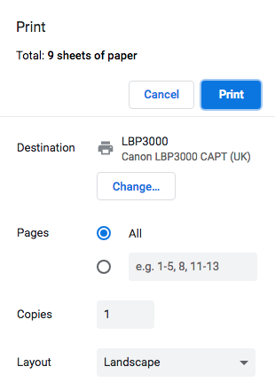
Hình 6.45. Hộp thoại in của trình duyệt Google Chrome

6.2.3. Thư điện tử (Email)

6.2.3.1. Khái niệm thư điện tử
E-mail (electronic mail) là thư điện tử, là một hình thức trao đổi thư từ nhưng thông qua mạng Internet. Dịch vụ này được sử dụng rất phổ biến và không đòi hỏi hai máy tính gửi và nhận thư phải kết nối online trên mạng.
Tại mỗi Mail Server thông thường gồm hai dịch vụ: POP3 (Post Office Protocol 3) làm nhiệm vụ giao tiếp mail giữa Mail Client và Mail Server, SMTP (Simple E-mail Transfer Protocol) làm nhiệm vụ giao tiếp mail giữa các máy Mail Server.
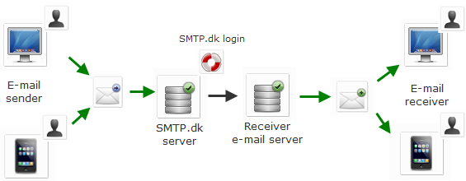
Hình 6.46. Mô hình hoạt động của Mail Server
Thông thường có hai loại mail thông dụng là WebMail và POP Mail. Webmail là loại mail mà hình thức giao dịch mail giữa Client và Server dựa trên giao thức Web (http), thông thường Webmail là miễn phí. Còn POP Mail là loại mail mà các Mail Client tương tác với MAIL SERVER bằng giao thức POP3. Mail loại này tiện lợi và an toàn hơn nên thông thường là phải đăng ký thuê bao với nhà cung cấp dịch vụ.

6.2.3.2. Viết và gửi thư điện tử
Để có thể sử dụng email loại Webmail, ta cần có một địa chỉ email. Để có một địa chỉ email Internet để giao dịch với bạn bè trên thế giới, chúng ta có thể đến nhà cung cấp dịch vụ Internet để đăng ký hoặc tự tạo cho mình một địa chỉ mail miễn phí trên các Website nổi tiếng như Gmail, Yahoo, Hotmail, VNN,... Trong mục này sẽ hướng dẫn cách tạo một địa chỉ email miễn phí trên Gmail.
Vào đường dẫn https://accounts.google.com để tạo mới tài khoản Gmail.
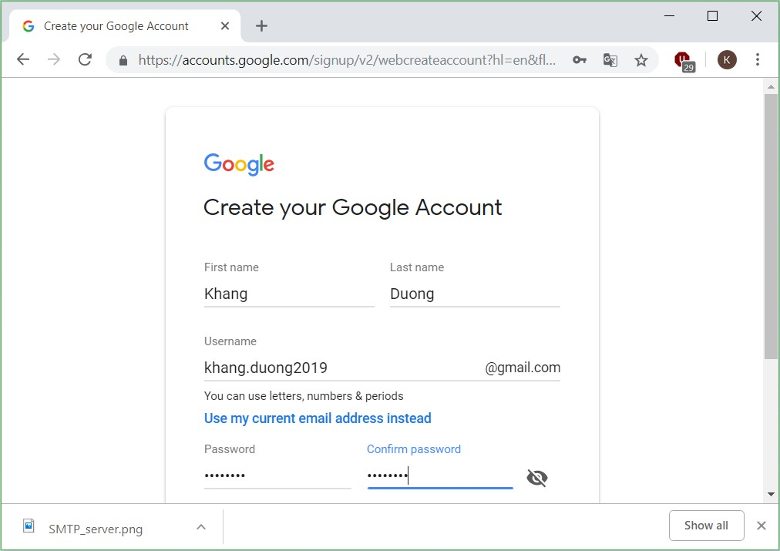
Hình 6.47. Hộp thoại tạo mới địa chỉ Gmail

Nhập số điện thoại và địa chỉ email phục vụ cho bảo mật và phục hồi email khi gặp sự cố.
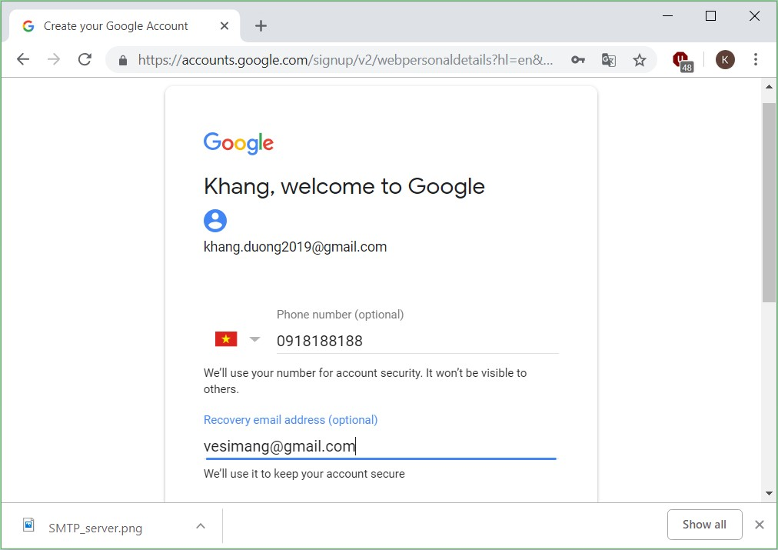
Hình 6.48. Hộp thoại khai báo số điện thoại và email recovery
Nhập thông tin ngày/tháng/năm sinh và giới tính Next
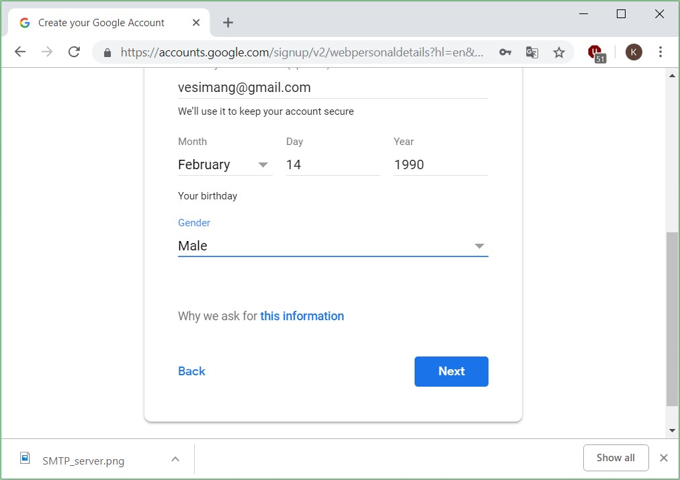
Hình 6.49. Hộp thoại khai báo ngày tháng năm sinh và giới tính
Google sẽ gửi một mã code gồm 6 ký tự qua số điện thoại đã được đăng ký thông qua tin nhắn SMS. Chọn nút Send để Google tiến hành gửi code
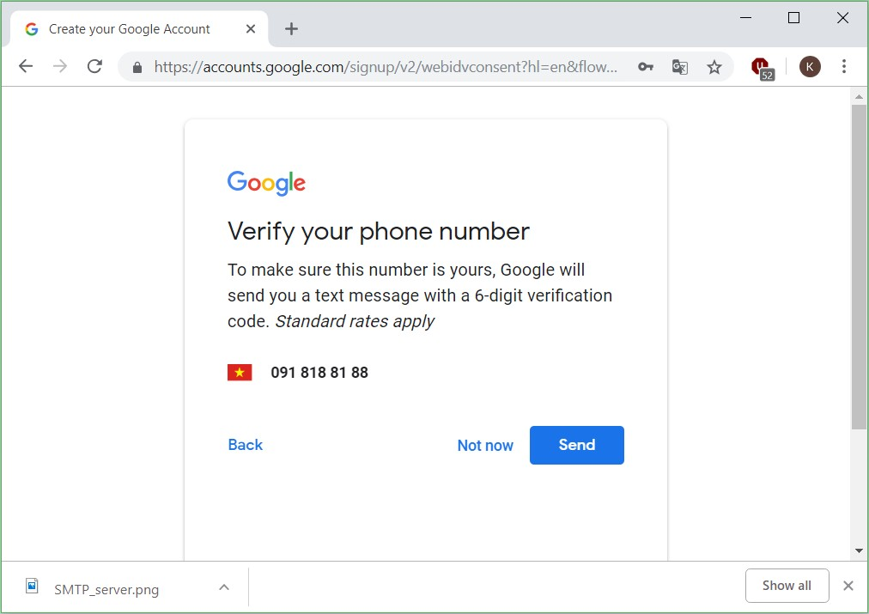
Hình 6.50. Hộp thoại khai báo số điện thoại nhận mã xác thực
Sau khi nhận được code gồm 6 ký tự từ Google, nhập vào mục Enter verification code, chọn nút Verify để tiếp tục.
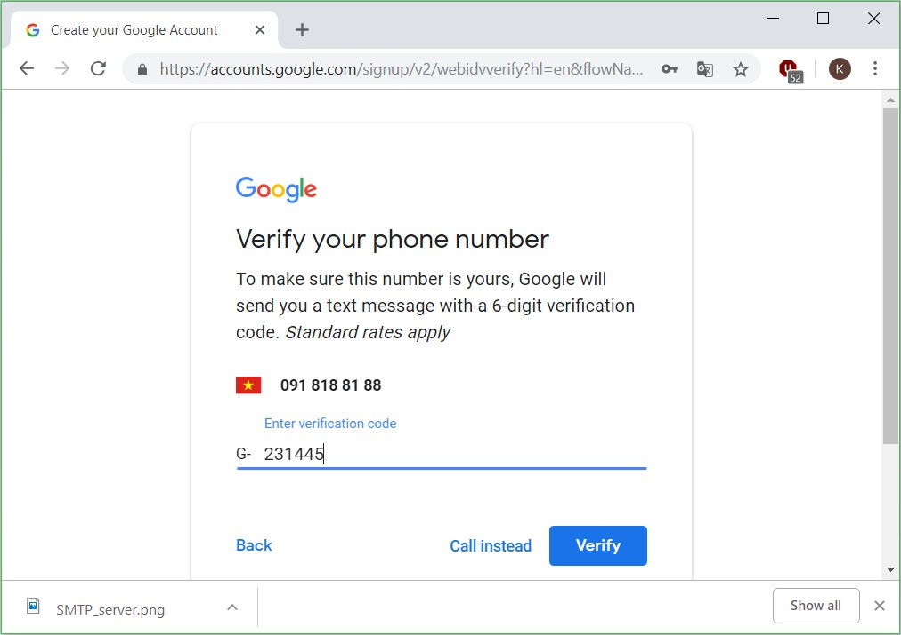
Hình 6.51. Hộp thoại nhập mã xác thực
Chọn nút Skip để tiếp tục.
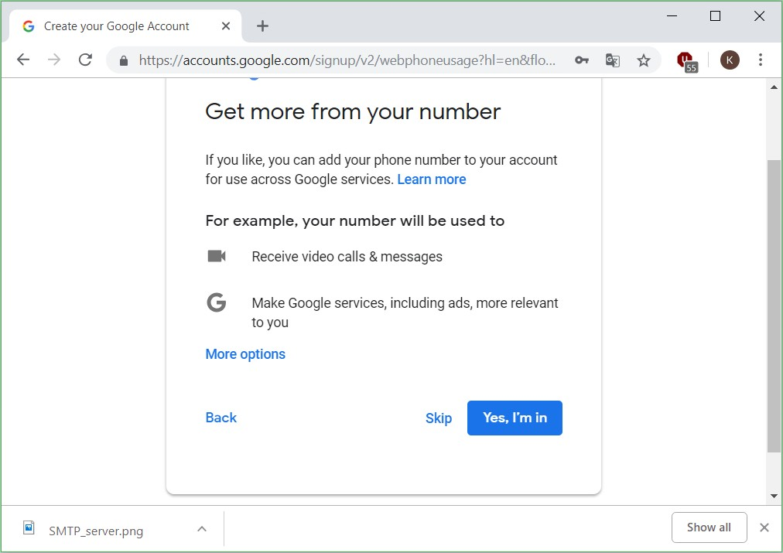
Hình 6.52. Hộp thoại nhập thông tin mở rộng
Chọn nút I agree để hoàn tất việc tạo mới một tài khoản Gmail
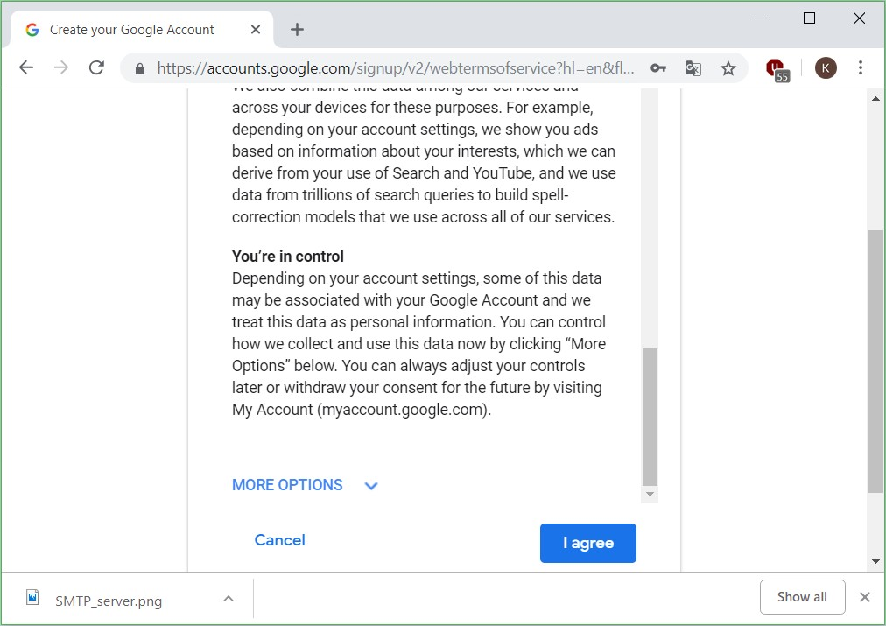
Hình 6.53. Hộp thoại kiểm tra các thông tin cuối cùng

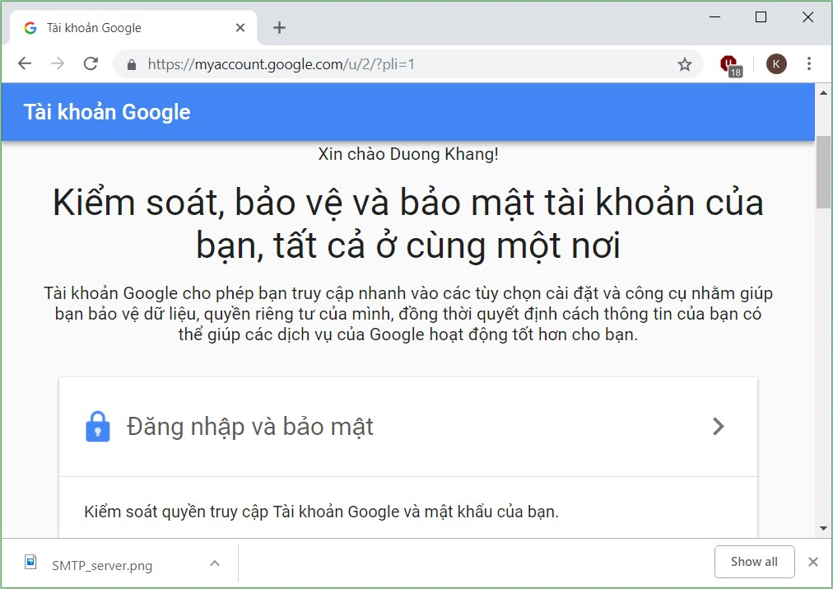
Hình 6.54. Hộp thoại đăng nhập tài khoản Google Mail
Chúng ta chọn vào mục Gmail để tiếp tục đăng nhập và sử dụng tài khoản email của Google.
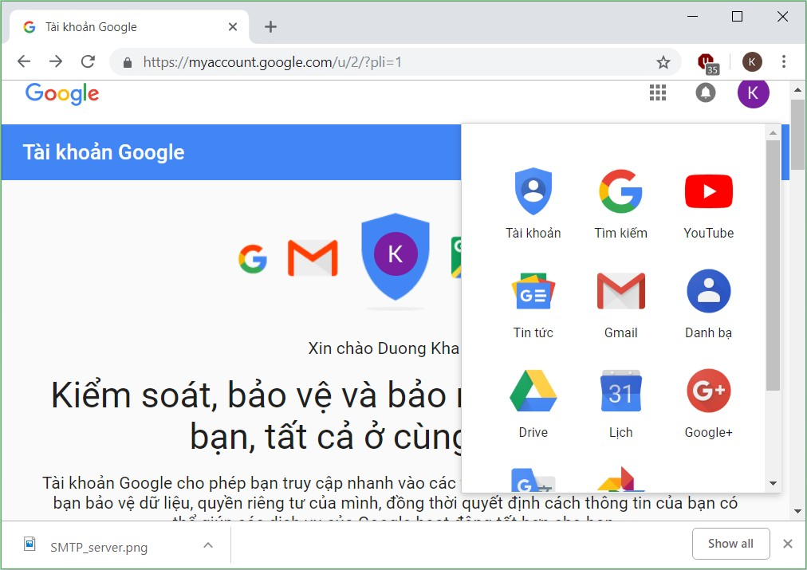
Hình 6.55. Hộp thoại đăng nhập tài khoản Google Mail

Vậy là ta đã hoàn tất việc đăng ký một tài khoản Gmail. Tiếp theo, để soạn thảo mới một email, chọn vào nút Compose, hộp thoại soạn thảo mail như hình bên dưới. Khu vực soạn thảo mới email gồm các chức năng chính như sau:
- Phần đầu đề của email:
  - To: nhập một hoặc nhiều email của người nhận chính. Xét về mặt ý nghĩa, đây là những người nhận chính có liên quan trực tiếp đến nội dung email và những người nhận chính này nên trả lời email khi đã đọc.
  - CC: nhập một hoặc nhiều email của người nhận phụ (người nhận tham khảo). Xét về mặt ý nghĩa, đây là những người nhận phụ, không liên quan trực tiếp đến nội dung email mà chỉ có nhu cầu tham khảo nội dung email. Những người nhận phụ này không cần trả lời email nếu không cần thiết.
  - BCC: nhập một hoặc nhiều email của người nhận ẩn. Những người cùng nhận khác sẽ không biết email cũng được gửi đến người nhận ẩn đó.
  - Subject: chứa tiêu đề của email. Một email chuyên nghiệp không được bỏ trống mục subject và nội dung subject là một câu ngắn gọn mô tả nội dung email.
- Phần chứa nội dung của email:
  - Định dạng văn bản: Định dạng font chữ, cỡ chữ, màu chữ... cho nội dung email. Chúng ta cũng có thể định dạng đoạn văn bản thành một danh sách được đánh số ở đầu dòng, căn chỉnh bên trái - bên phải - giữa, thụt lề...
  - Đính kèm tập tin: Gửi email cùng một hoặc nhiều tập tin. Sau khi Nhấp chuột vào hình biểu tượng của việc đính kèm, chọn file trong thư mục của máy tính muốn đính kèm
  - Chú ý: Không thể đính kèm file có dung lượng lớn hơn 25M. Lúc này, chúng ta có thể dùng Google Drive hoặc một dịch vụ Drive nào khác, sau đó upload file đó lên rồi chia sẻ link chứa file. Gmail sẽ quét file này, nếu file này chứa virus nó sẽ không cho phép gửi.
  - Chèn tập tin lên Google Drive: Nếu sử dụng dịch vụ Drive của Google, chúng ta có thể chèn tập tin từ Google Drive vào email.
  - Chèn ảnh: Hình ảnh để chèn vào email có thể từ: Google Drive, máy tính hoặc link chứa ảnh. Sau khi chèn ảnh xong, chúng ta có thể chỉnh kích thước hình ảnh hoặc xóa đi nếu muốn.
  - Chèn liên kết: Để chèn liên kết tới một trang Web khác, trong phần chỉnh sửa liên kết, chúng ta nhập nội dung liên kết và địa chỉ tới trang Web đó. Liên kết có thể được thay đổi hoặc xóa nếu muốn.
  - Chèn biểu tượng cảm xúc: Chúng ta có thể chèn những hình ảnh vui nhộn từ kho hình ảnh của Google. Khi chèn, chúng ta có thể giữ phím Shift và chọn biểu tượng để chèn nhiều biểu tượng cảm xúc vào nội dung email.
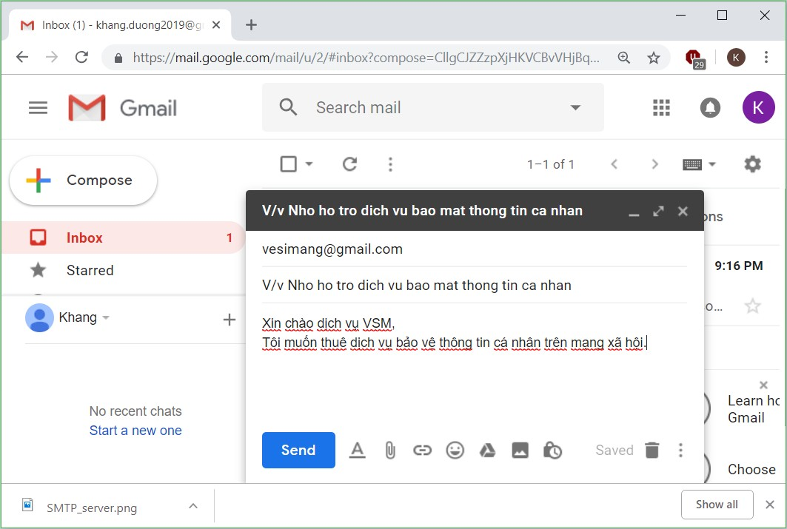
Hình 6.56. Hộp thoại tạo mới một email gửi đi
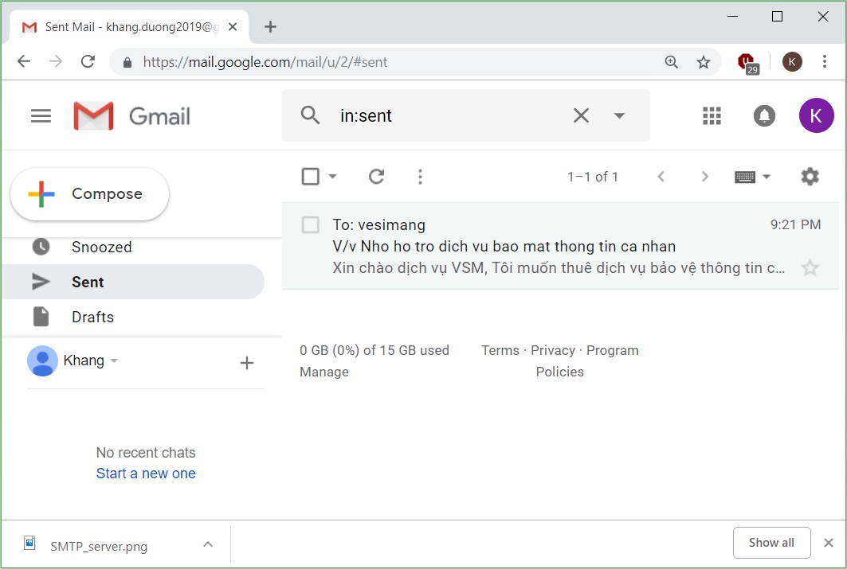
Hình 6.57. Hộp thoại trong mục Sent

6.2.3.3. Nhận và trả lời thư điện tử
Khi nhận được một email, sau khi đọc xong nội dung, ta có thể thực hiện các hành động sau:
- : chỉ gửi email trả lời đến người gửi.
- : gửi email trả lời đến tất cả mọi người (người gửi và các người cùng nhận khác).
- : chuyển tiếp nội dung email đến một hay nhiều người nhận khác.

6.2.3.4. Quản lý và nâng cao hiệu quả sử dụng thư điện tử
Để tìm kiếm nhanh một email nào đó, có thể sử dụng thanh tìm kiếm nhanh trong giao diện chính của Gmail
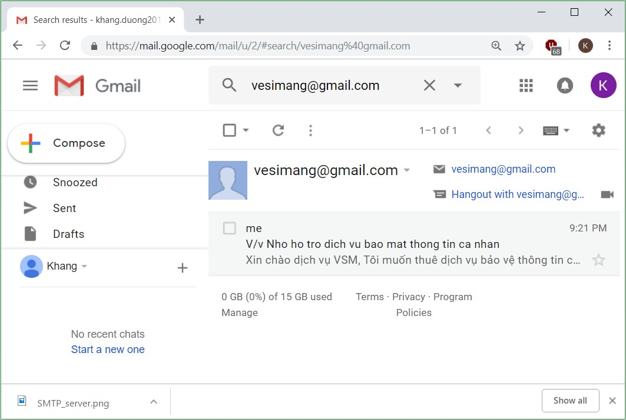
Hình 6.58. Hộp thoại tìm kiếm một email người gửi nào đó
Chúng ta có thể tìm kiếm nâng cao với các thông tin như sau:
- Tìm kiếm: Đây là nơi để tìm kiếm thư. Nếu muốn tìm thư nhận thì chọn Hộp thư đến, nếu muốn tìm thư đã gửi thì chọn Thư đã gửi.
- Từ (From): Nếu tìm thư đã gửi thì Từ là địa chỉ email dùng để gửi thư. Nếu tìm thư đã nhận thì Từ là địa chỉ email của người gửi thư cho mình.
- Đến (To): Nếu tìm thư đã gửi thì Đến là địa chỉ email của người nhận. Nếu tìm thư đã nhận thì Đến là địa chỉ email của mình.
- Chủ đề (Subject): Chủ đề thư.
- Có các từ (Has the words): liệt kê những từ có trong nội dung thư.
- Không có (Doesn’t have): liệt kê những từ không có trong nội dung thư.
- Chứa tập tin đính kèm (Has attachment): lọc những thư có hoặc không có tập tin đính kèm.
- Kích thước (Size): dung lượng ước chừng của file đính kèm.
- Ngày trong khoảng (Date within): thời gian ước lượng đã gửi hoặc nhận thư.
- Sau đó chọn Search để tìm kiếm hoặc nhấn Enter.
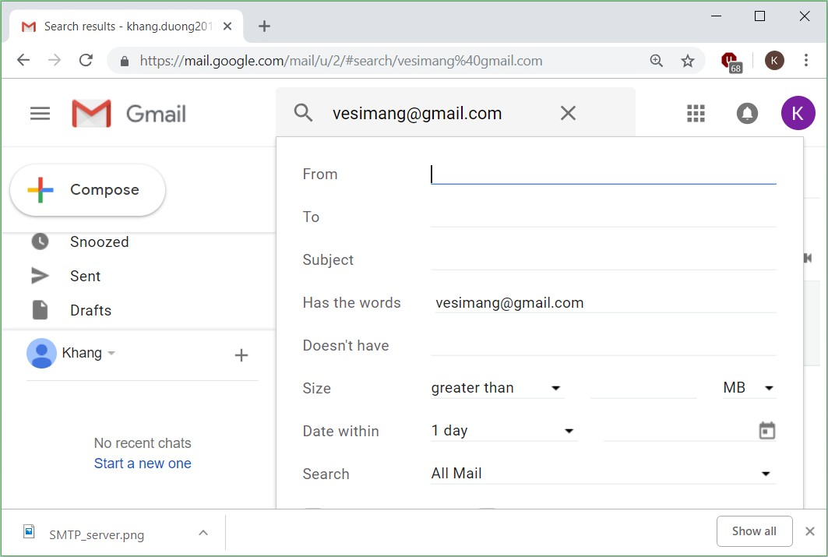
Hình 6.59. Hộp thoại tìm kiếm nâng cao
Chọn vào biểu tượng Account để vào phần thiết lập các thông số và bảo mật cho tài khoản Gmail
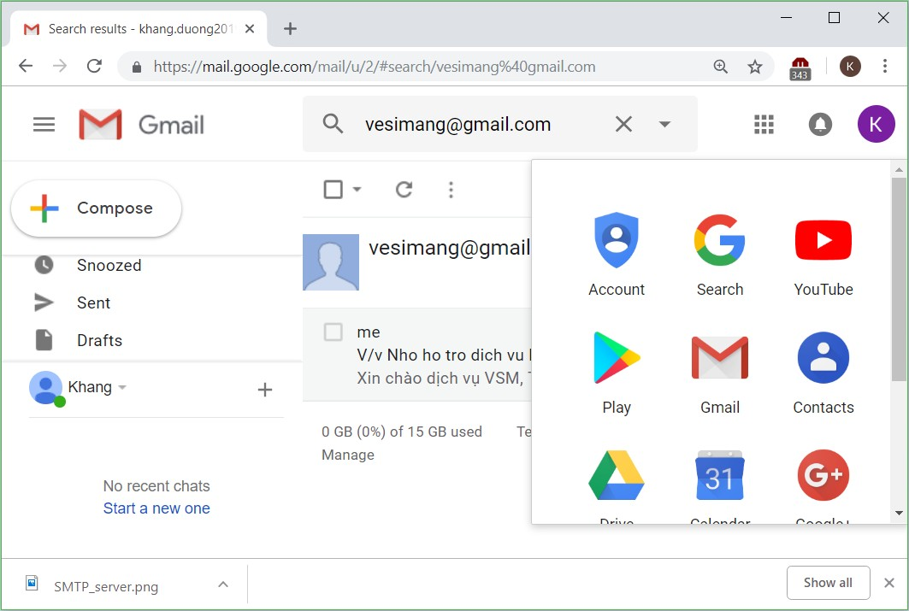
Hình 6.60. Hộp thoại vào mục Account

Trong mục Sign-in & security, chọn Signing in to Google
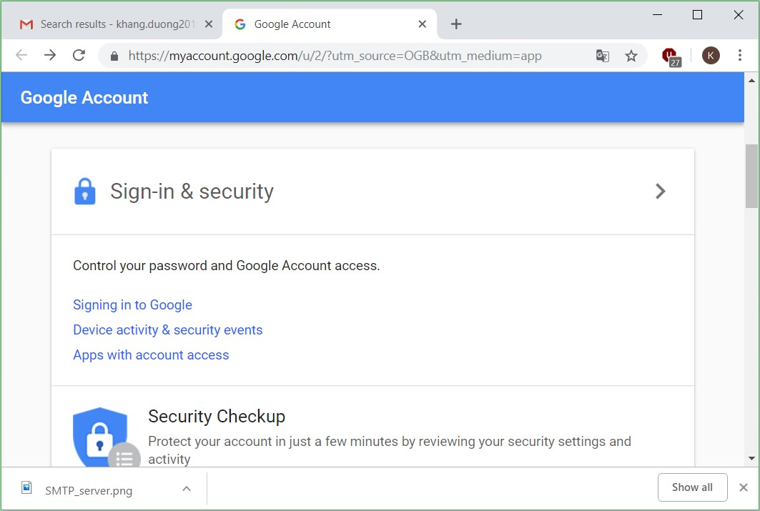
Hình 6.61. Mục thiết lập đăng nhập và bảo mật

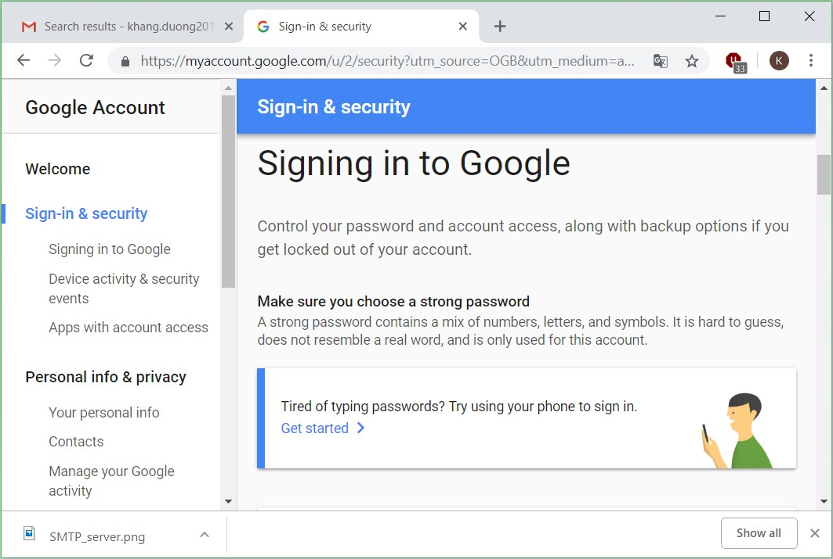
Hình 6.62. Mục Signing in to Google

Để thay đổi mật khẩu tài khoản Gmail, chọn vào mục Password
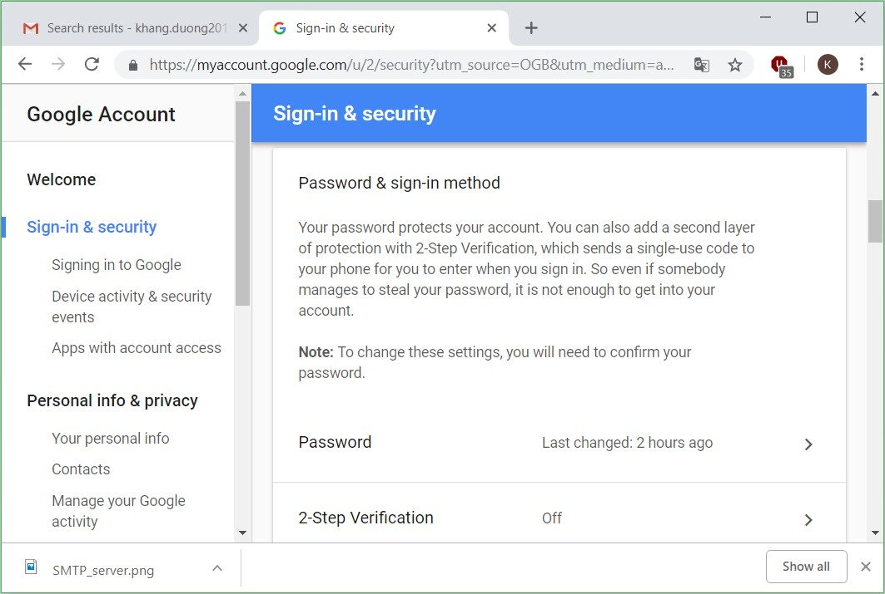
Hình 6.63. Mục Password & sign-in method
Nhập lại mật khẩu hiện tại của tài khoản Gmail để chứng minh mình thực sự là chủ sở hữu của tài khoản này.
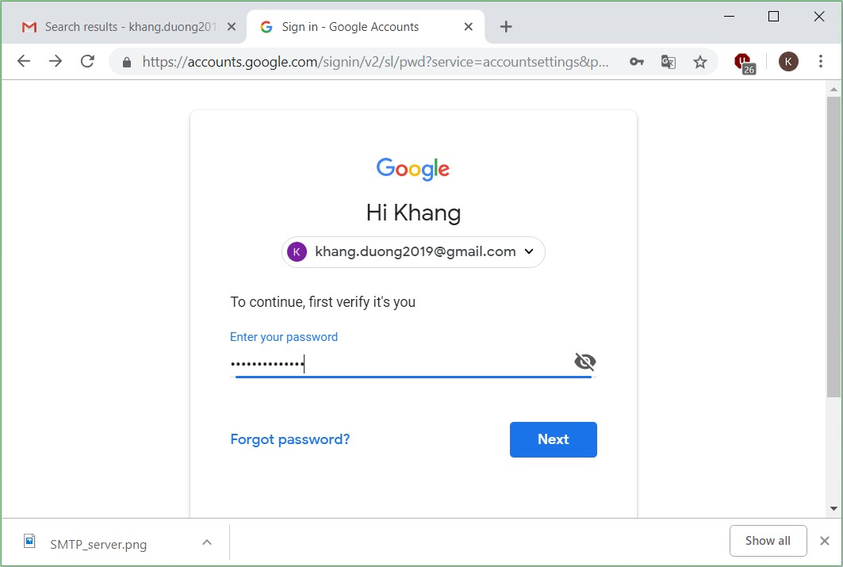
Hình 6.64. Mục xác minh mật khẩu

Sau khi hệ thống xác nhận đúng là chủ sở hữu, chúng ta đặt mật khẩu mới cho tài khoản Gmail.
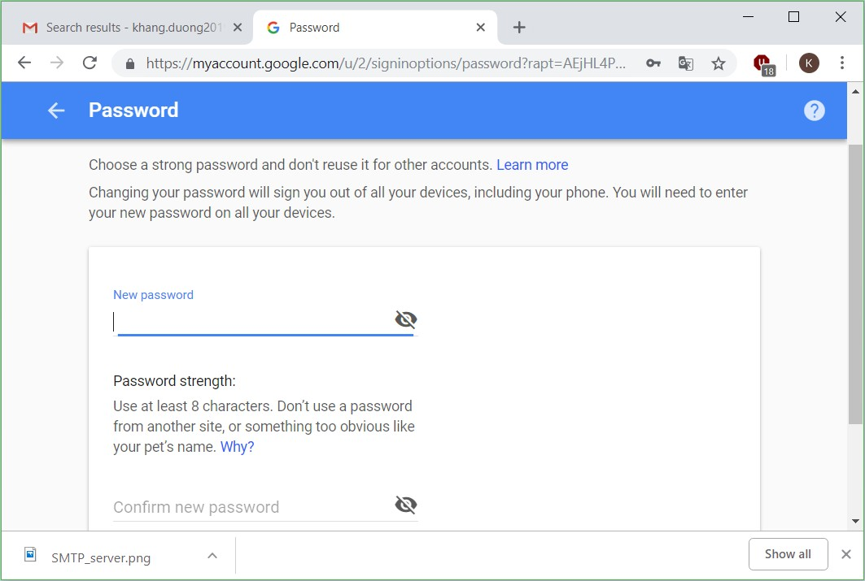
Hình 6.65. Mục nhập mật khẩu mới
Mật khẩu đã được thay đổi, chọn nút Get Started để tiếp tục sử dụng dịch vụ Mail của Google
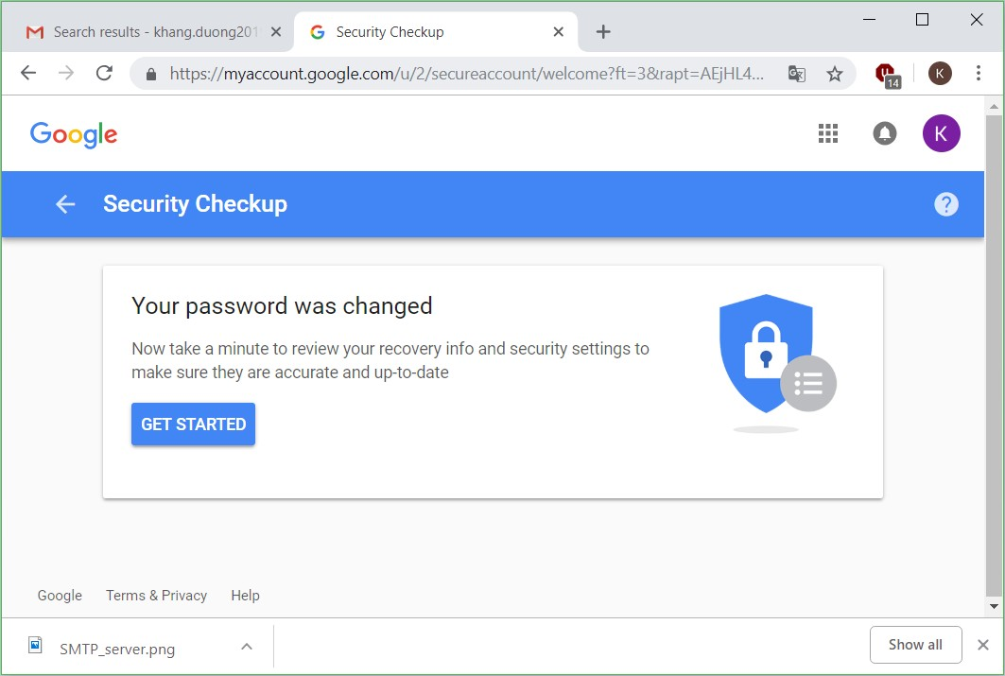
Hình 6.66. Mật khẩu đã được thay đổi

Thay đổi các thông số cá nhân của chủ sở hữu tài khoản Gmail ở mục Your personal info.
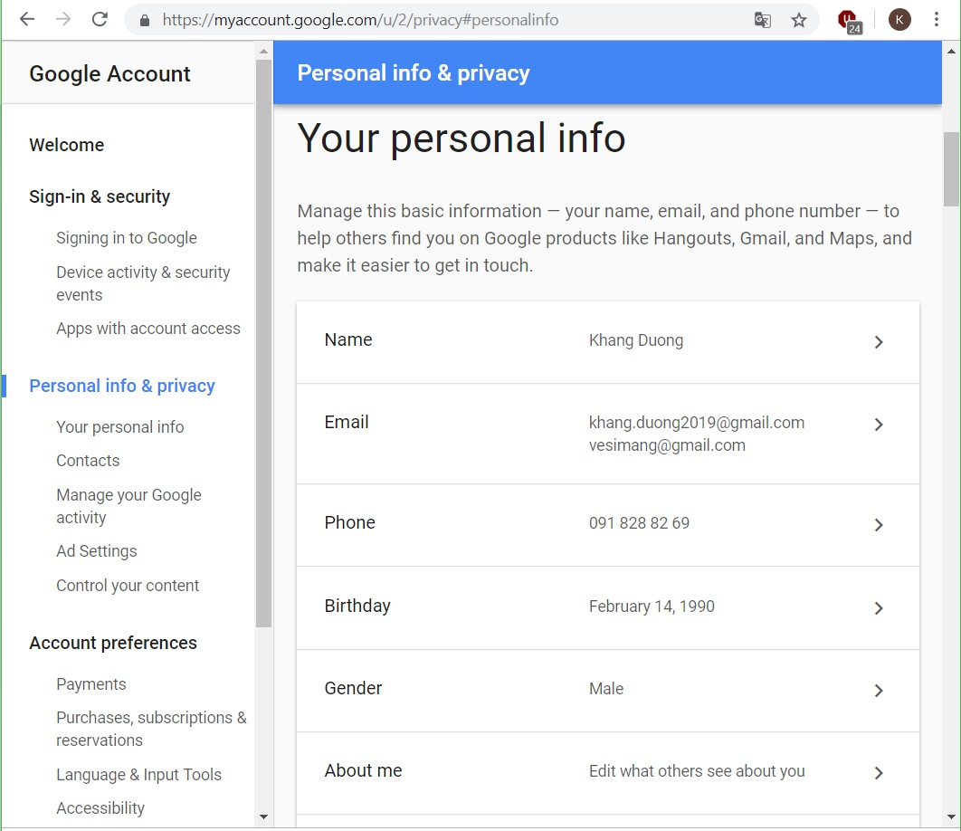
Hình 6.67. Thay đổi các thông số cá nhân của tài khoản mail
Chúng ta có thể thay đổi thông số điện thoại và email dùng để khôi phục tài khoản Gmail trong trường hợp mất mật khẩu của tài khoản:
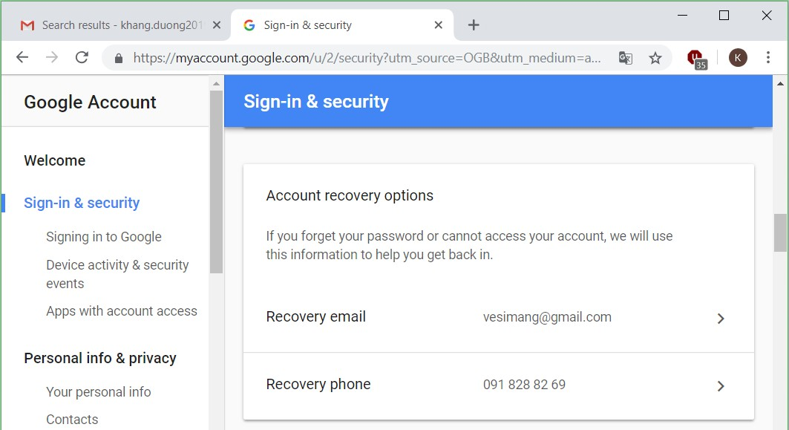
Hình 6.68. Chỉnh sửa các thông số Recovery của tài khoản mail
Chúng ta có thể xem các sự kiện về bảo mật của tài khoản email cũng như hoạt động của các thiết bị đã sử dụng để đăng nhập tài khoản email này.
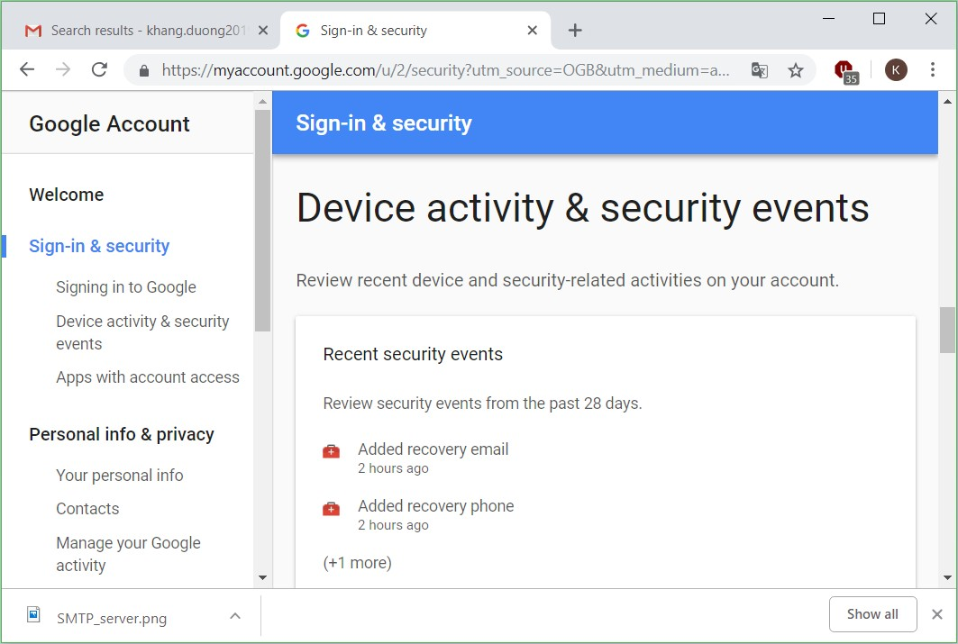
Hình 6.69. Các thông số hoạt động và sự kiện bảo mật
Trong mục Recently used devices cho phép xem cụ thể các thiết bị đã truy cập vào tài khoản email. Chọn mục Review Devices để xem thông tin chi tiết về thiết bị đó.
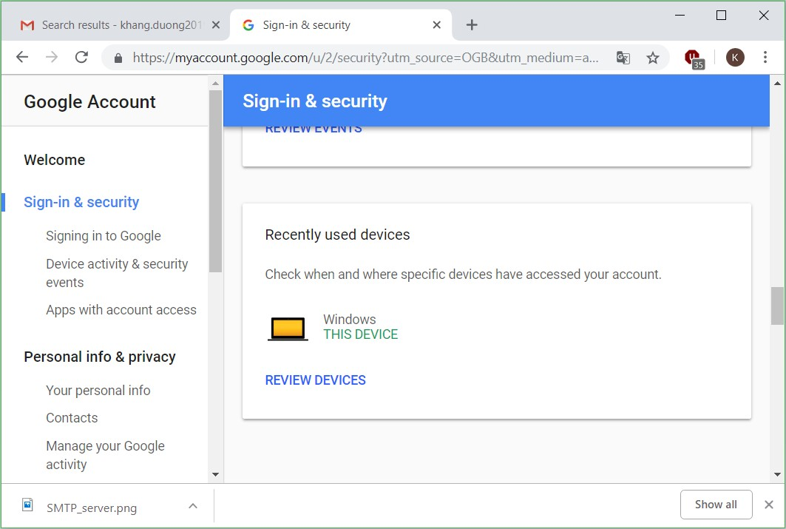
Hình 6.70. Cho biết các thiết bị sử dụng tài khoản mail

Mục Apps with account access cho phép cấp quyền truy cập tài khoản email, cho phép hay không cho phép một ứng dụng truy cập vào tài khoản email. Trong hình bên dưới có thể thấy đang cấp quyền truy cập tài khoản cho ứng dụng có tên là Google Chrome.
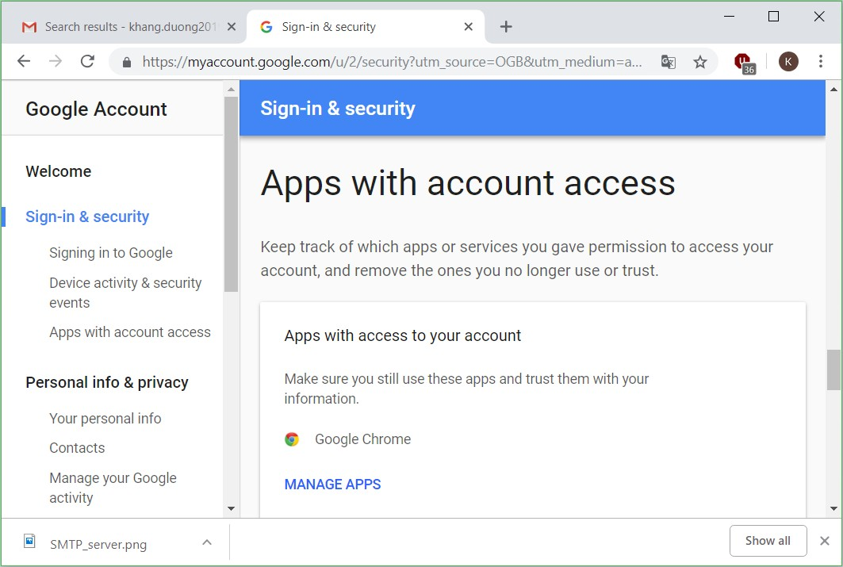
Hình 6.71. Cho biết các ứng dụng được sử dụng tài khoản mail
Ngoài ra, chúng ta có thể sử dụng tính năng lưu trữ trên đám mây mà Google cung cấp cho người dùng thông qua Google Drive (15GB không gian lưu trữ)
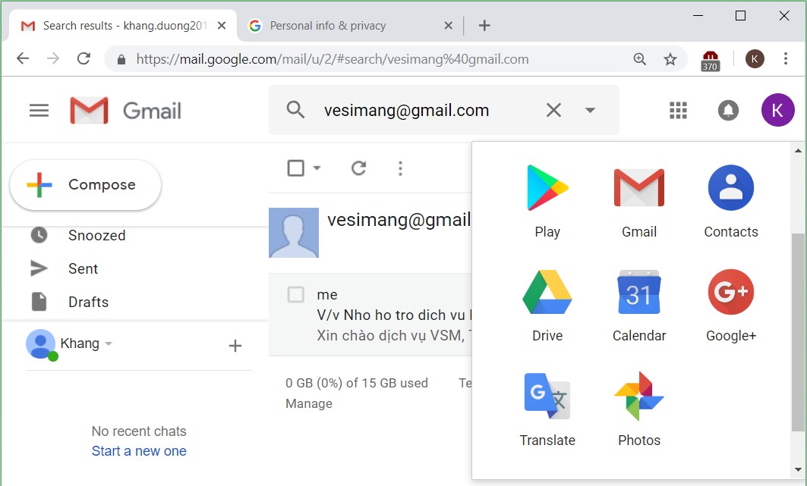
Hình 6.72. Vào Google Drive
Sau khi chọn mục Google Drive chọn My Drive để tiến hành tải (Upload) các dữ liệu của mình lưu trữ trên đám mây của Google.
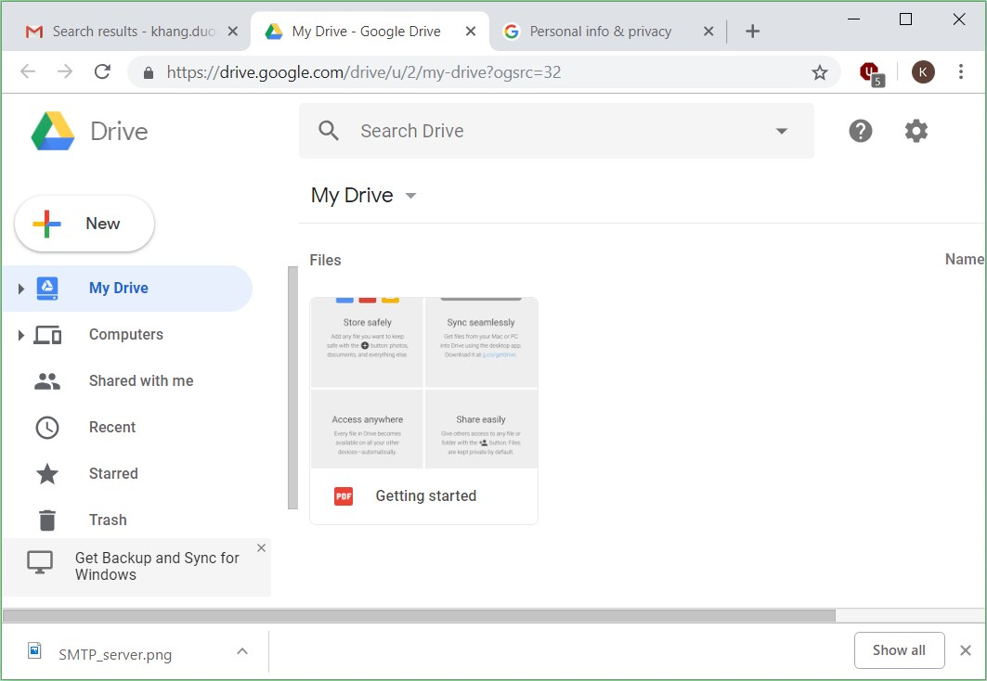
Hình 6.73. Mục My Drive
Chọn vài My Drive New folder để tại một thư mục lưu trữ cụ thể trên Google Drive.
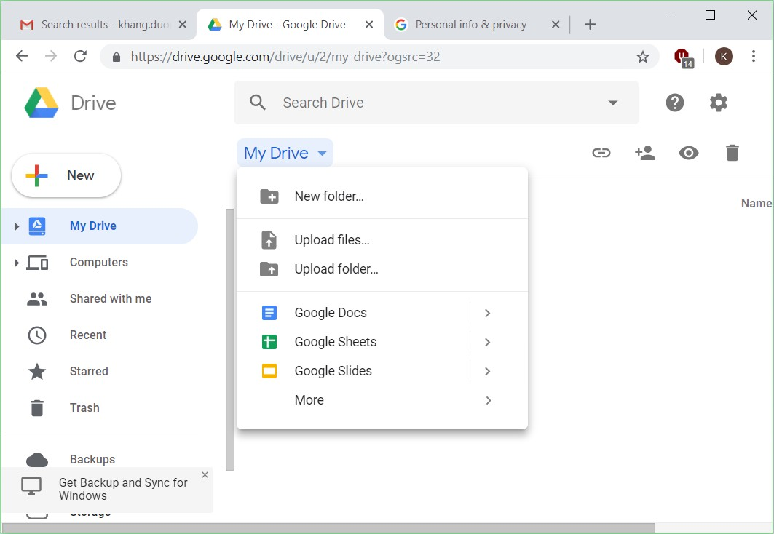
Hình 6.74. Tạo mới một thư mục trên My Drive
Đặt tên cho thư mục cần tạo trong mục New folder chọn Create
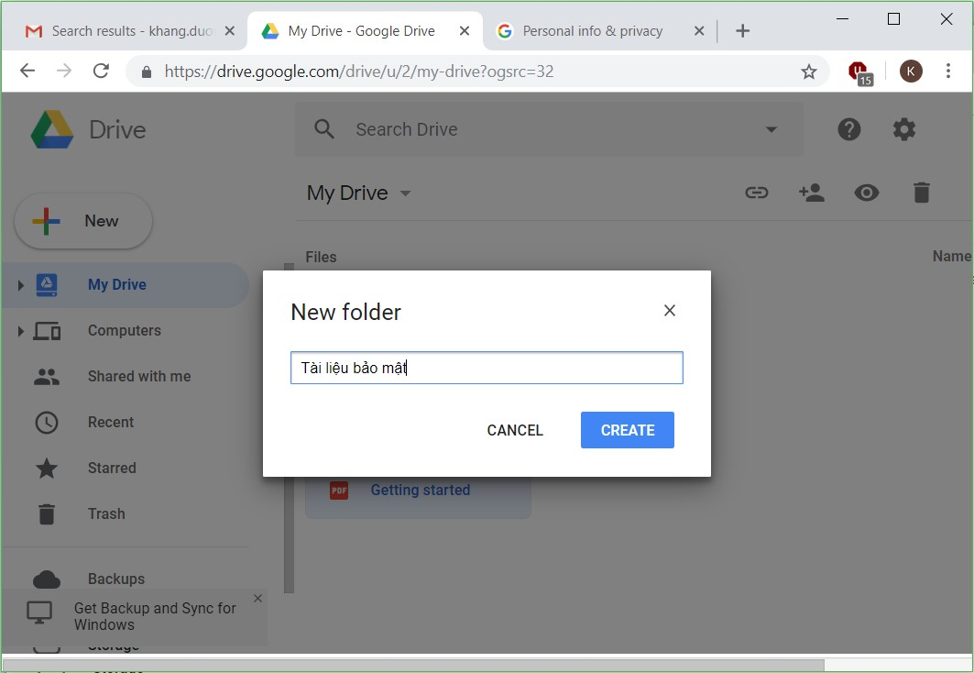
Hình 6.75. Tạo mới một thư mục trên My Drive
Lúc này ta thấy một thư mục lưu trữ đã được tạo ra
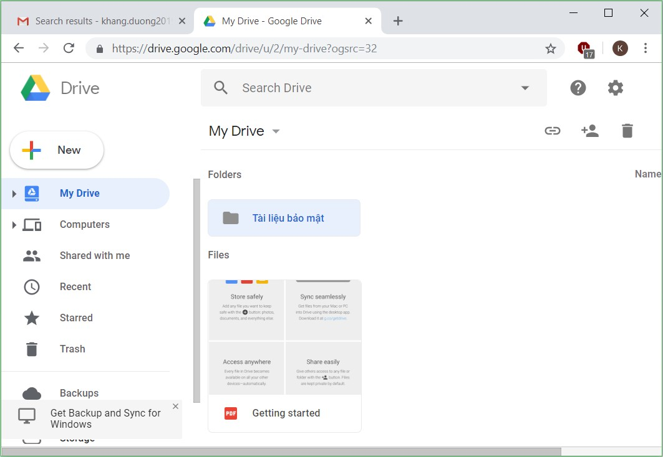
Hình 6.76. Thư mục mới tạo trên My Drive
Chọn vào thư mục vừa tạo ra này, chúng ta có thể tải tài liệu lên bằng 2 cách là kéo thả tập tin cần tải lên hoặc sử dụng nút New.
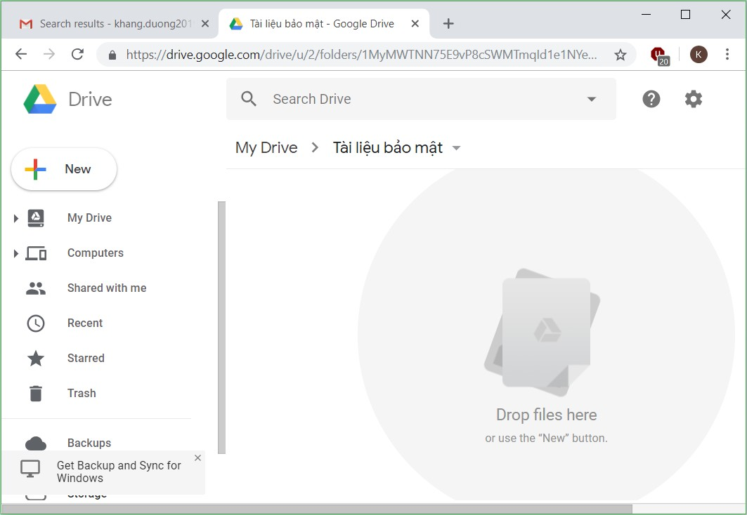
Hình 6.77. Thư mục mới tạo trên My Drive
Chúng ta đã thấy một tập tin dữ liệu đã được tải lên Google Drive thành công.
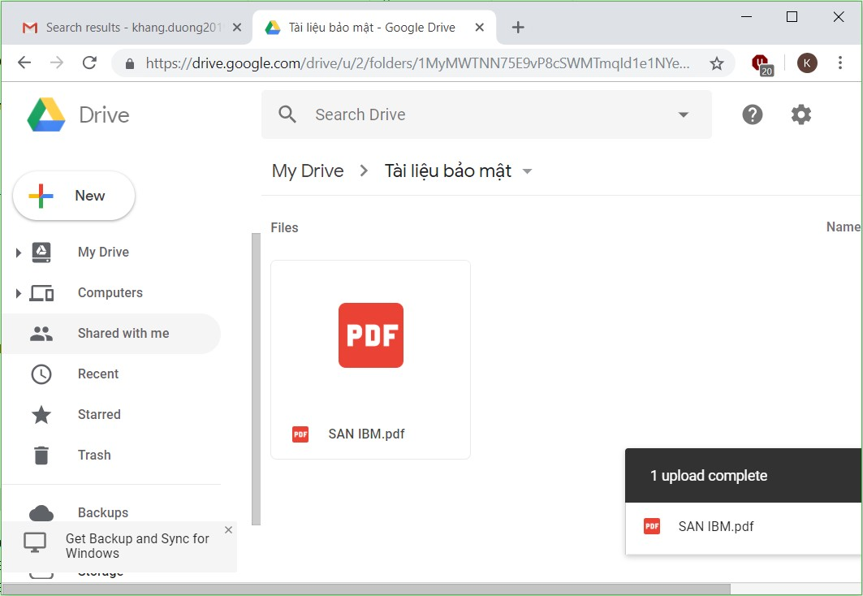
Hình 6.78. Tải một tài liệu lên thư mục trên My Drive
Lúc này, chúng ta có thể chia sẻ dữ liệu mình có trên Google Drive bằng cách chọn chuột phải chọn Share…
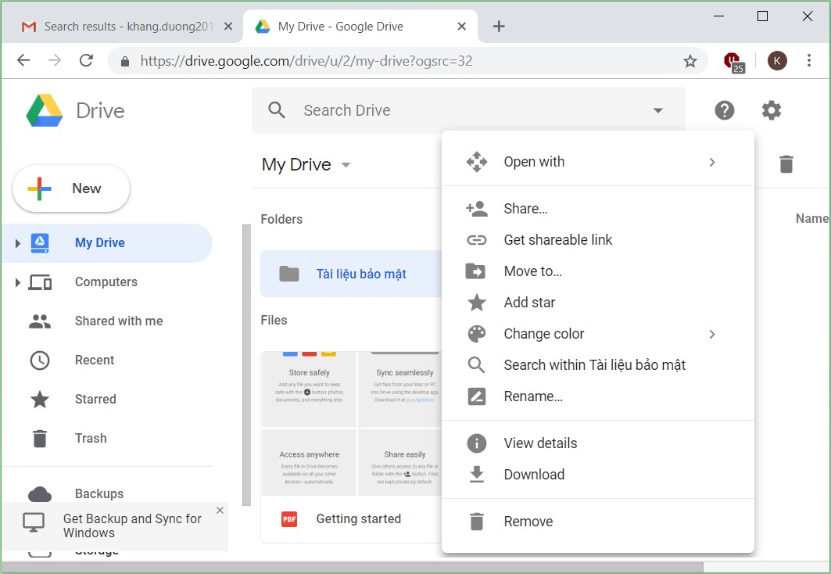
Hình 6.79. Chia sẻ tài liệu trong thư mục trên My Drive
Trong hộp thoại Share with others, trong phần People chúng ta nhập địa chỉ email của những người được chia sẻ tài liệu này. Sau đó chọn một trong hai tùy chọn cho phép những người này được quản lý, thêm mới, chỉnh sửa dữ liệu được chia sẻ (can organize, add, & edit) hoặc chỉ có thể xem (Can view only) chọn nút Send
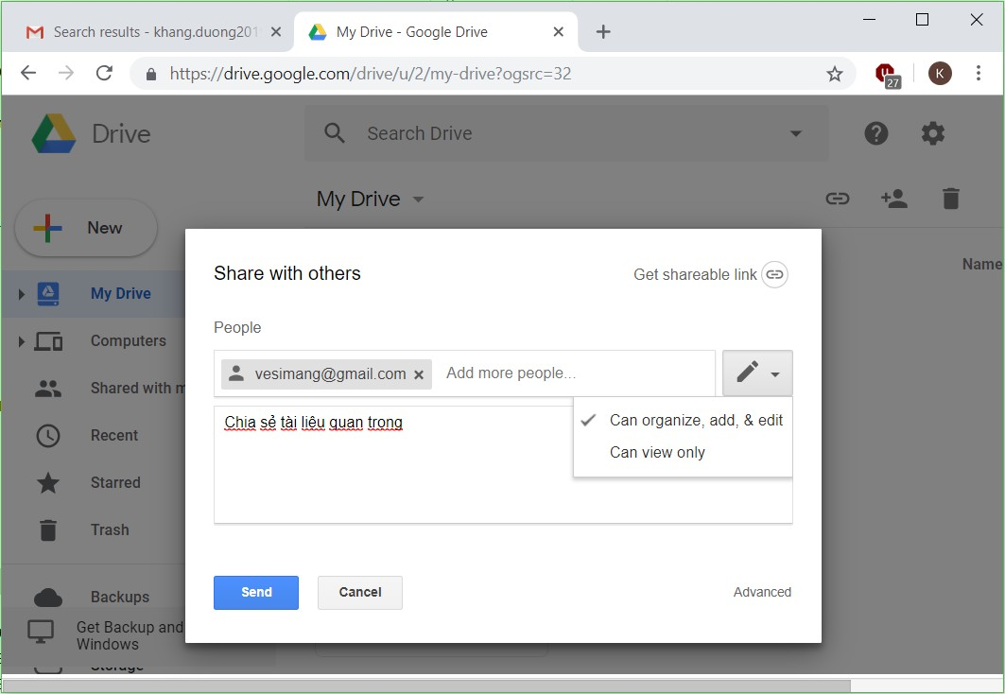
Hình 6.80. Chia sẻ tài liệu trong thư mục trên My Drive

6.3. Một số dạng truyền thông số thông dụng

6.3.1. Dịch vụ nhắn tin tức thời

6.3.1.1. Khái niệm nhắn tin tức thời
Nhắn tin tức thời (IM – Instant messaging) cho phép hai hay nhóm nhiều người có thể trao đổi trực tiếp với nhau theo thời gian thực thông qua các dạng tin nhắn đa phương tiện (tin nhắn có thể ở dạng văn bản, hình ảnh, âm thanh, video,…) trên các thiết bị khác nhau (máy tính, điện thoại, máy tính bảng,...).
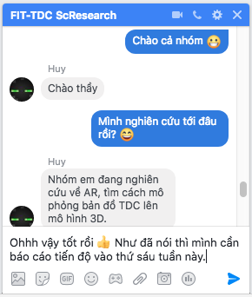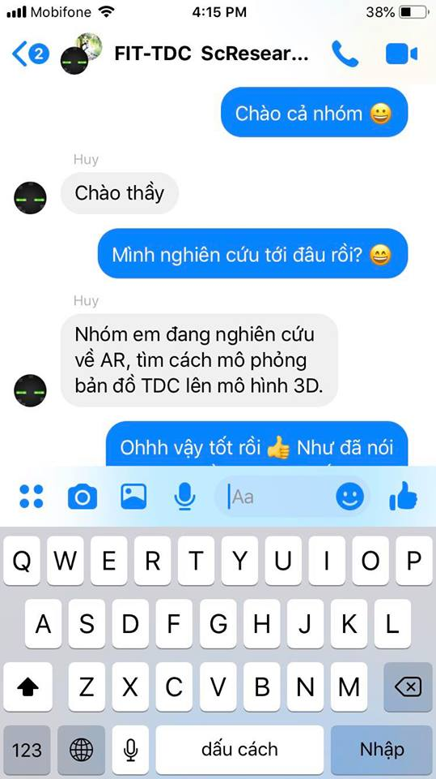
Hình 6.81. Màn hình dịch vụ IM
IM ngày nay được sử dụng phổ biến rộng rãi trong đời sống cũng như trong công việc. Để sử dụng IM, người dùng cần đăng ký một tài khoản với các dịch vụ cung cấp IM. Hiện nay có các dịch vụ IM phổ biến tại Việt Nam (trong đời sống cũng như trong công việc) như: Facebook Messenger, Zalo, Skype, WhatsApp, Line, Slack,…

Hình 6.82. Các dịch vụ IM phổ biến tại Việt Nam
Các dịch vụ IM cung cấp chức năng cơ bản như gửi tin nhắn bằng văn bản giữa hai người dùng. Bên cạnh đó, hầu hết các dịch vụ IM còn hỗ trợ chức năng nhắn tin nhóm nhiều người dùng, gửi tin nhắn đa phương tiện (hình ảnh, video, âm thanh, tập tin, v.v…), thông báo trạng thái sẵn sàng của người dùng. Ngoài ra, các dịch vụ IM còn cung cấp các chức năng khác như gọi điện thoại, gọi video, hội nghị trực tuyến,…

6.3.1.2. Lợi ích và các nguy cơ tiềm ẩn của nhắn tin tức thời
Không thể nào phủ nhận lợi ích của IM mang lại cho cuộc sống của chúng ta ngày nay:
- Trao đổi với nhau tức thời, gần như miễn phí, bất chấp không gian địa lý thông qua các dạng tin nhắn đa dạng chứa văn bản, hình ảnh, video, âm thanh, tập tin,…
- Hỗ trợ các phương tiện liên lạc khác trong hội thoại. Ví dụ người dùng có thể vừa nghe điện thoại, vừa nhắn tin với các thành viên khác về vấn đề đang diễn ra trên điện thoại.
- Phá vỡ các rào cản như e dè trong nói chuyện trực tiếp, rào cản về ngôn ngữ, phát âm,… Một số người dùng không cảm thấy thoải mái và lưu loát khi nói chuyện trực tiếp. Tuy nhiên, khi nhắn tin, người dùng không thấy mặt nhau và có thời gian suy nghĩ nên nhắn nội dung gì nên họ sẽ cảm thấy thoải mái hơn và các nội dung tin nhắn thường trôi chảy và lưu loát hơn. Bên cạnh đó, với những người dùng sử dụng ngôn ngữ khác nhau, khi gặp những từ vựng họ không biết, họ hoàn toàn có thể tra từ điển mà không làm gián đoạn cuộc nói chuyện. Thậm chí người dùng có thể vừa tra cứu thêm các thông tin bên ngoài trong suốt cuộc trò chuyện. Với những người mà kỹ năng nghe hoặc phát âm chưa tốt thì IM là một hỗ trợ tuyệt vời giúp họ không hiểu sai nội dung cuộc trò chuyện.
- Lưu trữ và tìm kiếm lại sau này. Hầu như các dịch vụ IM đều hỗ trợ lưu trữ lại các tin đã nhắn. Vì vậy, khi cần thiết, người dùng có thể tra cứu lại các nội dung tin nhắn.
Bên cạnh những lợi ích mà mang lại, còn có những rủi ro người dùng cần chú ý khi sử dụng IM. Rủi ro lớn nhất của IM là tính bảo mật và độ riêng tư. Các tin nhắn IM có thể bị theo dõi và sử dụng cho các mục đích khác nhau. Nếu người dùng không cẩn thận và sử dụng không kiểm soát, một cách vô tình, họ có thể gửi đi các tin nhắn có nội dung gây ảnh hưởng đến cuộc sống của mình, xa hơn nữa là ảnh hưởng tới công việc và xã hội.
Ngoài ra, IM cũng là môi trường lý tưởng để phát tán các dạng virus, mã độc, tin nhắn rác… đến các hệ thống máy tính toàn thế giới.

6.3.1.3. Đàm thoại dùng giao thức Internet (VoIP)
Như đã đề cập ở trên, hầu hết các dịch vụ IM đều cung cấp chức năng gọi điện thoại qua Internet. Đàm thoại qua Internet (hay VoIP) là công nghệ cho phép truyền tiếng nói của con người (thậm chí là hình ảnh) qua đường truyền mạng sử dụng giao thức TCP/IP. Ngày nay dịch vụ VoIP được sử dụng rộng rãi trong cuộc sống. Thậm chí các điện thoại thông minh ngày nay còn cho phép người dùng lựa chọn gọi điện ở hai chế độ: gọi điện thông thường (PSTN) hoặc VoIP (như Facetime của Apple)
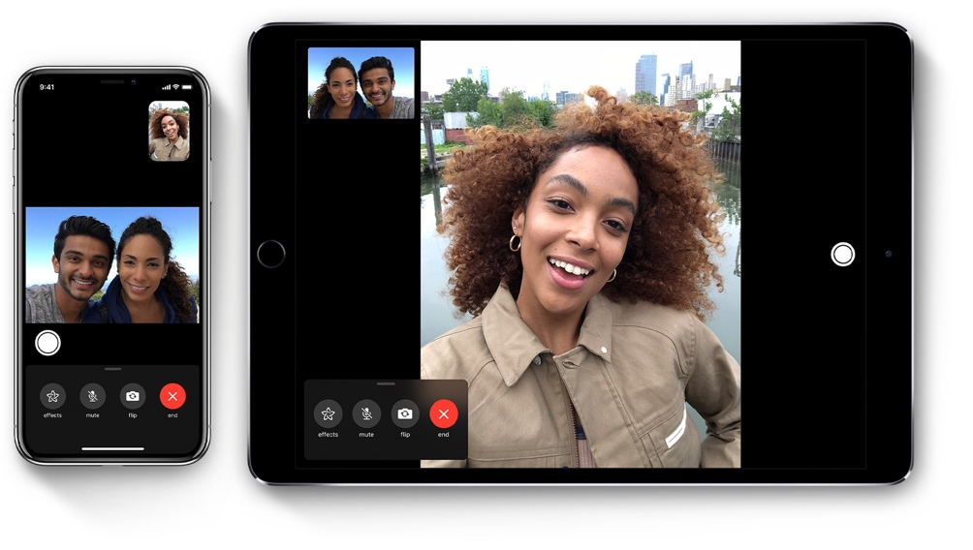
Hình 6.83. Dịch vụ Facetime của Apple
Ưu điểm lớn nhất của VoIP là gần như miễn phí và có thể truyền các dạng hội thoại khác nhau như âm thanh hay video theo thời gian thực (khác với điện thoại thông thường chỉ có thể truyền âm thanh). Bên cạnh đó, hội thoại với VoIP còn hỗ trợ nhóm hội thoại giữa nhiều người dùng cùng lúc với nhau. Với công nghệ ngày càng phát triển, chất lượng Internet ngày càng được cải thiện thì chất lượng của VoIP ngày càng được nâng cao, thậm chí có phần tốt hơn so với cuộc gọi thông thường.
Tuy nhiên, VoIP cũng có những mặt hạn chế như đòi hỏi người dùng có đường truyền Internet ổn định, các người dùng phải sử dụng cùng một dịch vụ VoIP thì mới có thể gọi cho nhau được (có một vài dịch vụ VoIP cho phép người dùng gọi thông qua Internet đến một số điện thoại thông thường. Tuy nhiên, hầu hết các dịch vụ này phải trả phí).

6.3.2. Cộng đồng trực tuyến
Với sự bùng nổ của Internet, hình thức cộng đồng trực tuyến (hay còn gọi là cộng đồng ảo, cư dân mạng) ngày càng trở nên phổ biến và ngày nay đã trở thành một cộng đồng người dùng đông đảo trong cuộc sống hiện đại. Cộng đồng trực tuyến là một cộng đồng người dùng, cùng sử dụng một dịch vụ Internet nào đó, để tương tác thông tin với nhau. Các dịch vụ này phổ biến nhất là các mạng xã hội, kế đến là các trò chơi trực tuyến, diễn đàn,…

6.3.2.1. Cộng đồng mạng xã hội
Ngày nay, các mạng xã hội (social networks) ngày càng trở nên phổ biến và đan xen vào cuộc sống thực tế của con người. Mạng xã hội là nơi người dùng có thể kết nối với nhau, chia sẻ thông tin và tương tác với những người dùng khác trên thế giới. Có những mạng xã hội dành cho người dùng chung (như Facebook, Twitter, Tumblr, Zalo,…) và những mạng xã hội chuyên về một loại hình hoặc công việc nào đó (như mạng xã hội chuyên về hình ảnh: Instagram, Pinterest, hoặc mạng xã hội video như Youtube, Tik tok, hoặc mạng xã hội về công việc như LinkedIn, Behance,…)
Hình 6.84. Các mạng xã hội phổ biến hiện nay
Các mạng xã hội giúp mang con người lại gần nhau hơn bất chấp không gian và thời gian. Thông qua các mạng xã hội, con người có thể tương tác với nhau, tìm hiểu về nhau và chia sẻ thông tin cho nhau. Các công ty cũng có thể trả tiền để quảng cáo sản phẩm, dịch vụ của mình đến khách hàng thông qua mạng xã hội, hoặc tìm hiểu các hành vi của người dùng để đưa sản phẩm đến đối tượng người dùng phù hợp. Hình thức kinh doanh qua mạng xã hội cũng ngày càng phổ biến. Có thể, con người có thể có vô vàn lý do và mục đích để sử dụng mạng xã hội.
Tuy nhiên, việc mạng xã hội len lỏi vào cuộc sống của con người cũng tiềm ẩn vô vàn nguy cơ khác nhau. Trong đó dễ thấy nhất là tính riêng tư và bảo mật bị xâm phạm. Nếu sử dụng không cẩn trọng, hành vi của người dùng trên mạng xã hội hoàn toàn có thể bị theo dõi và sử dụng cho các mục đích khác nhau, trong đó có thể gây ảnh hưởng tiêu cực đến cuộc sống thực tế của người đó. Bên cạnh đó, việc quá sa đà vào mạng xã hội cũng có thể kéo người dùng ra khỏi đời sống thực tế, khiến người dùng mất đi khả năng giao tiếp trong đời sống thực và từ đó cũng mất đi các mối quan hệ thực tế.
Bên cạnh đó, mạng xã hội còn có thể bị lợi dụng để thực hiện các hành vi phạm pháp như khủng bố, bắt cóc, trộm cướp, v.v…

6.3.2.2. Các cộng đồng trực tuyến khác
Bên cạnh mạng xã hội, còn có những cộng đồng trực tuyến khác như các diễn đàn (forum) chuyên về một lĩnh vực nào đó (như diễn đàn công nghệ, nhiếp ảnh,…), các trò chơi trực tuyến, các trang cá nhân (blog). Tuy nhiên các hình thức này không phổ biến như mạng xã hội, và thậm chí mạng xã hội cũng đã cung cấp các chức năng tương tự như các hình thức trên.

6.3.3. Thương mại điện tử và ngân hàng điện tử

6.3.3.1. Thương mại điện tử
Nếu như trước đây, các hoạt động mua sắm chỉ diễn ra tại các địa điểm trong đời sống thực tế (như chợ, cửa hàng, siêu thị,…) thì hiện nay, hoạt động mua bán diễn ra sôi nổi trên các website trực tuyến. Hình thức mua bán qua mạng, thông qua các thiết bị điện tử như máy tính, điện thoại, máy tính bảng được gọi là các hoạt động thương mại điện tử (e-commerce). Hoạt động thương mại điện tử tại Việt Nam ngày càng lớn mạng và được dự báo sẽ tiếp tục tăng trưởng nhanh chóng trong những năm sắp tới.
Để mua hàng trên các website, người dùng đơn giản chỉ cần chọn các mặt hàng trên website đó hoặc gõ vào các từ khóa tìm kiếm để chọn được món hàng phù hợp. Sau đó người dùng có thể chọn số lượng cần mua rồi thêm vào giỏ hàng (add to cart). Giỏ hàng (cart) là nơi chứa toàn bộ các sản phẩm cần mua của người dùng giống như các giỏ hàng trong thực tế ở các siêu thị. Khi kết thúc quá trình mua sắm, người mua chỉ cần nhập địa chỉ nhận hàng và lựa chọn các hình thức vận chuyển và thanh toán.
Hoạt động thương mại điện tử mang lại lợi ích cho cả người mua lẫn người bán. Đối với người mua, họ có thể mua sắm bất kể thời điểm nào trong ngày, ở bất kỳ địa điểm nào và có nhiều sự lựa chọn khác nhau để có được giá cả tốt nhất. Đối với người bán, họ không phải tốn chi phí mặt bằng, địa điểm, tiếp cận được với nhiều người mua ở khắp mọi nơi.
Tuy nhiên, hoạt động thương mại điện tử cũng tiềm ẩn nhiều rủi ro. Người mua không thể trực tiếp nhìn thấy và thử sản phẩm, người mua có thể nhận phải sản phẩm kém chất lượng hoặc khác biệt với những gì mình đã xem và đặt mua, người mua có nguy cơ bị đánh cắp thông tin tài khoản, thông tin thanh toán,… Tuy nhiên, với những lợi ích mà thương mại điện tử mang lại, các chuyên gia dự đoán hình thức này sẽ dần chiếm ưu thế so với mua sắm truyền thống.
Có ba hình thức cơ bản của thương mại điện tử:
- B2C (Business-to-consumer): Là hình thức bán hàng từ nhà cung cấp đến người dùng cuối. Đây là hình thức thương mại điện tử phổ biến và phát triển nhanh nhất.
- C2C (Consumer-to-consumer): Là hình thức bán hàng giữa những cá nhân với nhau. Các cá nhân riêng lẻ có thể bán hàng đến những người khác thông qua hệ thống thương mại điện tử, họ cũng có thể tổ chức đấu giá cho sản phẩm của mình.
- B2B (Business-to-business): Là hình thức mua bán giữa các doanh nghiệp với nhau. Hình thức này thông thường là các chuỗi cung cấp nguyên vật liệu giữa các doanh nghiệp.

6.3.3.2. Ngân hàng điện tử
Cùng với sự phát triển của thương mại điện tử, các loại hình thanh toán điện tử cũng ngày càng trở nên phổ biến. Để có thể thanh toán trực tuyến, người dùng cần có một tài khoản thanh toán, tài khoản này có thể là các tài khoản ngân hàng do ngân hàng cung cấp hoặc các ví điện tử do các công ty thanh toán cung cấp.
- Ngân hàng điện tử (e-banking) là loại hình dịch vụ ngân hàng mà khi thực hiện các giao dịch, khách hàng không cần đến trực tiếp ngân hàng mà có thể thực hiện thông qua các hình thức khác nhau. Ngân hàng điện tử có thể bao gồm các hình thức:
  - Internet Banking: giao dịch được thực hiện thông qua Internet.
  - SMS Banking: giao dịch thực hiện thông qua các tin nhắn SMS.
  - ATM: giao dịch được thực hiện tại các máy ATM.
  - Mobile Banking: giao dịch được thực hiện trên các ứng dụng di động.
Hầu như các ngân hàng phổ biến tại Việt Nam hiện nay đều cung cấp các dịch vụ e-banking. Để sử dụng người dùng chỉ cần đơn giản đăng ký với ngân hàng. Tùy theo các ngân hàng mà mức phí sử dụng sẽ khác nhau. Ở Việt Nam, Timo là ngân hàng điện tử thuần túy đầu tiên. Tất cả các giao dịch ở ngân hàng này đều được thực hiện thông qua Mobile Banking và Internet Banking mà khách hàng không cần đến ngân hàng. Việc gửi tiền vào tài khoản cũng được thực hiện thông qua các máy CDM (Cash Deposit Machine) (hình thức tương tự như các máy ATM nhưng có thêm chức năng nạp tiền).
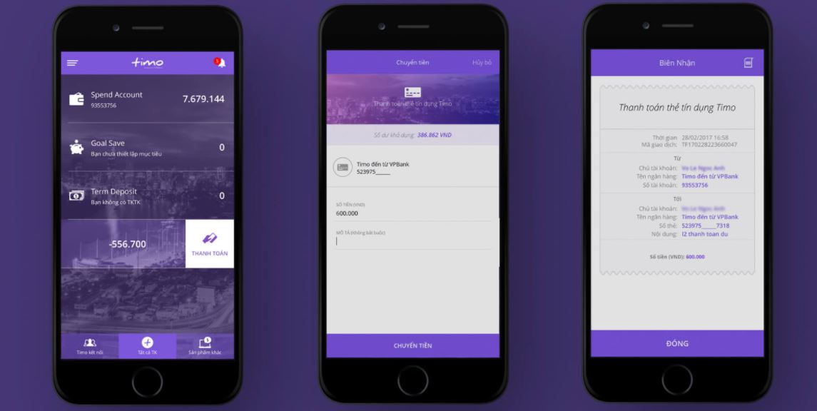
Hình 6.86. Giao diện Mobile Banking của Timo trên điện thoại
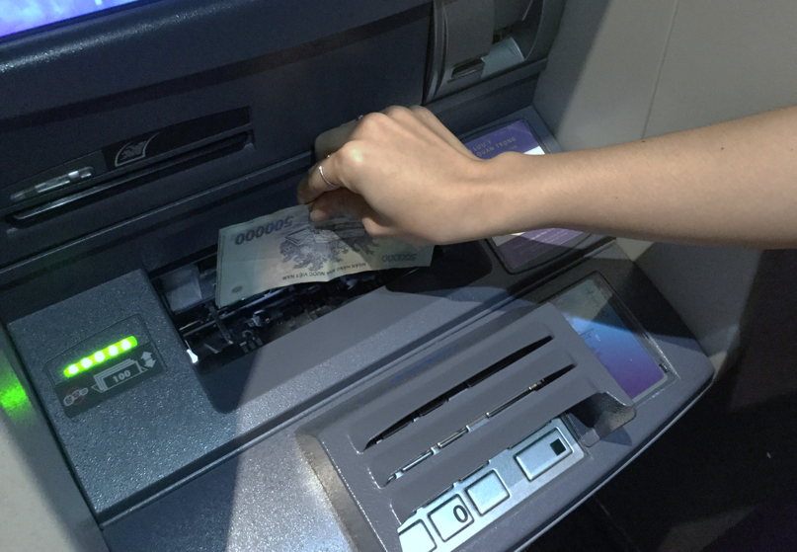
Hình 6.87. Giao dịch tại máy CDM
- Ví điện tử (e-wallet) cũng tương tự như một chiếc ví truyền thống, là nơi chứa tiền của người dùng. Ví điện tử có thể chạy trên nền web hoặc thông qua các ứng dụng di động. Ví điện tử hiện nay đang trở nên rất phổ biến và được sử dụng ngày càng nhiều trong các thanh toán trực tuyến và ngoại tuyến. Tiền trong ví điện tử cơ bản có thể được chia ra làm hai loại:
  - Tiền riêng trong ví: Là lượng tiền mà người dùng nạp vào tài khoản ví điện tử của mình thông qua các hình thức như lấy từ tài khoản ngân hàng hoặc đến các địa điểm nạp tiền để nạp trực tiếp. Khi thanh toán, số tiền riêng này sẽ bị trừ đi.
  - Tài khoản ngân hàng: Người dùng có thể liên kết trực tiếp ví điện tử đến các tài khoản ngân hàng hoặc các loại thẻ. Khi thanh toán, người dùng không cần nạp tiền mà số tiền sẽ được trừ trực tiếp vào tài khoản ngân hàng liên kết.
Ngân hàng điện tử và ví điện tử giúp cho việc giao dịch của người dùng trở nên tiện lợi, nhanh chóng và linh hoạt hơn. Bên cạnh đó, các giao dịch qua ngân hàng điện tử hay ví điện tử còn có thể nhận thêm các ưu đãi từ nhà cung cấp. Tuy nhiên, các dạng giao dịch điện tử này cũng có một vài khuyết điểm so với giao diện tiền mặt truyền thống:
- Mất phí: Hầu hết các nhà cung cấp đều yêu cầu khách hàng trả phí cho các dịch vụ giao dịch điện tử. Mức phí và hình thức như thế nào là tùy thuộc vào nhà cung cấp. Có những nhà cung cấp miễn phí các giao dịch như Timo.
- Bảo mật: Nếu không quản lý tốt tài khoản, người dùng có thể đánh mất tài khoản, bị đánh cắp tài khoản, từ đó dẫn đến mất tiền. Để tránh rủi ro mất tài khoản, khách hàng cần đặt mật khẩu bảo mật mạnh, kiểm tra độ tin cậy của các website giao dịch, chỉ cung cấp mật khẩu tài khoản cho nhà cung cấp mình sử dụng (thông qua các website hay cổng thông tin chính thức của nhà cung cấp). Cần tránh bị lừa ở các website lừa đảo có giao diện giống hệt giao diện chính thức của website nhà cung cấp, địa chỉ chỉ khác vài ký tự.

6.4. Kiến thức cơ bản về an toàn và bảo mật thông tin trên mạng

6.4.1. Nguồn gốc các nguy cơ đối với việc đảm bảo an toàn dữ liệu và thông tin

6.4.1.1. Thực trạng hiện nay
Theo báo cáo chỉ số an toàn thông tin mạng toàn cầu – GCI (Global Cybersecurity Index) năm 2017 của Liên minh Viễn thông quốc tế - ITU (International Telecommunication Union), Việt Nam xếp hạng 100/193 trên phạm vi toàn cầu. Xếp hạng của Việt Nam ở khu vực châu Á - Thái Bình Dương là 23/39 và ở khu vực ASEAN là 9/11.
Theo thống kê từ hệ thống giám sát virus của Bkav, hơn 1,6 triệu lượt máy tính tại Việt Nam bị mất dữ liệu trong năm 2018. Bên cạnh đó, hơn 46% người sử dụng tham gia chương trình đánh giá an ninh mạng của Bkav cũng cho biết, họ đã từng gặp rắc rối liên quan tới mất dữ liệu trong năm 2018.
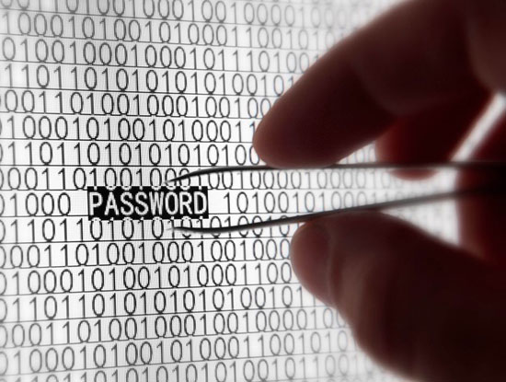
Hình 6.89. Tấn công khai thác mật khẩu “yếu” của người dùng
Những năm gần đây, trong xu thế của cuộc cách mạng công nghiệp 4.0, cùng với việc công nghệ thông tin được ứng dụng ngày càng sâu rộng vào mọi mặt của đời sống, các chuyên gia đều có chung nhận định, tình hình an toàn thông tin mạng trên thế giới nói chung và Việt Nam nói riêng ngày càng diễn biến phức tạp. Không nằm ngoài xu thế chung trên toàn cầu, công tác đảm bảo an toàn thông tin mạng của các cơ quan, tổ chức, doanh nghiệp tại Việt Nam đã và đang phải đối mặt với rất nhiều thách thức, bởi các cuộc tấn công mạng vào hệ thống thông tin gia tăng mạnh mẽ cả về quy mô cũng như mức độ phức tạp, tinh vi, khó dự đoán.
Cùng với đó, vấn đề không nhỏ đối với an toàn thông tin mạng Việt Nam hiện nay còn là tình trạng thiếu kinh phí để cập nhật, nâng cấp đặc biệt là kinh phí để mua bản quyền rất thiếu dẫn đến nhiều nơi vẫn phải chấp nhận dùng phần mềm hết bản quyền hoặc không có bản quyền.
Các xu hướng tấn công mạng ở Việt Nam hiện nay, việc sử dụng mã độc nguy hiểm tiếp tục gia tăng, trong đó nhiều loại mã độc có khả năng qua mặt các phần mềm diệt virus hiện có; Tấn công từ chối dịch vụ phân tán - DDoS tiếp tục gia tăng; Xuất hiện ngày càng nhiều các cuộc tấn công có chủ đích - APT, đặc biệt là những cuộc tấn công nhắm vào các hệ thống ngân hàng, tài chính, kết hợp với hình thức tấn công lừa đảo phishing.

6.4.1.2. Nguyên nhân dẫn đến mất an toàn thông tin
1 - Nhận thức:
Nguyên nhân đầu tiên và có lẽ là nguyên nhân cơ bản nhất dẫn tới các sự cố an toàn thông tin tăng cao. Thậm chí trong một số trường hợp, kẻ tấn công không cần dùng tới công cụ hay phần mềm tấn công nhưng nạn nhân vẫn bị lừa đảo. Ví dụ cụ thể là ở một số người dùng tuy đã được thông báo về việc cập nhật bản vá lỗ hổng Windows nhưng vì đã không cập nhật bản vá mới nhất của Microsoft, do đó máy tính của người dùng đã bị nhiễm mã độc WannaCry.
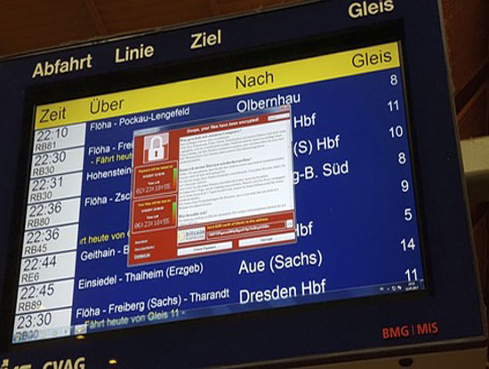
Hình 6.90. Máy tính bị nhiễm mã độc mã hóa tống tiền WannaCry
2 - Không phân quyền rõ ràng:
Một trong những nguyên nhân làm mất thông tin dữ liệu chính là người quản trị không phân quyền rõ ràng cho thành viên. Lợi dụng điều này, nhân viên nội bộ có thể đánh cắp, tráo đổi, thay đổi thông tin của công ty.
3 - Lỗ hổng tồn tại trên thiết bị:
Trong thực tế, nhiều người dùng tải và cài đặt phần mềm mới, ứng dụng mới cho điện thoại, laptop, máy tính để bàn… mà không tự hỏi rằng “Liệu phần mềm này có chứa lỗ hổng hay không”. Trong khi đó, các phần mềm ứng dụng luôn tồn tại những lỗ hổng bảo mật và nguy cơ tấn công. Lấy một ví dụ thực tế là theo khảo sát mới nhất của Kaspersky: Hơn 80 ứng dụng bị trộm mật khẩu tồn tại trên Google Play Store với hàng triệu lượt tải mỗi ngày.

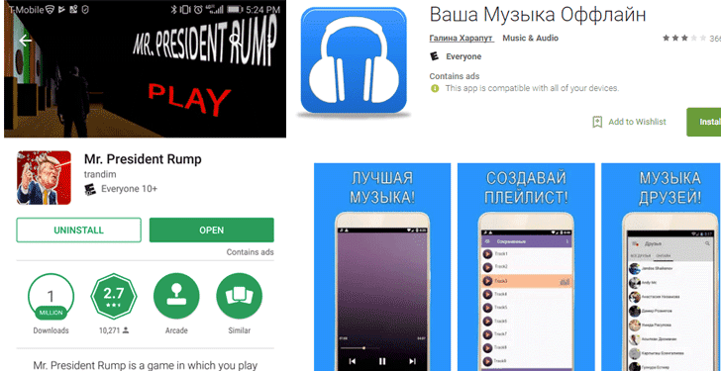
Hình 6.91. Các ứng dụng có chứa mã độc trên CHPlay
4 - Lỗ hổng trong hệ thống:
Hệ thống có thể là hệ thống website, hệ thống mạng, hệ thống các ứng dụng, thiết bị, phần mềm. Nguyên nhân làm mất an toàn thông tin trong trường hợp này là do các đơn vị không thường xuyên rà quét lỗ hổng, đánh giá bảo mật cho hệ thống dẫn tới những nguy cơ thiệt hại về tài chính to lớn.
5 - Sử dụng Email, mạng xã hội nhưng không có nhận thức về an toàn thông tin:
Phương pháp tấn công của tin tặc ngày nay rất tinh vi và đa dạng. Chúng có thể sử dụng kỹ thuật “lừa đảo” gửi file đính kèm trong email chứa mã độc, sau đó yêu cầu người dùng nhấp vào đường dẫn liên kết hoặc tập tin và làm theo hướng dẫn. Hậu quả, nạn nhân có thể bị tin tặc bắt chuyển tiền hoặc máy tính của nạn nhân bị lộ lọt dữ liệu, nhiễm mã độc.
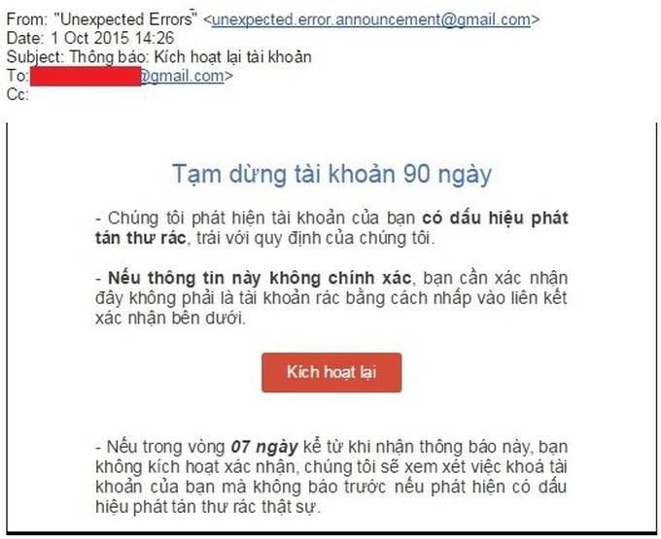
Hình 6.92. Email giả mạo nhằm chiếm đoạt tài khoản Google

6.4.2. Tác dụng và hạn chế chung của phần mềm diệt virus, phần mềm an ninh mạng

6.4.2.1. Phân loại các phần mềm diệt Virus
1 - Phần mềm diệt virus thương mại: Phải trả tiền để được sử dụng phần mềm trong một khoản thời gian (phổ biến) hoặc mãi mãi. Các bản thương mại thường đầy đủ tính năng, không quảng cáo, được hỗ trợ kỹ thuật từ nhà sản xuất.
2 - Phần mềm diệt virus miễn phí (Antivirus software free): Không phải mất tiền để mua bản quyền sử dụng. Tuy nhiên, phiên bản miễn phí thường không đầy đủ chức năng, đính kèm các quảng cáo gây khó chịu cho người sử dụng.

6.4.2.2. Tác dụng chung của phần mềm diệt Virus, phần mềm an ninh mạng
Tác dụng chung của các phần mềm diệt virus (Antivirus software) là phát hiện và loại bỏ virus máy tính, khắc phục hậu quả của virus gây ra và có khả năng nâng cấp để nhận biết các loại virus trong tương lai. Những tính năng cơ bản của một chương trình diệt virus:
1- Quét tập tin: Hầu hết các chương trình diệt virus đều có chức năng quét. Với điều này, chúng ta có thể quét toàn bộ máy tính của mình và đảm bảo rằng máy tính không bị nhiễm bất cứ thứ gì có thể gây nguy hiểm đến an ninh của cá nhân hoặc khiến máy tính chạy chậm lại.
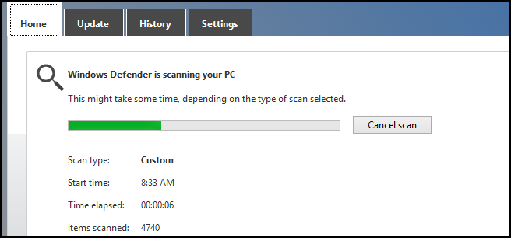
Hình 6.93. Chương trình diệt virus đang thực hiện quá trình rà quét

2- Loại bỏ sự lây nhiễm: Mỗi chương trình diệt virus có cách thức riêng để đối phó với các mối đe dọa hoặc virus được tìm thấy trên máy tính. Nó có thể cách ly các chương trình bị nhiễm trong trường hợp chúng không thực sự là virus, nhầm giúp máy tính hoạt động ổn định hơn. Thông thường, nó sẽ hỏi người dùng có muốn xóa các chương trình bị nhiễm hay không.
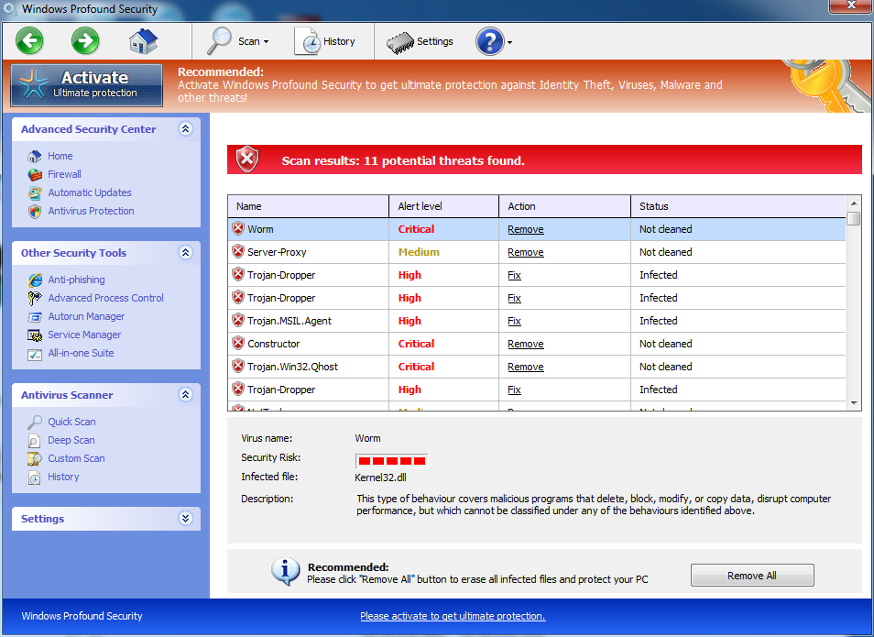
Hình 6.94. Chương trình diệt virus cách ly và cho người dùng lựa chọn cách giữ/diệt virus

3- Phòng chống virus: Mục đích chính của phần mềm diệt virus là để bảo vệ máy tính khỏi bị nhiễm virus. Nó thực hiện điều này bằng cách quét các bản tải xuống và tập tin đính kèm để tìm virus và bằng cách chạy trong nền khi người dùng đang lướt Internet. Nếu người dùng gặp phải virus, chương trình sẽ cảnh báo người dùng và cung cấp tùy chọn loại bỏ virus trước khi bị lây nhiễm.
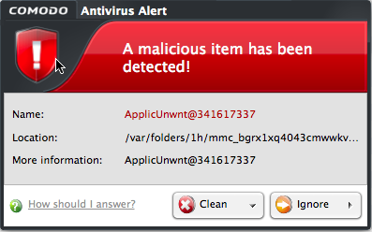
Hình 6.95. Chương trình diệt virus phát hiện virus và hỏi người dùng muốn xử lý thế nào?

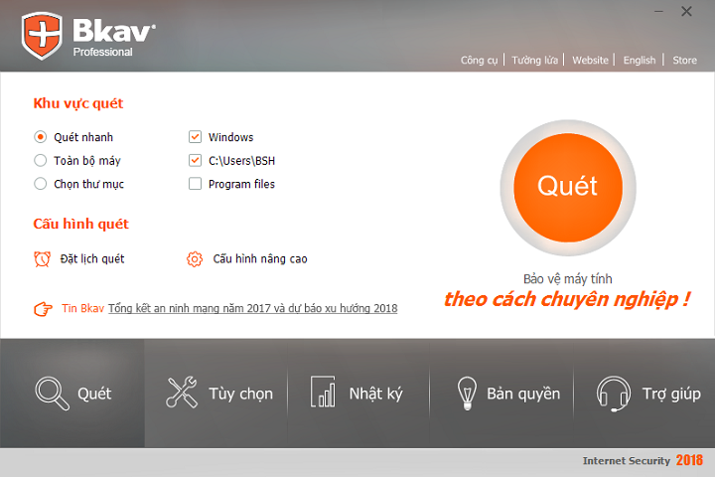
Hình 6.96. Các chế độ quét trong phần mềm BKAV

6.4.2.3. Hạn chế chung của phần mềm diệt Virus, phần mềm an ninh mạng
- Phần lớn các chương trình diệt virus đều phải trả phí hoặc người dùng phải chấp nhận dùng các phiên bản dùng thử không đầy đủ tính năng hoặc các bản miễn phí có quảng cáo.
- Phần lớn các chương trình diệt virus sẽ tiêu tốn rất nhiều tài nguyên của máy tính khi thực hiện các quá trình phân tích và rà quét.
- Những sự nhầm lẫn trong quá trình rà quét là điều không tránh khỏi từ các phần mềm diệt virus, người dùng có thể vô tình bị mất các file lành do sự nhầm lẫn của phần mềm diệt virus.
- Nếu không cấu hình tốt, phần mềm diệt virus có thể hiện rất nhiều các popup gây phiền nhiễu cho người dùng, hoặc chạy ngầm nhiều tính năng không cần thiết khiến máy bị chậm.
- Dễ gây xung đột với các thành khác như driver, phần mềm,...

6.4.3. An toàn thông tin khi sử dụng các loại thiết bị di động và máy tính trên Internet
Các thiết bị di động như điện thoại thông minh, máy tính bảng và máy tính không chỉ ngày càng có nhiều tính năng sử dụng thông minh hơn, mà còn được sử dụng phổ biến hơn, đã khiến cho khối lượng dữ liệu mà chúng tạo ra đang tiếp tục tăng. Sự tăng trưởng này mang đến những thách thức mới cho người sử dụng và cả những cơ hội mới cho tin tặc và những kẻ lừa đảo trên mạng.
Những rủi ro mất an toàn thông tin khi sử dụng các loại thiết bị di động và máy tính:
- Tấn công có chủ đích (APT): Trong vài năm trở lại đây xu hướng tấn công có chủ đích (APT) đang diễn biến hết sức phức tạp trên diện rộng. Đây là hình thức tấn công tinh vi và rất khó phát hiện do kẻ tấn công sử dụng các kỹ thuật mới để ẩn nấp và những cuộc tấn công này nhằm vào những người dùng hay các hệ thống quan trọng nhằm đánh cắp thông tin, phá hoại hệ thống và có thể xem là mối rủi ro nguy hiểm thường trực hiện nay trên Internet không chỉ ở Việt Nam và trên thế giới. Không nằm ngoài xu thế đó thì đây vẫn là xu hướng chính và cần tiếp tục được quan tâm và chú trọng trong năm 2018.
- Rò rỉ thông tin dữ liệu do đánh mất hoặc bị mất cắp (rủi ro cao): Nếu bị mất smartphone do bị rơi hoặc bị đánh cắp, mà trên thiết bị không được cài đặt mã PIN hoặc mật khẩu thì người có được smartphone có thể truy nhập dễ dàng vào những dữ liệu như email, trong đó có thể có mật khẩu hoặc thông tin những tài khoản mà chúng ta lưu trữ; Tài khoản mạng xã hội như Facebook, Google+ và Twitter; Mật khẩu được lưu trong các trình duyệt tìm kiếm; Thông tin thẻ tín dụng và mật khẩu lưu trong những ứng dụng như Amazon và Google Wallet; Địa chỉ Email, số điện thoại và thông tin trong danh bạ; Hình ảnh và Video lưu trong thiết bị.
- Vô tình tiết lộ thông tin dữ liệu (rủi ro cao): Các nhà phát triển thường xuyên giới thiệu thêm nhiều tính năng mới mà người dùng nhiều khi không kịp cập nhật. Ví dụ, chúng ta có thể không biết thiết bị của mình tự động cập nhật vị trí hiện tại mỗi khi chúng ta đăng lên một tấm ảnh bằng cách sử dụng một ứng dụng mạng xã hội. Một số cách vô tình mà chúng ta có thể để lộ thông tin cho cả thế giới biết mình đang ở đâu, đó là: Đăng ảnh với chế độ cập nhật vị trí hiện tại đang bật; Một người khác đánh dấu (tag) chúng ta vào bức ảnh mà chúng ta không biết hay khi chúng ta check-in vào một nhà hàng hay quán cà phê sử dụng ứng dụng cập nhật vị trí.
- Lừa đảo (Phishing Attacks): Loại rủi ro này được xếp ở mức trung bình. Theo đó kiểu tấn công này nhằm thu thập dữ liệu bên trong thiết bị bằng cách gửi tin nhắn giả là nhà cung cấp mạng tin cậy để lừa người dùng cung cấp thông tin cá nhân, chẳng hạn như mật khẩu và thông tin thẻ tín dụng. Kiểu lừa đảo này xuất hiện ở nhiều dạng như: Ứng dụng giả mạo được thiết kế bắt chước theo những ứng dụng như “Angry Bird”; Email được gửi đến từ những nguồn có vẻ hợp pháp như các ngân hàng hoặc những tổ chức tín dụng; Những tin nhắn SMS được gửi đến từ các nguồn có vẻ đáng tin như nhà cung cấp mạng.
- Phần mềm gián điệp (Spyware attack): Tương tự như kiểu tấn công lừa đảo, phần mềm gián điệp (Spyware) cũng được xếp ở mức rủi ro trung bình. Nếu thiết bị di động bị nhiễm Spyware hoặc một ứng dụng giả mạo hay một trang web độc hại thì những đoạn mã độc sẽ tự động gửi thông tin cá nhân của chủ sở hữu đến máy chủ nặc danh. Những thông tin có thể bị lấy cắp bởi phần mềm gián điệp bao gồm: Thông tin thao tác trên bàn phím thiết bị; Tên, số điện thoại và những địa chỉ email từ danh bạ; Thông tin về tài khoản tín dụng.
- Các cuộc tấn công mạng giả mạo (rủi ro trung bình): Đôi khi, những kẻ tấn công dụ người dùng kết nối với những mạng WiFi ảo hoặc không được đảm bảo an ninh. Trừ khi chúng ta đăng nhập thông tin cá nhân trên những trang web dùng phương thức giao tiếp SSL, còn nếu không dữ liệu của chúng ta có nguy cơ bị đánh cắp.
Các giải pháp an toàn thông tin khi sử dụng thiết bị di động và máy tính:
- Cảnh giác với nguy cơ mất thiết bị: Các thiết bị di động như Smartphone hay máy tính bảng đều có kích thước không lớn, vì thế chúng là mục tiêu dễ dàng cho những tên trộm. Do đó, luôn chú ý đến các thiết bị di động của mình ở các nơi công cộng (bao gồm cả ở khu vực cơ quan). Nếu tạo được thói quen này, chúng ta sẽ giảm được rủi ro do bỏ quên hay bị đánh cắp thiết bị.
- Thiết lập mật khẩu phức tạp: Nhiều thiết bị không yêu cầu chúng ta thêm một mật khẩu so với tiêu chuẩn đặt ra, thường là mặc định 6 chữ số. Tuy nhiên, tiêu chuẩn này chỉ tốt hơn so với việc không đặt mật khẩu nhưng do quá đơn giản nên nó thực sự là không đủ an toàn. Ở mức tối thiểu, thiết bị của chúng ta phải được thiết lập mật khẩu với 6 chữ số - nhưng tránh những sự kết hợp chữ số "dễ dàng". Để tăng thêm tính an toàn cho thiết bị, hãy thiết lập mẫu mật khẩu phức tạp cả chữ, số và ký tự đặc biệt hoặc lựa chọn nhận dạng bằng sinh trắc học.
- Luôn cảnh giác với những trò lừa đảo social engineering: Cần phải thận trọng về các email, tin nhắn văn bản và các cuộc gọi chúng ta nhận được trên các thiết bị di động. Email và tin nhắn lừa đảo thường có đính kèm phần mềm độc hại và liên kết nguy hiểm để xâm nhập vào các thiết bị. Hãy nên cẩn thận với bất kỳ tin nhắn hoặc cuộc gọi từ những người không quen biết. Nếu cảm nhận được những điều bất thường hãy xóa hoặc ngắt kết nối ngay lập tức.
- Hãy thận trọng với những mạng WiFi truy nhập mở: Xác nhận sự hợp pháp của mạng Wifi trước khi kết nối, sử dụng https hoặc một mạng riêng ảo (VPN) để bảo vệ dữ liệu cá nhân, hạn chế những truy nhập trên WiFi mở.
- Lựa chọn những ứng dụng và tương tác: Hãy thận trọng về tương tác Bluetooth và các tính năng chạy trên thiết bị. Với mỗi một ứng dụng, trước khi tải về cần phải xem xét nghiên cứu. Phần đánh giá và tìm kiếm web có thể giúp tiết lộ về những nghi ngờ đối với sự tin cậy của những ứng dụng.

6.4.4. An toàn khi sử dụng mạng xã hội
Những gì mà chúng ta đăng công khai trên mạng xã hội sẽ luôn tồn tại trên thế giới Internet trừ khi các nội dung này được gỡ xuống. Do đó, để an toàn, chúng ta chỉ nên đăng những hình ảnh, nội dung "không nhạy cảm" và chắc rằng chúng ta không ngại chia sẻ điều đó với người khác, nhất là với người lạ.
Kiểm tra lại tất cả nhãn (hashtag), tag bạn bè và những đề cập, nhắc nhở (mention) liên quan đến bản thân hay tổ chức, công ty của chúng ta. Việc gắn nhãn trong một cập nhật mạng xã hội tưởng chừng như vô hại nhưng thực tế lại ảnh hưởng khá nhiều đến tính riêng tư.
Cân nhắc kỹ đối tượng có thể xem được cập nhật của chúng ta. Lưu ý rằng, nếu những tài khoản trong danh sách được xem những được cập nhật không thiết lập hạn chế tính riêng tư (less restrictive setting), thì những hình ảnh, bài đăng mới vẫn bị "rò rỉ" ra ngoài.
Những bài đăng, đường dẫn với những lời mời mọc hấp dẫn đã và đang tràn ngập trên các mạng xã hội, nhất là Facebook với nhiều mục đích xấu và rất nguy hiểm. Các bản tin dụ người dùng Facebook nạp tiền điện thoại lừa đảo gần đây cũng được xếp vào dạng này.
Sử dụng phương thức xác thực hai yếu tố (two-factor authentication) hay còn được gọi là phương thức xác thực hai bước (two step verification) cho Facebook và các tài khoản mạng xã hội khác. Phương thức này giúp chúng ta đăng nhập tài khoản mạng xã hội không chỉ bằng cách cung cấp tên và mật khẩu đăng nhập mà cần phải có thêm một mã bảo mật khác được dịch vụ gửi qua điện thoại hay các ứng dụng chuyên biệt. Bên cạnh đó, chúng ta cũng nên kích hoạt các phương thức bảo mật khác mà dịch vụ mạng xã hội đang sử dụng hỗ trợ (nếu có).
Báo cáo và chặn những kẻ phát tán nội dung rác. Điều này có thể giúp chúng ta "làm sạch" những thông tin đầu vào của mình cũng như thông báo cho các mạng xã hội vô hiệu và "tẩy chay" những tài khoản phát tán nội dung rác qua chức năng Báo cáo (Report).
Cần xác nhận với những người bạn gửi tin nhắn hoặc viết lên tường của các mạng xã hội về những thông tin có thể dễ dàng làm mất thông tin cá nhân, tài khoản ngân hàng. Nên thực hiện xác nhận bằng hình thức nói chuyện trực tiếp, email hay gọi điện thoại... để chắc chắn hơn.
Hãy cẩn thận với những người đang yêu cầu được chấp nhận kết bạn trên các mạng xã hội. Giới tội phạm mạng có thể tạo những hồ sơ giả nhằm đánh cắp thông tin cá nhân. Tốt nhất là nên xác thực danh tính của người muốn kết bạn trước khi chấp nhận.

CÁC ĐIỂM CHÍNH
- Các khái niệm về Internet, WWW.
- Cách thức sử dụng trình duyệt Web để truy cập website.
- Cách thức thiết lập các thông số cho trình duyệt Web.
- Cách thức đăng ký một tài khoản email và sử dụng tài khoản đó để gửi và nhận email.
- Cách thức thiết lập bảo mật cho tài khoản email.
- Cách thức lưu trữ, chia sẻ tài nguyên trên dịch vụ đám mây.
- Cách thức tìm kiếm thông tin.
- Cách thức sử dụng các dịch vụ Internet thông dụng như nhắn tin tức thời, VoIP.
- Cách thức sử dụng các mạng xã hội, website thương mại điện tử, ngân hàng điện tử.
- Cách thức tự bảo vệ thông tin khi sử dụng Internet.

CÂU HỎI ÔN TẬP
Câu 1: Giao thức nào sau đây là giao thức kết nối dùng cho mạng Internet toàn cầu?
- ICMP  - TCP/IP | - SMTP  - SNMP
Câu 2: Phát biểu: “Đây là hệ thống mạng nội bộ, kết nối các máy trạm, máy chủ và các thiết bị khác như máy in, máy fax,… lại với nhau trong một phạm vi là một văn phòng, một tòa nhà, hay một trường đại học”. Đây là phát biểu về hệ thống mạng nào sau đây?
- LAN  - MAN | - WAN  - SAN
Câu 3: Tên viết tắt của nhà cung cấp dịch vụ trên Internet ISP là viết tắt của chữ nào sau đây?
- Internet Service Provider
- Information Service Provider
- Internet Solution Provider
- Information Solution Provider
Câu 4: Trình duyệt Web nào sau đây của hãng Microsoft được tích hợp sẵn trong hệ điều hành Windows?
- Chrome  - Mozilla Firefox | - Safari  - Internet Explorer
Câu 5: Hai trình duyệt Web nào sau đây được cài đặt sẵn trong hệ điều hành theo hãng nhà sản xuất? (Chọn nhiều đáp án)
- Internet Explorer  - Mozilla Firefox | - Opera  - Safari
Câu 6: Chức năng để đánh dấu một trang Web để ghi nhận sau này có thể xem lại là?
- History  - Cookie | - Bookmark  - Save page
Câu 7: Để thiết lập trang chủ Website mặc định cho trình duyệt khi mở lên là?
- New Windows  - New Tab | - Restore Default  - Homepage
Câu 8: Khi muốn gửi cùng một email đến nhiều người nhận, trong đó có một người nhận ẩn (các người cùng nhận khác không biết email cũng được gửi đến người nhận ẩn đó), ta nhập địa chỉ email của người nhận ẩn vào:
- Mục TO  - Mục CC | - Mục BCC  - Không thể thực hiện được
Câu 9: Dịch vụ lưu trữ trên đám mây (Cloud) của Google Mail gọi là gì?
- Google Storage  - Google Drive | - Google Mail  - Google Data
Câu 10: Dung lượng mặc định Google Mail cho phép người dùng (miễn phí) lưu trữ trên Cloud của họ là bao nhiêu?
- 5 GB  - 10 GB | - 15 GB  - 20 GB
Câu 11: Để tìm kiếm chính xác từ khóa “Windows Server 2019” trong Website của Microsoft. Ta sẽ gõ cụm từ nào sau đây trong thanh tìm kiếm của công cụ tìm kiếm Google để có kết quả chính xác như mong muốn nhất?
- Windows Server 2019+Microsoft
- Windows Server 2019
- Windows Server 2019 on:Microsoft
- Windows Server 2019 site:Microsoft.com
Câu 12: Công cụ tìm kiếm nào sau đây của Microsoft?
- Google  - Bing | - Yandex  - Yahoo
Câu 13: Để tìm kiếm các tài liệu văn bản (PDF) về Windows Server 2019 trên thanh công cụ tìm kiếm của Google, chúng ta sử dụng cú pháp nào sau đây để cho ra kết quả chính xác như mong muốn nhất?
- Windows Server 2019 pdf
- Windows Server 2019 .pdf
- Windows Server 2019 filetype:pdf
- Windows Server 2019 document:pdf
Câu 14: Phần mềm Antivirus nào sau đây là của Việt Nam có uy tín tại Việt Nam cũng như trên thế giới?
- BKAV  - AVG | - AVAST  - AVIRA
Câu 15: Để bảo mật thông tin trên hệ điều hành Windows khi sử dụng, người dùng nên thiết lập các cấu hình bảo mật như? (Chọn nhiều đáp án)
- Thiết lập UAC (User Account Control)
- Windows Update
- Thiết lập thông số IP
- Chỉ kết nối mạng Wifi
Câu 16: Hình nào sau đây là hình thức bán hàng từ nhà cung cấp đến người dùng cuối. Đây là hình thức thương mại điện tử phổ biến và phát triển nhanh nhất.
- B2C  - C2C | - B2B  - G2C
Câu 17: Những hình thức giao dịch thanh toán nào sau đây dùng cho ngân hàng điện tử? (Chọn nhiều đáp án)
- Internet Banking  - ATM | - Mobile Banking  - Tiền mặt
Câu 18: Dịch vụ truyền thông số cho phép hai hay nhóm nhiều người có thể trao đổi trực tiếp với nhau theo thời gian thực thông qua các dạng tin nhắn đa phương tiện trên các thiết bị khác nhau là:
- Nhắn tin tức thời (IM)  - Email | - Google Drive  - SMS
Câu 19: Đâu là tên các mạng xã hội phổ biến hiện nay: (Chọn nhiều đáp án)
- Facebook  - Youtube | - Twitter  - Pinterest
Câu 20: Máy CDM (Cash Deposit Machine) là:
- Tên gọi khác của máy ATM
- Tương tự như máy ATM nhưng có thêm chức năng nạp tiền
- Không tồn tại máy CDM
- Máy CDM hiện vẫn còn đang nghiên cứu chế tạo, chưa đưa vào sử dụng

Đáp án:
Câu 1: B  Câu 2: A  Câu 3: A  Câu 4: D  Câu 5: A, D | Câu 6: C  Câu 7: D  Câu 8: C  Câu 9: B  Câu 10: C | Câu 11: D  Câu 12: B  Câu 13: C  Câu 14: A  Câu 15: A, B | Câu 16: A  Câu 17: A, B, C  Câu 18: A  Câu 19: A, B, C, D  Câu 20: B

BÀI TẬP
Bài 1: Cho biết những website sau thuộc cơ quan hoặc tổ chức nào?
- www.moet.gov.vn
- edu.hochiminhcity.gov.vn
- www.molisa.gov.vn
- www.mofahcm.gov.vn
- www.isoc-vn.org.vn
- www.fao.org.vn
- www.mmdc.org.vn
- www.redcross.org.vn
Bài 2: Thực hiện đánh dấu 3 website yêu thích để xem lại sau này.
Bài 3: Thực hiện tìm kiếm:
- Sử dụng từ khóa để tìm kiếm thông tin cảnh đẹp Đà Lạt. Kết quả là tất cả các trang web có chứa các từ thuộc từ khoá và không phân biệt chữ hoa hay chữ thường.
- Sử dụng từ khóa để tìm kiếm thông tin cảnh đẹp Đà Lạt. Kết quả là tất cả các hình ảnh về cảnh đẹp Đà Lạt.
Bài 4: Phân biệt sự khác nhau giữa các cách sau khi muốn gửi một email có cùng một nội dung đến nhiều người:
- Nhập các địa chỉ email của những người nhận vào mục TO.
- Nhập các địa chỉ email của những người nhận vào mục CC.
- Nhập các địa chỉ email của những người nhận vào mục BCC.
Bài 5: Sử dụng dịch vụ Gmail của Google để:
- Tạo tài khoản người dùng mới.
- Thực hiện thao tác đăng nhập và đăng xuất.
- Soạn email có nội dung bất kỳ và gửi đến một người nhận.
- Soạn email có nội dung bất kỳ, có đính kèm tập tin và gửi đến nhiều người nhận.
- Thực hiện các thao tác đọc, trả lời (reply), chuyển tiếp (forward) email.
- Thực hiện thao tác bổ sung chữ ký vào cuối email.

TÀI LIỆU THAM KHẢO
- Quyết định số 392/QĐ-TTg ngày 27/3/2015 của Thủ tướng Chính phủ phê duyệt “Chương trình mục tiêu phát triển công nghiệp công nghệ thông tin đến 2020, tầm nhìn 2025”.
- Quyết định số 1982/QĐ-TTg ngày 31/10/2014 của Thủ tướng Chính phủ phê duyệt đề án “Ứng dụng công nghệ thông tin trong quản lý, hoạt động dạy và học nghề đến năm 2020”.
- Thông tư số 03/2014/TT-BTTTT ngày 11/3/2014 của Bộ Thông tin và Truyền thông quy định chuẩn kỹ năng sử dụng công nghệ thông tin.
- Thông tư liên tịch số 17/2016/TTLT-BGDĐT-BTTTT ngày 21/06/2016 của Bộ Giáo dục và Đào tạo và Bộ Thông tin và Truyền thông quy định tổ chức thi và cấp chứng chỉ ứng dụng công nghệ thông tin.
- Thông tư số 44/2017/TT-BTTTT ngày 29/12/2017 của Bộ Thông tin và Truyền thông Quy định về việc công nhận chứng chỉ công nghệ thông tin của tổ chức nước ngoài sử dụng ở Việt Nam đáp ứng chuẩn kỹ năng sử dụng công nghệ thông tin
- Luật sở hữu trí tuệ số 50/2005/QH11 ban hành ngày 29/11/2005 của Quốc hội.
- Luật Giao dịch điện tử số 51/2005/QH11, mục 5, điều 4 ban hành ngày 29/11/2005 của Quốc hội.
- Luật an toàn thông tin mạng số 86/2005/QH13 ban hành ngày 19/11/2015 của Quốc hội.
- Thông tư số 01/2011/TT-BNV ngày 19/01/2011 của Bộ Nội Vụ về “Hướng dẫn thể thức và kỹ thuật trình bày văn bản hành chính”.
- Nguyễn Đăng Tỵ, Hồ Thị Phương Nga, Giáo trình Tin học Đại cương, NXB Đại học Quốc gia TP. Hồ Chí Minh, 2015.
- Huyền Trang, Sử dụng Internet an toàn, NXB Phụ nữ, 2014.
- Phạm Phương Hoa, Phạm Quang Hiển, Giáo trình thực hành Microsoft Word, NXB Thanh Niên, 2016.
- Phạm Phương Hoa, Phạm Quang Hiển, Giáo trình thực hành Excel, NXB Thanh Niên, 2017.
- Nguyễn Đặng Thế Vinh, Bảo mật cá nhân và kỹ năng ứng dụng tin học văn phòng, Trường Đại học Quốc tế Sài Gòn, 2018.
- G. Manjunath B.E. (2010), Computer Basics, Vasan Publications, India
- Joan Lambert, Windows 10 Step by Step 2nd Edition, Pearson Education, 2019.
- Joan Lambert and Curtis Frye, Microsoft Office 2019 Step by Step 1st Edition, Pearson Education, 2019.
- Peter Weverka, Office 2019 All-In-One For Dummies 1st Edition, John Wiley & Sons, 2019.
- References
- Phạm Thái Học, "10 Việc cần thiết để bảo vệ máy tính của bạn", genk.vn, 2014. [Online]. Available: http://genk.vn/cong-nghe/10-viec-can-thiet-de-bao-ve-may-tinh-cua-ban-20131011113745102.chn.
- Đình Anh, "5 vấn đề nóng về an toàn thông tin", Mic.gov.vn, 2016. [Online]. Available: https://mic.gov.vn/Pages/TinTuc/132831/Bo-TT-TT-bo-nhiem-can-bo.html.
- "6 bệnh nghề nghiệp của dân văn phòng", Moh.gov.vn, 2014. [Online]. Available: http://moh.gov.vn/pcbenhnghenghiep/pages/tintuc.aspx?CateID=9&ItemID=797.
- "Ergonomic Office Desk, Chair, and Keyboard Height Calculator", Thehumansolution.com, 2019. [Online]. Available: https://www.thehumansolution.com/ergonomic-office-desk-chair-and-keyboard-height-calculator/.
- Global Cybersecurity Index 2017, 1st ed. International Telecommunication Union, 2017.

